TRƯỜNG ĐẠI HỌC MỞ HÀ NỘI

**KHOA CÔNG NGHỆ THÔNG TIN**

**------------------------------------**



**BÁO CÁO BÀI TẬP LỚN**

**MÔN: PHÂN TÍCH THIẾT KẾ HỆ THỐNG THÔNG TIN**

**Nhóm G13**

**ĐỀ TÀI: PTTK HỆ THỐNG QUẢN LÝ BÁN HÀNG CHO NHÀ HÀNG SEN VÀNG TẠI HÀ NỘI**

|  |  |
| --- | --- |
| Giảng viên hướng dẫn: | ***ThS. Lê Hữu Dũng*** |
| Sinh viên thực hiện: | ***Nguyễn Thị Gấm - 2010A02***  ***Lê Anh Dũng - 2010A01*** |

**Hà Nội – 2023**

**NỘI DUNG   
MỘT HỒ SƠ PTTK HỆ THỐNG CẦN CÓ**

Yêu cầu dành cho SV học môn PTTK HTTT do giảng viên Lê Hữu Dũng giảng dạy  
(cập nhật cuối 2023.02.28)

*Tạo tệp MS Word (*.docx) trong thư mục chung của nhóm để chứa nội dung báo cáo*

# **CÁC THÀNH PHẦN CHUNG:**

1. Theo [quy định trình bày Đồ án](http://www.fithou.edu.vn/userfiles/files/bieumau/QuidinhTrinhbayBaocao_v4_5_2_1.pdf), báo cáo bài tập lớn của khoa CNTT - Viện ĐH Mở HN
2. Từ HK1 năm học 2017-2018: phải đưa đánh giá các đề tài BTL liên quan vào BTL của mình
3. Báo cáo này được phép in 2 mặt do số trang rất nhiều

*(số chương dưới đây tịnh tiến sau các chương chung trong qui định trình bày đồ án, báo cáo BTL của khoa)*

# **CHƯƠNG 1. GIỚI THIỆU**

1. Tổng quan về đề tài

* Đề tài PTTK hệ thống quản lý bán hàng cho nhà hàng tại Hà Nội là một đề tài nghiên cứu về phát triển và ứng dụng phần mềm quản lý bán hàng cho các nhà hàng ở khu vực Hà Nội. Đề tài này nhằm giúp các nhà hàng quản lý được tốt hơn quá trình bán hàng, đặt hàng, quản lý kho hàng và các thông tin liên quan đến khách hàng, doanh thu và lợi nhuận của cửa hàng.
* Hệ thống quản lý bán hàng này có thể tích hợp các chức năng như quản lý đơn đặt hàng, quản lý kho, quản lý khách hàng, quản lý doanh thu và lợi nhuận, và hỗ trợ các tính năng báo cáo, thống kê để giúp chủ cửa hàng đưa ra các quyết định kinh doanh chính xác hơn.
* Ngoài ra, hệ thống còn có thể tích hợp các tính năng hỗ trợ quản lý nhân viên, như quản lý thời gian làm việc, lương và phúc lợi cho nhân viên. Điều này giúp cho những người quản lý nhà hàng có thể quản lý và giám sát các hoạt động của nhân viên một cách hiệu quả hơn.
* Trong đề tài này, người nghiên cứu sẽ tìm hiểu về các phần mềm quản lý bán hàng hiện có trên thị trường, đánh giá ưu điểm và hạn chế của từng phần mềm và phát triển một phần mềm quản lý bán hàng phù hợp với nhu cầu của các nhà hàng tại Hà Nội.
* Từ đó, đề tài này mong muốn đem lại lợi ích cho các nhà hàng trong việc quản lý bán hàng, tối ưu hóa quá trình kinh doanh và nâng cao hiệu quả kinh doanh của các cửa hàng.

1. Đánh giá đề tài liên quan

(*2022.06: theo 3 khía cạnh: Về mục tiêu đề tài, Về các chất lượng sản phẩm trung gian (Work Product), Về kết quả thực hiện mục tiêu*)

1.2.1: Bài tập lớn phân tích thiết kế hệ thống nhà hàng: <https://www.studocu.com/vn/document/truong-dai-hoc-cong-nghiep-ha-noi/bao-cao/bai-tap-lon-phan-tich-thiet-ke-he-thong/22667288>

Sinh viên thực hiện: Khổng Ngọc Lâm

Nguyễn Bảo Lâm

Phạm Hoài Nam

Nguyễn Xuân Kiên

* Ưu điểm:
* Xác định được mục tiêu đề tài và các bộ phận trong nhà hàng( hoạt động hệ thống, các yêu cầu chức năng và phi chức năng)
* Sản phẩm dễ sử dụng, đầy đủ các chức năng nghiệp vụ cần thiết
* Nhược điểm:
* Thiếu các quy trình nghiệp vụ và mô tả chức năng mức đỉnh

1.2.2: Báo cáo phân tích thiết kế hệ thống nhà hàng ăn uống: <https://doc.edu.vn/tai-lieu/bao-cao-phan-tich-thiet-ke-he-thong-ban-hang-an-uong-7451/>

Sinh viên thực hiện: Nguyễn Hữu Nam

Đoàn Văn Tài

Nguyễn Ngọc Toàn

* Ưu điểm:
* Xác định được hệ thống nhà hàng cùng các chức năng
* Tạo được các biểu đồ
* Nhược điểm:
* Chưa có đối tượng cụ thể
* Thiếu mô tả chức năng theo từng mức
* Chưa thiết kế cơ sở dữ liệu, luồng dữ liệu
* Không có phân tích hệ thống dữ liệu và thiết kế hệ thống

1. Mục tiêu của đề tài

* Đề tài có mục tiêu rõ ràng là phát triển và ứng dụng phần mềm quản lý bán hàng cho nhà hàng tại Hà Nội, với mong muốn giúp các nhà hàng quản lý tốt hơn quá trình bán hàng, đặt hàng, quản lý kho hàng và các thông tin liên quan đến khách hàng, doanh thu và lợi nhuận của cửa hàng. Mục tiêu này có tính thực tiễn và đáp ứng nhu cầu cần thiết trong hoạt động kinh doanh của các nhà hàng.

1. Phân công nhiệm vụ ([theo mẫu](https://drive.google.com/open?id=1ydimqQCSVg_gz9NPNwfJcFuVLH5llVZV))

P: Primary

S: Secondary

|  |  |  |
| --- | --- | --- |
| Nhiệm vụ | Nguyễn Thị Gấm | Lê Anh Dũng |
| **CHƯƠNG I: GIỚI THIỆU** |  |  |
| 1.1 Tổng quan về đề tài | P | P |
| 1.2 Đánh giá đề tài liên quan | P | S |
| 1.3 Mục tiêu của đề tài | P | P |
| **CHƯƠNG II: KHẢO SÁT HỆ THỐNG VÀ XÁC ĐỊNH YÊU CẦU** |  |  |
| 2.1 Thông tin về cơ cấu Tổ chức (Organization) cần khảo sát | P | S |
| 2.1.1 Cơ cấu tổ chức | P | S |
| 2.1.2 Các quy trình nghiệp vụ | P | S |
| 2.2 Xác định yêu cầu | S | P |
| 2.2.1 Xác định yêu cầu chức năng | P | S |
| 2.2.2 Xác định yêu cầu phi chức năng | S | P |
| 2.3 Mô hình hóa kết quả khảo sát | P | P |
| 2.3.1 Sơ đồ tổ chức | P | S |
| 2.3.2 Các tiến trình nghiệp vụ | P | S |
| 2.3.3 Các sơ đồ luồng dữ liệu mức logic | P | S |
| 2.3.3.1 DFD mức ngữ cảnh | S | P |
| 2.3.3.2 DFD từng tiến trình xử lý | P | P |
| 2.4 Đánh giá | P | S |
| 3.1  Phân tích hệ thống chức năng | S | P |
| 3.11 Sơ đồ phân rã chức năng | P | S |
| 3.12 Rà soát việc đáp ứng yêu cầu | S | P |
| 3.1.3 Mô hình hóa luồng dữ liệu cho các chức năng | P | P |
| 3.2 Phân tích hệ thống và dữ liệu | S | P |
| 3.2.1 Lược đồ quan hệ | P | S |
| 3.2.2 Ma trận rà soát Thực thể - Chức năng | S | P |
| 4.1 Chiến lược phát triển hệ thống | P | P |
| 4.2 Kiến trúc hệ thống | P | S |
| 4.3 thiết kế cơ sở dữ liệu | P | S |
| 4.3.1 Chuyển đổi Logical ERD sang Physical RDB | S | P |
| 4.3.2 Đặc tả cơ sở dữ liệu | P | S |
| 4.3.3 Sơ đồ quan hệ | S | P |
| 4.4 Physical DFD | P | P |
| 4.4.1. Physical DFD nhập nguyên liệu vào kho | P | P |
| 4.4.2. Physical DFD order đồ ăn | P | P |
| 4.4.3. Physical DFD order món ăn |  |  |
| 4.4.4. Physical DFD thanh toán hóa đơn |  |  |
| 4..4.5. Physical DFD thống kê lương nhân viên |  |  |
| 4.5 Thiết kế giao diện người dùng | P | P |
| 4.5.1. Chuẩn giao diện | P | S |
| 4.5.2. Giao diện Hệ thống | S | P |
| 4.5.2.1. Giao diện quản lý khách hàng |  |  |
| 4.5.2.2. Giao diện quản lý nhân viên |  |  |
| 4.5.2.3. Giao diện quản lý nguyên liệu |  |  |
| 4.5.2.4. Giao diện quản lý thanh toán |  |  |
| 4.5.2.5. Giao diện quản lý báo cáo thống kê |  |  |
| 4.5.2.6. Giao diện quản lý tài khoản |  | P |
| 4.6. Thiết kế Kiểm soát | P | S |
| 4.7. Thiết kế Chi tiết xử lý (cách bố trí tùy theo từng kiến trúc phần mềm) | S | P |
| 4.7.1 Đăng nhập |  |  |
| 4.7.2 Đổi mật khẩu |  |  |
| 4.7.3 Cấp tài khoản | P |  |
| 4.7.4 Quản lý nguyên liệu |  | P |
| 4.7.4.1 Thêm nguyên liệu |  |  |
| 4.7.4.2 Tìm nguyên liệu |  |  |
| 4.7.5 Lập hóa đơn | P |  |

# 

# **CHƯƠNG 2. KHẢO SÁT HỆ THỐNG VÀ XÁC ĐỊNH YÊU CẦU**

## **Thông tin về Tổ chức (Organization) được khảo sát**

Sen Vàng Restaurant có tổng diện tích khoảng 1000m2, xa thành phố, không khí mát mẻ và yên tĩnh.Không gian trong nhà rộng khoảng 300m2 1 tầng, tiếng tầng 1 và 2 theo quan sát là không có âm thanh. Riêng tầng 3 là khu vực phòng VIP sẽ có bàn dành cho khách từ 6 – 10 người, khá riêng tư. Tầng 4 và tầng 5 được chuẩn bị đầy đủ âm thanh, ánh sáng phục vụ sự kiện, hội thảo, sinh nhật, tiệc cưới… Nếu bạn thích không gian thoáng mát với gió trời, view toàn cảnh khu đô thị vệ tinh Hòa Lạc thì có lẽ tầng 6 rooftop là lựa chọn hoàn hảo.Thiết kế nội thất của nhà hàng thiên về phong cách Đông Á, từ bàn ghế gỗ, họa tiết đơn giản, phối màu lung linh và nổi bật.

– Địa chỉ: Cầu Vai Réo, Xã Phú Cát, Huyện Quốc Oai, Hà Nội (ngay Mặt Quốc Lộ 21A, Cách khu Công nghệ Cao Hòa Lạc hướng đi Xuân Mai 2km)

– Số điện thoại: 033 66 19009

– Facebook: <https://www.facebook.com/hien.trung.5264382>

– Fanpage: [facebook.com/nhahangsenvanghoalac](https://nhahangsenvang.com/gioi-thieu/%20https:/www.facebook.com/nhahangsenvanghoalac/?ref=page_internal)

## **Cơ cấu tổ chức**

Hệ thống bán hàng nhà hàng bao gồm các bộ phận sau:

**-Bộ phận bếp:**

* Chế biến món ăn theo order của khách hàng
* Nhập nguyên liệu
* Kiểm tra chất lượng của nguyên liệu
* Xác nhận hoàn thành món cho bộ phận phục vụ

**-Bộ phận phục vụ:**

* Đưa menu cho khách và tiếp nhận order của khách hàng
* Xác nhận order của khách hàng và đưa order xuống bộ phận bếp
* Phục vụ món ăn của khách hàng khi bộ phận bếp đã xác nhận hoàn thành món ăn
* Mang hóa đơn thanh toán cho khách hàng

**-Bộ phận thu ngân:**

* Tiếp nhận hóa đơn thanh toán của khách hàng
* Thực hiện thanh toán cho khách hàng
* In hóa đơn thanh toán cho khách hàng
* Báo cáo thu chi

-**Bộ phận quản lý**

+ Tiếp nhận phiếu yêu cầu nhập kho từ bộ phận kho, xem xét và phê duyệt, gửi yêu cầu cho nhà cung cấp để nhập nguyên liệu.

+ Quản lý doanh thu chi tiêu, phê duyệt các yêu cầu, đề xuất của nhà hàng.

+ Quản lý giấy tờ, tiếp nhận phản hồi của khách hàng.

+ Quản lý hồ sơ, giấy tờ, các vấn đề của nhân viên.

+ Quản lý cơ sở vật chất của nhà hàng (bàn ghế, trang thiết bị,...)

+ Thống kê số công, ghi chép thưởng phạt cho từng nhân viên.

+ Tính lương hàng tháng cho nhân viên (nhân viên chính của nhà hàng).

+ Tính giờ, ngày làm việc đối với nhân viên làm part time.

+ Đưa ra những quyết định phù hợp với những sự cố, trường hợp đặc biệt xảy ra của nhà hàng.

+ Thực hiện trả lương cho nhân viên.

+ Thống kê doanh thu của nhà hàng.

+ Báo cáo doanh thu của nhà hàng.

**-Bộ phận kho**

+ Nắm vững số lượng hàng hóa có trong kho, lập phiếu yêu cầu nhập kho khi cần thiết. Sau đó gửi cho quản lý phê duyệt

+ Quản lý kho căn cứ vào định mức nguyên liệu, hàng hóa đã quy định trong kế hoạch của nhà hàng để xuất kho.

+ Khi xuất hàng cho bộ phận bếp, bộ phận bếp phải điền đầy đủ các thông tin vào phiếu nhận nguyên vật liệu và phiếu xuất kho: bộ phận, mặt hàng cần cấp, số lượng, đơn vị tính…đặc biệt phải có chữ ký xác nhận của các trưởng bộ phận

+ Quản lý kho phải kiểm tra kỹ các thông số ngày xuất kho (lập danh sách phiếu xuất kho)

+ Kiểm tra số lượng hàng nhập về, số lượng hàng tồn kho, chất lượng hàng nhập về, cập nhật hạn sử dụng cho bộ phận quản lý và xuất cho bộ phận bếp

+ Xuất hàng đúng số lượng, chất lượng loại hàng đã duyệt. Thường xuyên cập nhập số liệu, sổ sách kho, kiểm kê chu đáo, đúng kỳ

## **Các quy trình nghiệp vụ**

* + 1. P01: **Quy trình Nhập Nguyên Liệu**:   
       - Bộ phận kho kiểm tra hàng hóa(1), nếu hàng còn ít hoặc hết thì sẽ order thêm hàng từ nhà cung cấp. Lập phiếu đề nghị cấp nguyên liệu(MB1)(2) và gửi phiếu đề nghị order hàng(3) cho bộ phận quản lý nhà hàng để duyệt phiếu và xác nhận(4).  
        + Khi phiếu đề nghị order hàng được xác nhận thì bộ phận kế toán thu ngân sẽ lập phiếu nhập nguyên liệu(MB2)(5) và gửi cho cho nhà cung cấp.  
        + Nếu không được phê duyệt bộ phận kho sẽ không được nhập hàng mới.  
       - Sau khi nhận phiếu nhập nguyên liệu(MB2)(6) từ bộ phận kế toán thu ngân, nhà cung cấp sẽ duyệt phiếu order hàng và xuất hàng cho nhà hàng(7). Khi nhận hàng bộ phận kho nhận phiếu giao hàng(MB3)(8) và kiểm tra hàng(9) khi nhận so với trong hóa đơn nếu đạt yêu cầu sẽ ký xác nhận và lưu kho phiếu mua hàng (10). Nếu hàng hóa nhập không đáp ứng yêu cầu thì bộ phận kho sẽ chuyển phiếu giao hàng cho bộ phận kế toán thu ngân. Bộ phận kế toán thu ngân sẽ trả hàng (11) lại cho nhà cung cấp

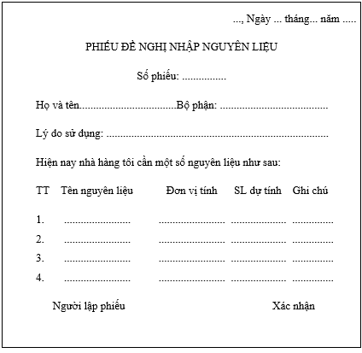

Mẫu biểu 1: Phiếu đề nghị cấp nguyên liệu

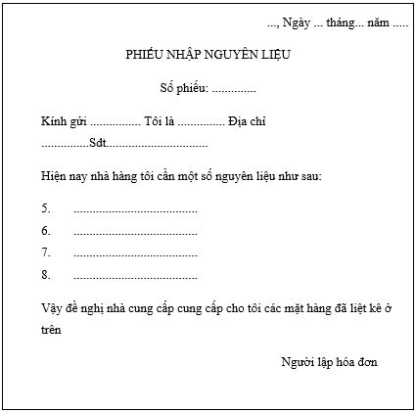

Mẫu biểu 2: Phiếu nhập nguyên liệu

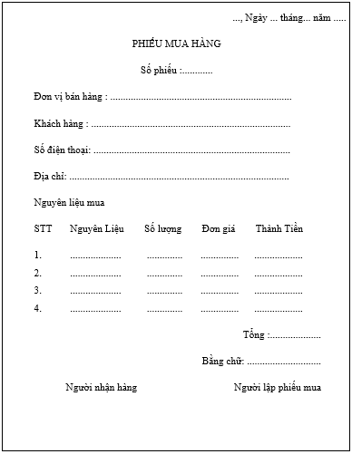

Mẫu biểu 3: Phiếu giao hàng

* + 1. P02: **Quy trình kiểm tra nguyên liệu**

* Cuối ngày, bộ phận kho thực hiện kiểm tra lại các nguyên liệu đã sử dụng, số lượng nguyên liệu còn trong kho, nguyên liệu đã nhập thêm, và các nguyên liệu đã hết hạn sử dụng hay hỏng.
* Bộ phận kho cần lập các báo cáo / thống kê(MB4)(12) tương ứng: báo cáo nguyên liệu đã dùng, số nguyên liệu hỏng hoặc hết hạn sử dụng, thống kế số nguyên liệu có trong kho.

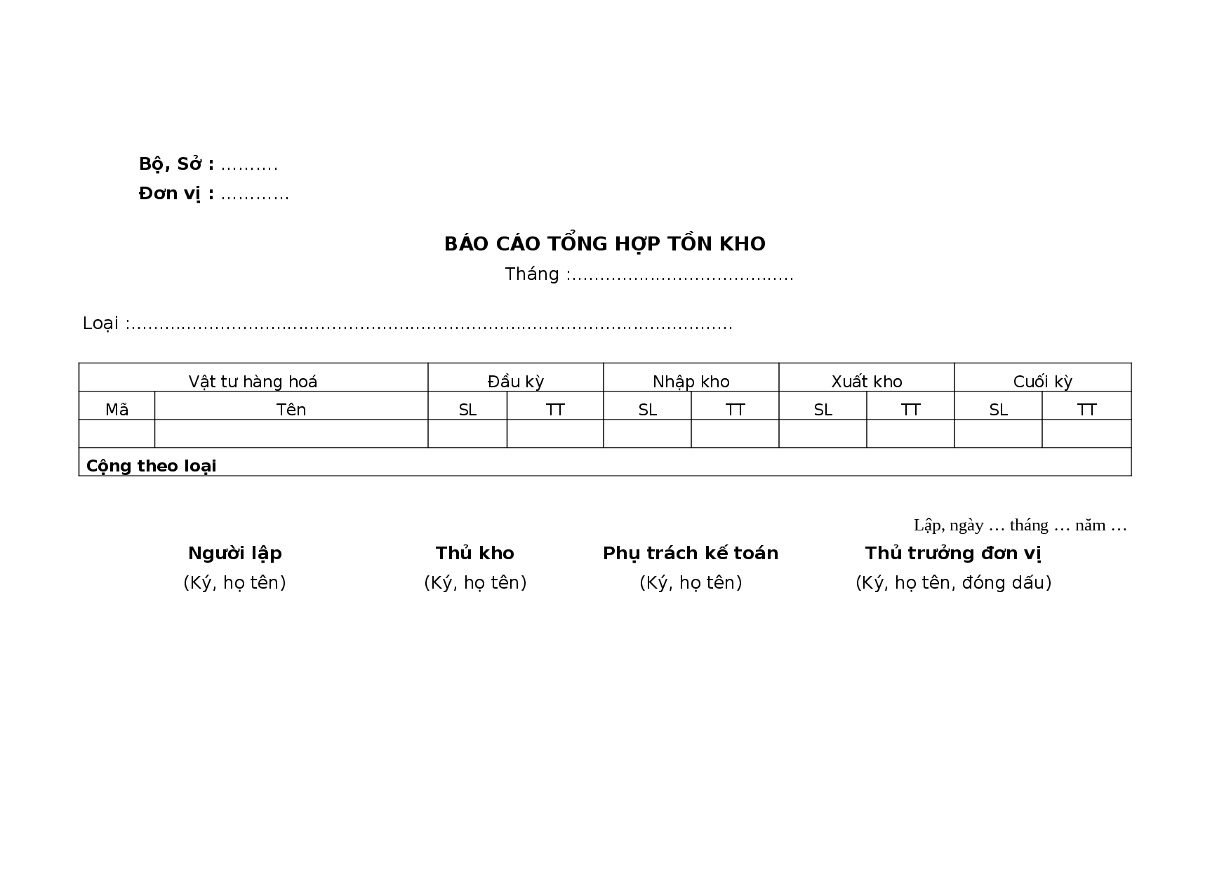

Mẫu biểu 4: Báo cáo thống kê hàng trong kho

* + 1. P03: **Quy trình phục vụ order**

**-** Khi khách hàng đã ngồi vào bàn, nhân viên phục vụ sẽ mang menu(MB5)(13) đến cho khách. Trong thời gian khách xem menu, nhân viên có thể gợi ý món ăn(14) cho khách hàng, các món nhà hàng đã hết, hoặc không đủ nguyên liệu, các món có thể gây dị ứng cho khách hàng.

- Khi khách hàng đã chọn được đồ ăn nhân viên chuẩn bị bút, giấy order(MB6) (15) đồ ăn ghi lại thông tin(16) số bàn, số khách, ngày giờ, tên món, số lượng món ăn các món ăn khách hàng đặt, yêu cầu đặc biệt của khách hàng (như nhiều hành hay ít hành, cay hay không cay, nhiều rau hay ít rau, mặn hay nhạt)

- Sau khi tiếp nhận order, nhân viên phục vụ xin phép khách thu lại menu(MB5)(17) (nếu khách muốn tham khảo thêm thì có thể để lại).

- Nhân viên phục vụ chuyển tiếp giấy order(MB6) (18)cho bộ phận bếp, bộ phận bếp dựa trên order món ăn khách hàng yêu cầu, chuẩn bị nguyên liệu (19) thực hiện chế biến món ăn (20), sau khi đã chế biến ăn xong bộ phận bếp sẽ xác nhận đã hoàn thành món ăn (21) với nhân viên phục vụ

- Khi nhận thông báo hoàn thành món ăn (22) từ nhà bếp nhân viên phục vụ chuyển đồ ăn lên (23) cho khách hàng, hỗ trợ các yêu cầu của khách hàng như gọi thêm món (24)

- Quy trình order được lặp đi lặp lại khách hàng có thể gọi thêm món ăn

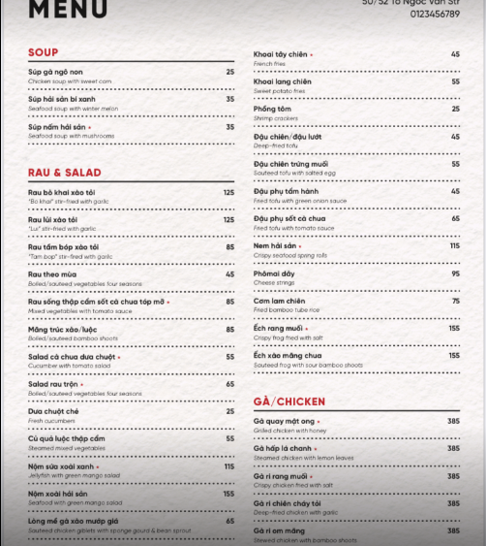

Mẫu biểu 5: Menu

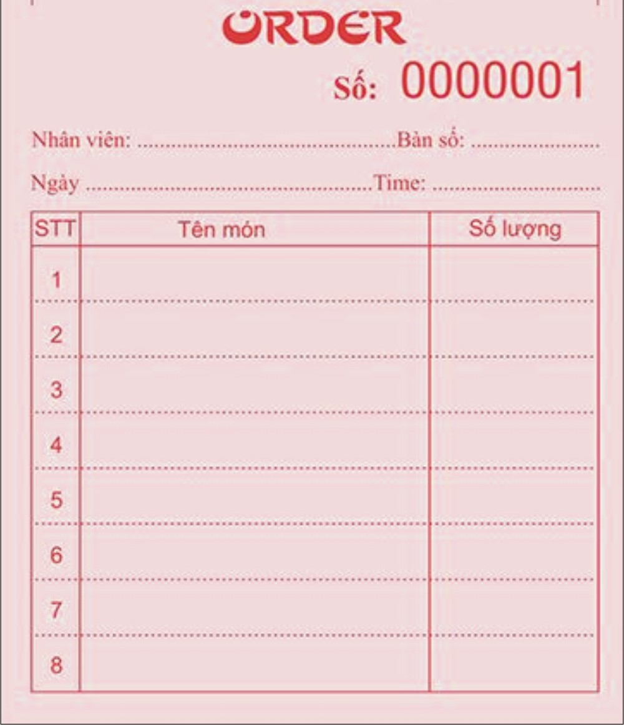

Mẫu biểu 6: Giấy order

* + 1. P04: **Quy trình thanh toán**

- Khi khách hàng có yêu cầu thanh toán (25), nhân viên phục vụ sẽ kiểm tra lại giấy order(MB6) (26)và đồ ăn khách hàng đã dùng. Nếu đồ ăn và giấy order trùng khớp không có vấn đề gì thì nhân viên phục vụ chuyển tiếp giấy order(MB6) (27) cho quầy thu ngân

- Sau khi nhận order từ nhân viên phục vụ, nhân viên thu ngân sẽ tiến hành lập hóa đơn(MB7)(28) và in hóa đơn cho khách hàng(29). Nhân viên phục vụ sẽ mang hóa đơn cho khách hàng (30) xác nhận tiền và số lượng món ăn

- Khi nhận hóa đơn từ nhân viên, khách hàng kiểm tra lại hóa đơn nếu hóa đơn có vấn đề ,khách hàng sẽ yêu cầu kiểm tra lại hóa đơn(31), thu ngân sẽ kiểm tra lại order (32) và in lại hóa đơn (33) cho khách hàng

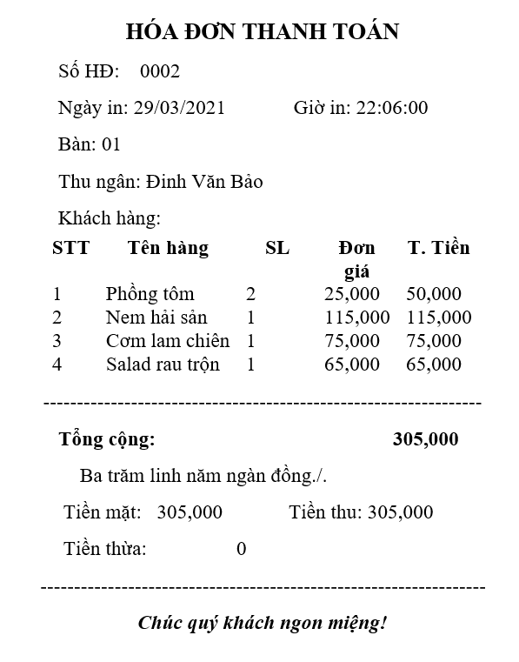

Mẫu biểu 7: Hóa đơn thanh toán

2.1.2.6: P06: **Quy trình báo cáo thu chi**

* Cuối ngày, bộ phận thu ngân thống kê thu chi(MB8)(34) trong ngày dựa vào hóa đơn bán sau đó báo cáo và chuyển tiền cho bộ phận quản lý.

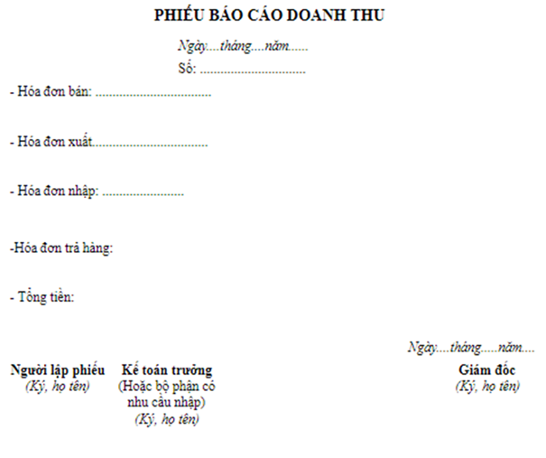

Mẫu biểu 8: Báo cáo thu chi

#### 2.1.2.7:P07: **Quy trình chấm công**

Hằng ngày, nhân viên cửa hàng sẽ đăng nhập vào hệ thống và chấm công. Đối với cấp bậc quản lý thì tài khoản sẽ có các chức năng thống kê báo cáo tương ứng ( quản lý, thống kê báo cáo số công đi làm của từng nhân viên )

## **Yêu cầu chức năng**

2.2.1.1 (R01)Bộ phận kho kiểm tra quản lý chất lượng nguyên liệu trong kho và lập phiếu yêu cầu nhập nguyên liệu gửi cho quản lý

2.2.1.2 (R02) Bộ phận kho lập phiếu nhập kho

2.2.1.3 (R03) Bộ phận kho xuất hàng cho bộ phận bếp nhập nguyên liệu

2.2.1.4 (R04) Bộ phận bán hàng giới thiệu món ăn cho khách và ghi order

2.2.1.5 (R05) Bộ phận bếp tiếp nhận phiếu order từ bộ phận bán hàng

2.2.1.6 (R06) Bộ phận bếp theo dõi thực đơn trong menu

2.2.1.7 (R07) Bộ phận kế toán thu ngân lập hóa đơn thanh toán

2.2.1.8 (R08) Bộ phận kế toán thu ngân thực hiện thanh toán và in hóa đơn cho khách

2.2.1.9 (R09) Bộ phận quản lý có thể xem báo cáo về tính hình nguyên liệu trong kho, doanh thu, ….

2.2.1.10 (R10) Bộ phận quản lý các nhân viên trong hệ thống

2.2.1.11 (R011) Bộ phận quản lý thống kê số công và tính lương cho các nhân viên

2.2.1.12 (R012) Bộ phận kho lập phiếu xuất kho

2.2.1.13 (R013) Bộ phận kho thống kê nguyên liệu trong kho

## **Yêu cầu phi chức năng**

2.2.2.1(R14)Tính tin cậy:

* Thông tin hệ thống đưa ra phải có tính xác thực, được người dùng tin cậy
* Mỗi nhân viên chỉ có duy nhất một tài khoản do trường cung cấp để truy cập vào hệ thống
* Khi có sự cố xảy ra làm hệ thống ngưng hoạt động, phải đảm bảo phục hồi 100% trong thời gian ngắn nhất

2.2.2.2(R15) Tính hiệu năng

* Khả năng chịu tải khi tất cả nhân viên truy cập vào hệ thống phải đảm bảo hoạt động bình thường
* Thời gian tối đa để hệ thống thực hiện tác vụ là 10s (dựa vào mức độ ổn định của CPU, GPU, Ram, mạng, bộ nhớ, xử lý đồ họa…).
* Hệ thống đảm bảo chạy liên tục 24\7( trừ trường hợp xảy ra sự cố hệ thống, mất điện, bảo trì hệ thống).

2.2.2.3(R16) Tính hữu dụng

* Hệ thống phải phù hợp với nhu cầu sử dụng
* Giao diện hệ thống đồng bộ màu sắc, trực quan, dễ sử dụng
* Truy cập hệ thống phải tối thiểu thao tác nhất và tốc độ xử lý thuật toán phải nhanh chóng
* Có tài liệu hướng dẫn sử dụng, vận hành hệ thống.

2.2.2.4(R17) Tính bảo mật

* Các thông tin của nhân viên (địa chỉ, mức lương,...) phải được bảo vệ nghiêm ngặt, chống rò rỉ thông tin
* Hệ thống phải có tính sao lưu dữ liệu để tránh bị mất dữ liệu khi gặp sự cố và khả năng khôi phục dữ liệu nhanh nhất.
* Các tài khoản, mật khẩu người dùng của nhân viên được cài đặt trong hệ thống phải có độ phức tạp cao và thay đổi định kỳ. Mật khẩu phải được mã hóa và không được phép sao chép.
* Khi người dùng quên mật khẩu thì sẽ lấy lại mật khẩu qua email đã đăng ký trên hệ thống

2.2.2.5(R18) Tính tương thích

* Hệ thống phải tương thích với quy trình thủ công cũ
* Tương thích với hệ điều hành window (phổ biến nhất hiện nay)

2.2.2.6(R19) Khả năng bảo trì

* Hệ thống đảm bảo có thể nâng cấp, bảo trì khi cần thiết Thời gian nâng cấp, bảo trì không được quá 2 giờ

2.2.2.7(R20) Tính khả chuyển

* Dữ liệu của hệ thống phải được thiết kế để có thể chuyển đổi sang hệ thống mới khi có sự thay đổi mà vẫn hoạt động bình thường

2.2.2.8(R21) Tính văn hóa

* Hệ thống nên thiết kế giao diện thân thiện, dễ nhìn với người dùng
* Màu sắc: giao diện đơn giản (menu dễ lựa chọn), màu sắc hài hòa và phải phù hợp với môi trường sư phạm
* Ngôn ngữ sử dụng là tiếng việt, có bao gồm ngoại ngữ chính là tiếng anh.

## **Mô hình hóa kết quả khảo sát**

* 1. Sơ đồ tổ chức

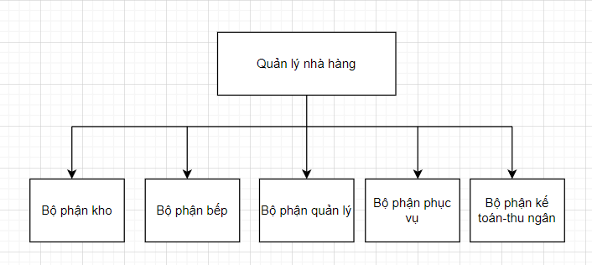

* 1. Các tiến trình nghiệp vụ

2.2.2.1 Quy trình thống kê hàng trong kho

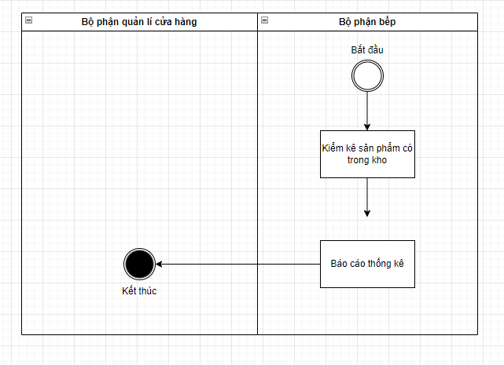

2.2.2.2. Quy trình nhập nguyên liệu

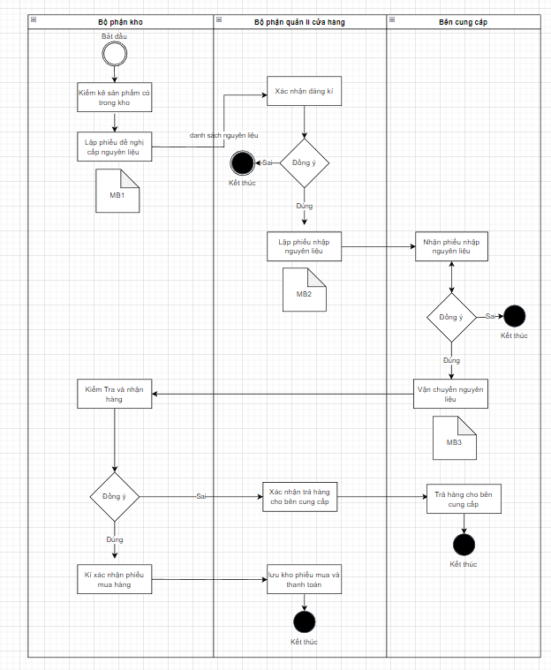

2.2.2.3 quy trình kiểm kê hàng trong ngày

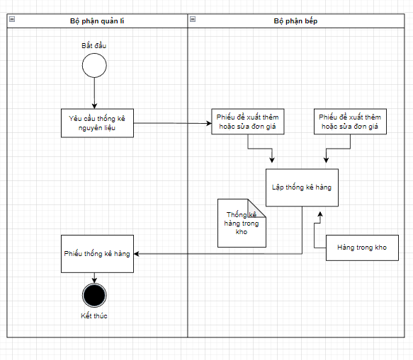

2.2.2.4 . quy trình báo cáo thu chi

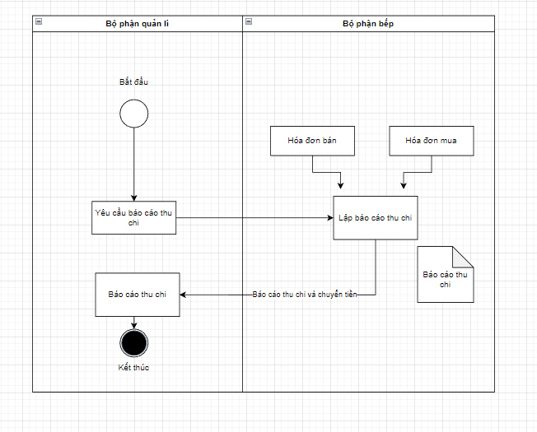

2.2.2.5 Quy trình thanh toán hóa đơn

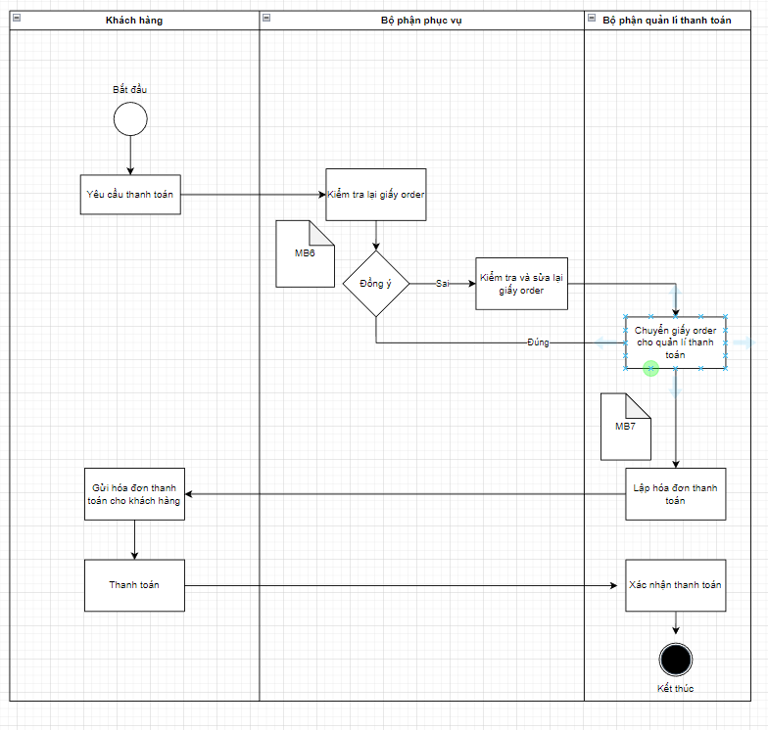

2.2.2.6 Quy trình phục vụ order của khách

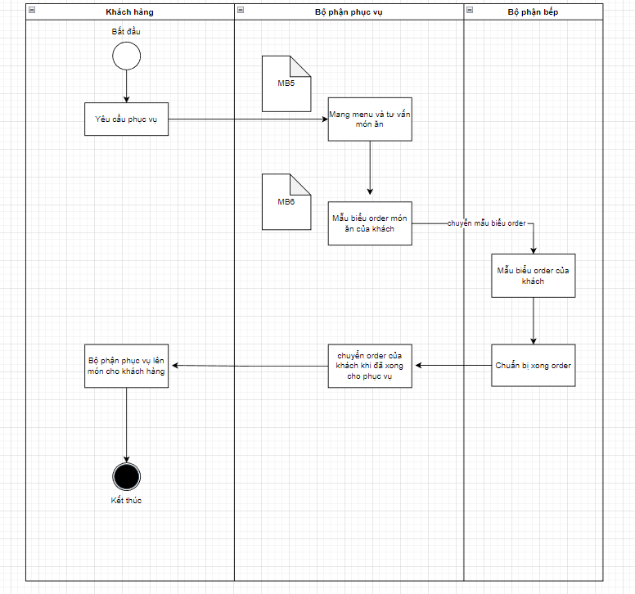

2.3.2.6 Quy trình nghiệp vụ đăng nhập và xác thực người dùng

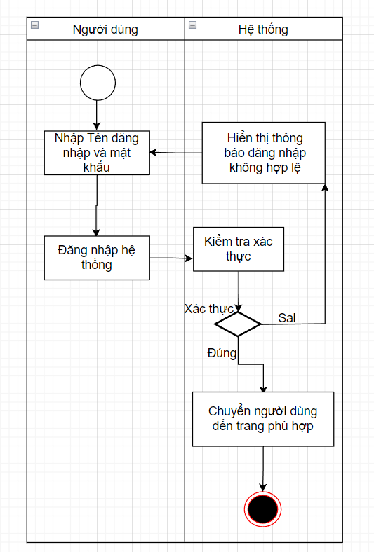

* 1. Các sơ đồ luồng dữ liệu mức logic
     1. DFD mức ngữ cảnh

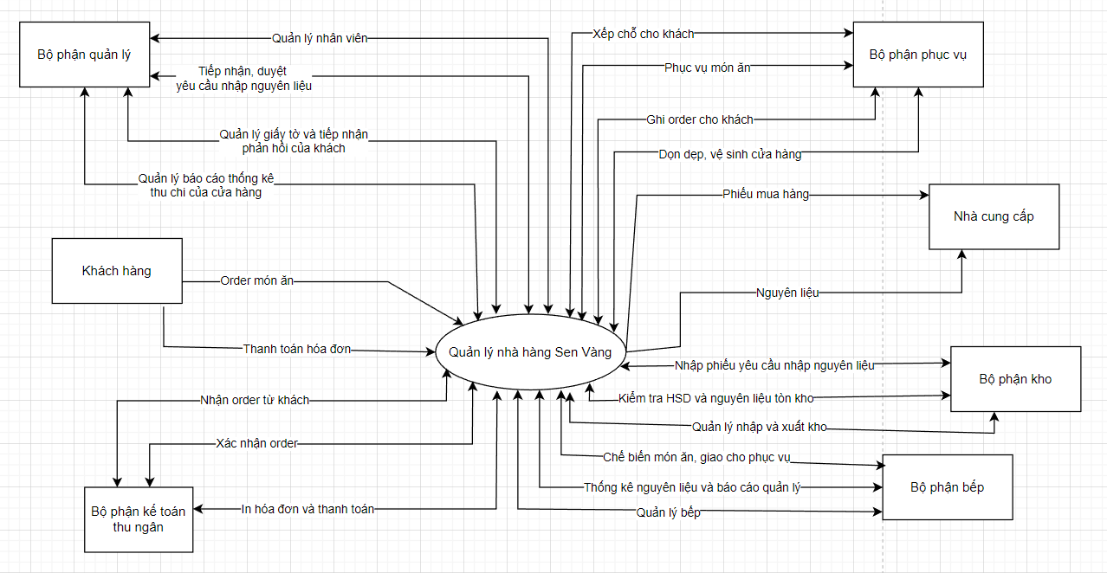

* + 1. DFD từng tiến trình xử lý (cho từng yêu cầu chức năng trong mục 2.1) kèm theo đặc tả tiến trình xử lý theo 1 trong các cách đã học (lưu ý phải giải thích được tại sao chọn cách đặc tả đó)

2.2.3.2.1. DFD Quy trình thống kê hàng trong kho

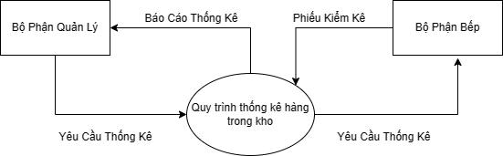

Đặc tả tiến trình:

+) Input: Yêu cầu nhập nguyên liệu

+) Output: Báo cáo thống kê

+) Process: Bộ phận quản lý sẽ yêu cầu bộ phận bếp kiểm kê hàng hóa còn lại trong kho. Bộ phận bếp sẽ lập phiếu kiểm kê. Sau khi kiểm kê bộ phận bếp sẽ chuyển phiếu kiểm kê cho bộ phận quản lý

2.2.3.2.2. DFD Quy trình nhập nguyên liệu

Đặc tả tiến trình: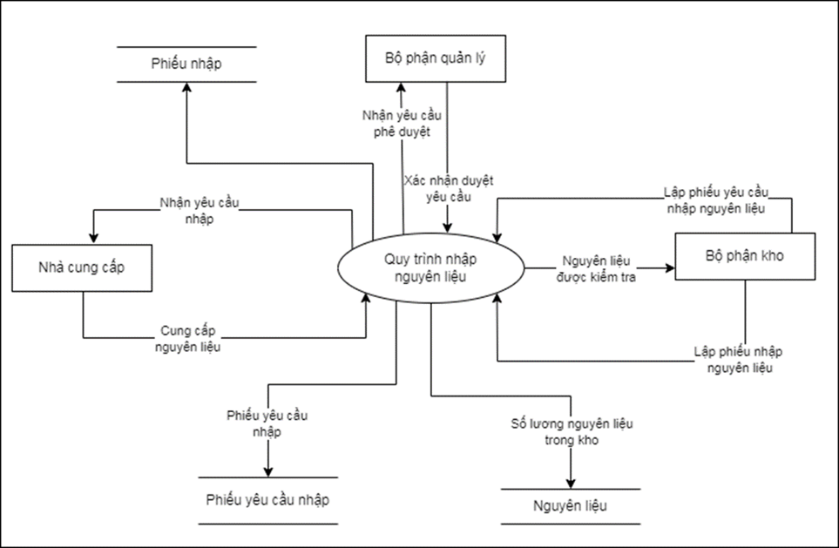

+) Input: Yêu cầu nhập nguyên liệu

+) Output: Nguyên liệu được nhập vào kho

+) Process: Bộ phận kho sẽ kiểm tra nguyên liệu trong bếp xem còn đủ không hay hết/sắp hết. Sau đó, bộ phận kho sẽ thực hiện gửi biên bản yêu cầu nhập nguyên liệu cho bộ phận quản lý duyệt. Sau khi duyệt xong bộ phận quản lý gửi phiếu yêu cầu nhập nguyên liệu cho nhà cung cấp. Nhà cung cấp gửi nguyên liệu về kho nguyên liệu, bộ phận kho sẽ kiểm tra xem đã đủ nguyên liệu và chất lượng. Nếu nguyên liệu đủ chất lượng, bộ phận kho sẽ ký đơn xác nhận nhập kho. Ngược lại, trong trường hợp nguyên liệu không đảm bảo yêu cầu, bộ phận kho sẽ gửi trả về nhà cung cấp giải quyết và nhà cung cấp phải gửi lại đủ nguyên liệu đạt yêu cầu.

2.2.3.2.3. DFD Quy trình thanh toán hóa đơn

+) Input: Yêu cầu thanh toán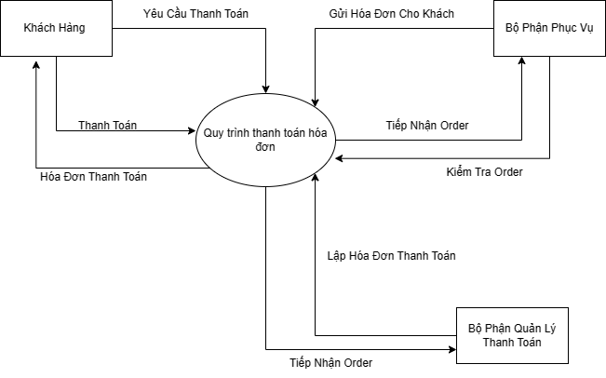

+) Output: Hóa đơn thanh toán

+) Process: Khi khách hàng yêu cầu thanh toán, bộ phận bán hàng sẽ kiểm tra thông tin trên hóa đơn, xác nhận lại với khách hàng. Sau đó, bộ phận bán hàng sẽ in hóa đơn dựa trên danh sách món ăn đó và chuyển hóa đơn đến khách hàng để tiến hành thực hiện thanh toán.

2.2.3.2.4 DFD quy trình phục vụ order của khách

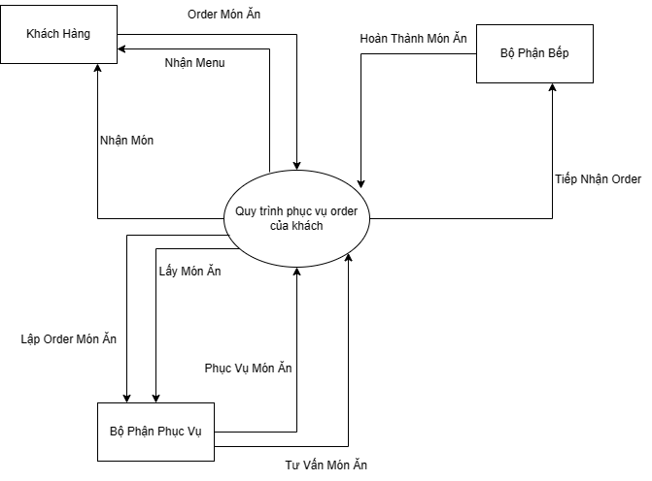

+) Input: Gọi món

+) Output: Món ăn được phục vụ

+) Process: Khách hàng sẽ xem menu khi muốn gọi món. Sau khi xem xong menu và nghe giới thiệu của nhân viên, khách hàng order món ăn, bộ phận bán hàng tiếp nhận đơn, lập đơn order cho khách hàng. Bộ phận bếp sẽ dựa theo phiếu order để làm món ăn theo yêu cầu. Sau khi hoàn thành món ăn, bộ phận bếp thông báo cho bộ phận phục vụ đến khu vực bếp đưa món ăn đến bàn cho khách hàng.

2.2.3.2.5. DFD quy trình chấm công

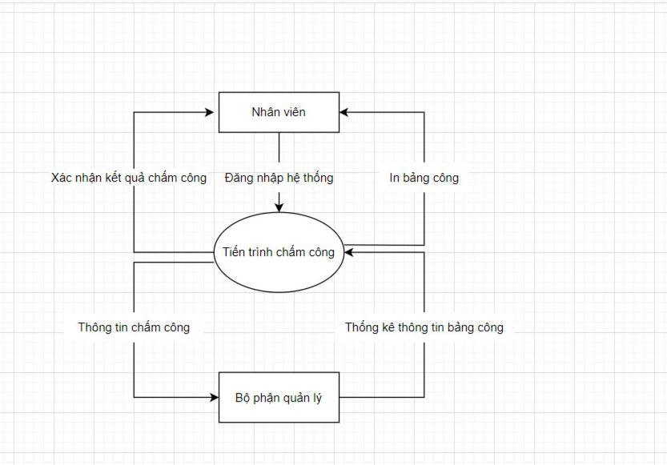

+) Input: Yêu cầu chấm công

+) Output: Kết quả chấm công

+) Process: Nhân viên trước khi vào giờ làm và khi hết giờ làm sẽ tiến hành chấm công. Yêu cầu chấm công sẽ được gửi lên hệ thống, hệ thống sẽ phản hồi cho nhân viên biết đã chấm công thành công hay chưa. Bộ phận quản lý sẽ dựa vào thông tin chấm công và thống kê số lượng công và bảng công sẽ được chuyển đến tay nhân viên vào cuối tháng.

2.2.3.2.6 DFD quy trình báo cáo thu chi và trả lương nhân viên

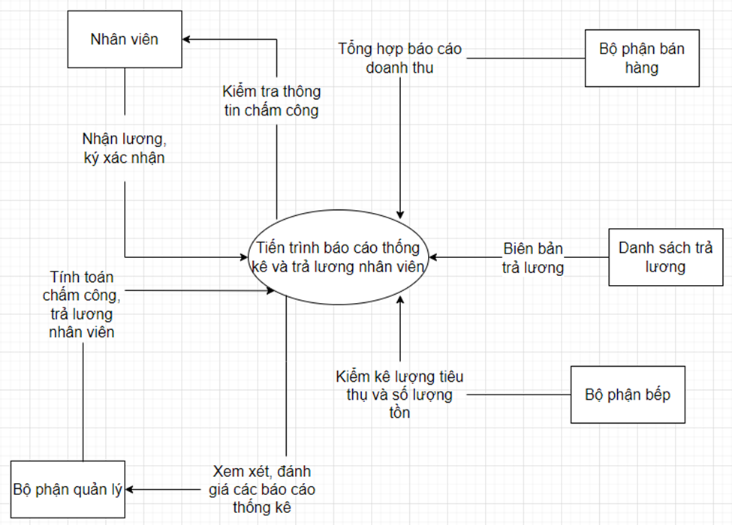

+) Input: Số lượng bán, tồn kho. Số ngày công của nhân viên

+)Output: Doanh thu, số tiền lương nhân viên

+)Process: Sau mỗi ngày làm việc, bộ phận bán hàng tổng hợp báo cáo doanh thu, phối hợp với bộ phận bếp báo cáo lại số lượng nguyên liệu tiêu thụ và còn tồn trong ngày, bộ phận quản lý kiểm kê rồi gửi cho quản lý nhà hàng. Để tính lương nhân viên, bộ phận quản lý chia ra 2 hình thức: Đối với nhân viên part time lương sẽ tính theo giờ, ngày làm rồi trả cho nhân viên (cũng có thưởng phạt với các trường hợp làm tốt, dịp lễ,… hay vi phạm ). Đối với nhân viên chính thức trong nhà hàng lương sẽ tính theo số công đã làm được trong tháng (cũng có thưởng phạt với các trường hợp làm tốt, dịp lễ,… hay vi phạm). Tất cả các báo cáo thống kê việc trả lương cho nhân viên đều do bộ phận quản lý chịu trách nhiệm xử lý và báo cáo.

## **Đánh giá về Hệ thống được khảo sát**

### Ưu điểm

* Hệ thống đã đáp ứng được các chức năng cần thiết của nhà hàng
* Quy trình nêu được các bộ phận cùng chức năng chính của hệ thống nhà hàng
* Phân chia chức năng, nhiệm vụ một cách rõ ràng, cụ thể và dễ hiểu

### Nhược điểm (những gì còn chưa tốt → đề xuất cải tiến)

### Điểm chưa tốt:

### Một số quản lý còn làm thủ công ( bộ phận bếp phải gửi đơn lên cho bên giám sát ký duyệt)

### Đề xuất cải tiến:

### Những quy trình làm thủ công có thể xem xét bằng việc xác nhận online

### 

### 

### 

### 

### 

### 

### 

### 

### 

### 

### 

### 

### 

### 

### 

# CHƯƠNG 3. PHÂN TÍCH HỆ THỐNG

## **Phân tích Hệ thống về Chức năng**

* 1. Sơ đồ phân rã chức năng (kèm đặc tả từng chức năng mức lá)

3.1.1.1 Xác định các chức năng

+ (F1) Đăng nhập (R10)

+ (F2) Cấp tài khoản (R10)

+ (F3) Cập nhập thông tin tài khoản (R10)

+ (F4) Đổi mật khẩu (R10)

+ (F5) Đặt hàng (R04)

+ (F6) Lập phiếu order món ăn (R04)

+ (F7) Lập hóa đơn (R07)

+ (F8) Thanh toán hóa đơn (R08)

+ (F9) Lập phiếu yêu cầu nhập nguyên liệu (R01)

+ (F10) Duyệt phiếu yêu cầu nhập nguyên liệu (R01)

+ (F11) Lập phiếu nhập nguyên liệu vào kho (R02)

+ (F12) Lập phiếu xuất kho (R12)

+ (F13) Xuất hàng cho bếp (R03)

+ (F14) Lập phiếu nhập nguyên liệu vào bếp (R03)

+ (F15) Gửi phiếu nhập nguyên liệu của bếp (R03)

+ (F16) Thêm nguyên liệu (R06)

+ (F17) Cập nhập nguyên liệu (R06)

+ (F18) Tìm nguyên liệu(R06)

+ (F19) Thêm món ăn(R06)

+ (F20) Cập nhập món ăn (R06)

+ (F21) Xóa món ăn (R06)

+ (F22) Tìm kiếm món ăn (R06)

+ (F23) Lập báo cáo thống kê nhập nguyên liệu (R09)

+ (F24) Lập báo cáo thống kê doanh thu (R09)

+ (F25) Lập báo cáo thống kê tài chính (R09)

+ (F26) Thống kê nguyên liệu trong kho (R13)

+ (F27) Chấm công (R11)

+ (F28) Thống kê số công (R11)

+ (F29) Tính lương (R11)

+ (F30) Thống kê bảng lương nhân viên (R11)

+ (F31) Gửi thông tin order cho bộ phận bếp (R05)

+ (F32) In hóa đơn (R08)

+ (F33) Đăng xuất (R10)

+ (F34) Lập báo cáo thống kê nguyên liệu (R09)

3.1.1.2 Gom nhóm các chức năng

|  |  |  |
| --- | --- | --- |
| Chức năng mức lá | Phân nhóm | Hệ thống |
| **(F5) Đặt hàng** | Quản lý khách hàng | Hệ thống nhà hàng Sen Vàng Cầu Vai Réo, Xã Phú Cát, Huyện Quốc Oai, Hà Nội |
| **(F6) Lập phiếu order món ăn** |
| **(F31) Gửi thông tin order cho bộ phận bếp** |
| **(F7) Lập hóa đơn** | Quản lý thanh toán |
| **(F32) In hóa đơn** |
| **(F8) Thanh toán hóa đơn** |
| **(F9) Lập phiếu yêu cầu nhập nguyên liệu** | Quản lý nguyên liệu |
| **(F10) Duyệt phiếu yêu cầu nhập nguyên liệu** |
| **(F11) Lập phiếu nhập nguyên liệu vào kho** |
| **(F12) Lập phiếu xuất kho** |
| **(F13) Xuất hàng cho bếp** |
| **(F14) Lập phiếu nhập nguyên liệu vào bếp** |
| **(F15) Gửi phiếu nhập nguyên liệu của bếp** |
| **(F16) Thêm nguyên liệu** |
| **(F17) Cập nhập nguyên liệu** |
| **(F18) Tìm nguyên liệu** |
| **(F26) Thống kê nguyên liệu trong kho** |
| **(F23) Lập báo cáo thống kê nhập nguyên liệu** | Quản lý báo cáo thống kê |
| **(F24) Lập báo cáo thống kê doanh thu** |
| **(F25) Lập báo cáo thống kê tài chính** |
| **(F28) Thống kê số công** |
| **(F30) Thống kê bảng lương nhân viên** |
| **(F34) Lập báo cáo thống kê nguyên liệu** |
| **(F1) Đăng nhập** | Quản lý tài khoản |
| **(F2) Cấp tài khoản** |
| **(F3) Cập nhập thông tin tài khoản** |
| **(F4) Đổi mật khẩu** |
| **(F33) Đăng xuất** |
| **(F27) Chấm công** | Quản lý nhân viên |
| **(F29) Tính lương** |
| **(F19) Thêm món ăn** | Quản lý món ăn |
| **(F20) Cập nhập món ăn** |
| **(F21) Xóa món ăn** |
| **(F22) Tìm kiếm món ăn** |

#### **3.1.1.3 Sơ đồ phân rã chức năng**

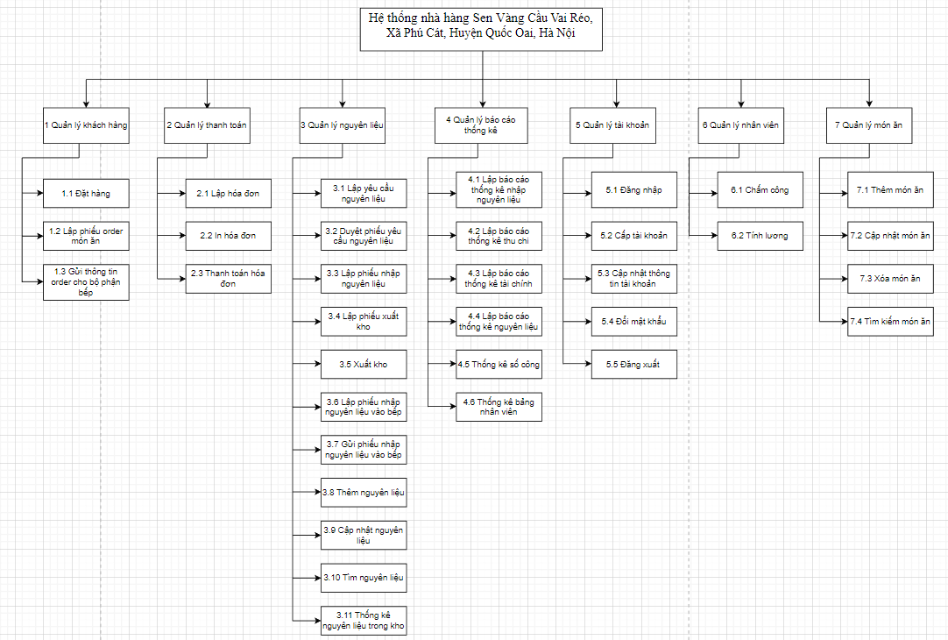

## **3.1.1.4 Đặc tả tiến trình nghiệp vụ**

**3.1.1.4.1 Đăng nhập**

* Tên chức năng: Đăng nhập
* Đầu vào (Input): Tên tài khoản, mật khẩu.
* Đầu ra (Output): Đăng nhập vào hệ thống thành công.
* Quy trình xử lý:
  + Nếu: nhân viên, bộ phận quản lý muốn truy cập vào hệ thống.
  + Thì: Hệ thống sẽ kiểm tra thông tin, tài khoản xem có chính xác không. Nếu chính xác thì sẽ được vào hệ thống, nếu không chính xác thì thông báo không thể đăng nhập và phải đăng nhập lại.

##### **3.1.1.4.2. Cấp tài khoản**

* + - * Tên chức năng: Cấp tài khoản.
      * Đầu vào (Input): Tên tài khoản, Mật khẩu cần cấp
      * Đầu ra (Output): Tạo tài khoản nhân viên thành công.
      * Quy trình xử lý:
        + Nếu: Nhân viên chưa có tài khoản.
        + Thì: Cấp tài khoản cho nhân viên.

##### **3.1.1.4.3. Cập nhật thông tin tài khoản**

* Tên chức năng: Cập nhật thông tin tài khoản.
* Đầu vào (Intput): Nhân viên/ Quản lý muốn thay đổi thông tin tài khoản, thông tin tài khoản cần cập nhật (Tên tài khoản, mật khẩu).
* Đầu ra (Output): Tài khoản đã được thay đổi.
* Quy trình xử lý:
  + Nếu: Nhân viên/ Quản lý cần thay đổi thông tin tài khoản.
  + Thì: Đăng nhập vào hệ thống và thay đổi thông tin.

##### 

##### **3.1.1.4.4. Đổi mật khẩu**

* Tên chức năng: Đổi mật khẩu
* Đầu vào (intput): Mật khẩu cũ, mật khẩu mới, nhập lại mật khẩu mới.
* Đầu ra (Output): Đổi mật khẩu thành công.
* Quy trình xử lý:
  + Nếu: Mật khẩu cũ nhập chính xác.
  + Thì: Đổi mật khẩu thành công.

##### **3.1.1.4.5. Đặt hàng**

* Tên chức năng: Đặt hàng
* Đầu vào (intput): Tên khách hàng, số điện thoại, ngày giờ đặt
* Đầu ra (output): Thông báo đặt hàng thành công, lưu thông tin đặt hàng (tên khách hàng, số điện thoại, ngày giờ đặt)
* Quy trình xử lý:
  + Nếu: Nhận được đơn đặt hàng của khách hàng
  + Thì: Kiểm tra thông tin và xác nhận đơn đặt hàng của khách hàng

##### **3.1.1.4.6. Lập phiếu order**

* Tên chức năng: Lập phiếu order món ăn .
* Đầu vào (intput): Tên món order, tên nhân viên, ngày giờ
* Đầu ra (output): Phiếu order món ăn
* Quy trình xử lý:
  + Nếu: Khách hàng yêu cầu order món ăn
  + Thì: Tiến hành điền thông tin order một cách đầy đủ, chính xác

##### **3.1.1.4.7. Gửi thông tin order cho bộ phận bếp**

* Tên chức năng: Gửi thông tin order cho bộ phận bếp
* Đầu vào (intput): Phiếu order món ăn của khách hàng
* Đầu ra (output): Bộ phận bếp nhận được thông tin order
* Quy trình xử lý:
  + Khi khách hàng order xong, Bộ phận bán hàng chuyển thông tin order cho bộ phận bếp.

##### **3.1.1.4.8. Lập và In hóa đơn**

* Tên chức năng: Lập và In hóa đơn thanh toán.
* Đầu vào (Input): Các món ăn khách hàng đã gọi.
* Đầu ra (Output): Xuất hóa đơn thanh toán cho khách hàng gồm: Ngày lập, danh sách món ăn, Giá tiền từng món, Tổng tiền, …
* Quy trình xử lý:
  + Nếu: Khách hàng kiểm tra xác nhận đơn hàng đầy đủ, chính xác.
  + Thì: In hóa đơn thanh toán.

##### **3.1.1.4.9. Thanh toán hóa đơn**

* Tên chức năng: Thanh toán hóa đơn.
* Đầu vào (Input): Yêu cầu thanh toán hóa đơn của khách hàng, hóa đơn.
* Đầu ra (Output): Xuất ra hóa đơn thanh toán cho khách hàng.
* Quy trình xử lý:
  + Nếu: Khách hàng kiểm tra tên món, số lượng món ăn đã gọi đầy đủ, chính xác.
  + Thì: Khách hàng thanh toán hóa đơn.

##### **3.1.1.4.10. Chấm công**

* Tên chức năng: Chấm công.
* Đầu vào (Input): Yêu cầu chấm công
* Đầu ra (Output): Chấm công thành công.
* Quy trình xử lý:
  + Nếu: Nhân viên thưc hiện chấm công.
  + Thì: Thông báo chấm công thành công.

##### **3.1.1.4.11. Đăng xuất**

* Tên chức năng: Đăng xuất tài khoản người dùng.
* Đầu vào (intput): Yêu cầu đăng xuất.
* Đầu ra (Output): Đăng xuất thành công
* Quy trình xử lý:
  + Nếu: Xác nhận đăng xuất.
  + Thì: Đăng xuất thành công.

##### **3.1.1.4.12. Tính lương**

* Tên chức năng: Tính lương.
* Đầu vào (Input): Yêu cầu tính lương
* Đầu ra (Output): Thông tin lương.
* Quy trình xử lý:
  + Nếu: Quản lý yêu cầu tính lương.
  + Thì: Hiện thông tin ngày giờ làm việc, số công, lương được tính của các nhân viên.

##### **3.1.1.4.13. Lập phiếu yêu cầu nhập nguyên liệu**

* Tên chức năng: Lập phiếu yêu cầu nhập nguyên liệu.
* Đầu vào (Input): Nguyên liệu cần nhập
* Đầu ra (Output): Yêu cầu nhập nguyên liệu
* Quy trình xử lý:
  + Nếu: Bộ phận kho muốn nhập nguyên liệu
  + Thì: Lập phiếu yêu cầu nhập nguyên liệu

##### **3.1.1.4.14. Duyệt phiếu yêu cầu nhập nguyên liệu**

* Tên chức năng: Duyệt phiếu yêu cầu nhập nguyên liệu.
* Đầu vào (Input): Phiếu yêu cầu nhập nguyên liệu
* Đầu ra (Output): Duyệt phiếu yêu cầu nhập nguyên liệu
* Quy trình xử lý:
  + Nếu: Bộ phận kho gửi phiếu yêu cầu nhập nguyên liệu
  + Thì: Bộ phận quản lý duyệt phiếu yêu cầu lập nguyên liệu

##### **3.1.1.4.15. Lập phiếu nhập nguyên liệu vào kho**

* Tên chức năng: Lập phiếu nhập nguyên liệu vào kho
* Đầu vào (Input): Nguyên liệu muốn nhập vào kho
* Đầu ra (Output): Nhập nguyên liệu vào kho
* Quy trình xử lý:
  + Nếu: Bộ phận quản lý đã duyệt phiếu yêu cầu nhập nguyên liệu
  + Thì: Lập phiếu nhập nguyên liệu vào kho

##### **3.1.1.4.16. Lập phiếu xuất kho**

* Tên chức năng: Lập phiếu xuất kho
* Đầu vào (Input): Nguyên liệu muốn xuất kho
* Đầu ra (Output): Phiếu xuất kho
* Quy trình xử lý:
  + Nếu: Bộ phận bếp gửi phiếu yêu cầu nhập nguyên liệu
  + Thì: Lập phiếu xuất kho

##### **3.1.1.4.17. Xuất hàng cho bếp**

Tên chức năng: Xuất hàng cho bếp

Đầu vào (Input): Hàng hóa từ bộ phận kho

Đầu ra (Output): Bộ phận bếp nhận được nguyên liệu

Quy trình xử lý:

* Nếu: Phiếu xuất kho đã được lập
* Thì: Xuất hàng cho bộ phận bếp bổ sung nguyên liệu

##### **3.1.1.4.18. Lập phiếu nhập nguyên liệu vào bếp**

- Tên chức năng: Lập phiếu nhập nguyên liệu vào bếp

- Đầu vào (Input): Nguyên liệu muốn nhập vào bếp

- Đầu ra (Output): Nhập nguyên liệu vào bếp

- Quy trình xử lý:

* Nếu: Bộ phận quản lý đã duyệt phiếu yêu cầu nhập nguyên liệu
* Thì: Lập phiếu nhập nguyên liệu vào bếp

##### **3.1.1.4.19. Gửi phiếu nhập nguyên liệu của bếp**

- Tên chức năng: Gửi phiếu nhập nguyên liệu của bếp

- Đầu vào (Input): Phiếu yêu cầu nhập nguyên liệu của bếp

- Đầu ra (Output): Gửi phiếu nhập nguyên liệu

- Quy trình xử lý:

* Nếu: Phiếu nhập nguyên liệu vào bếp được lập
* Thì: Gửi phiếu nhập nguyên liệu cho bộ phận kho

##### **3.1.1.4.20. Thêm nguyên liệu**

- Tên chức năng: Thêm nguyên liệu

- Đầu vào (Input): Nguyên liệu cần thêm

- Đầu ra (Output): Thêm nguyên liệu

- Quy trình xử lý:

* Nếu: Bộ phận kho muốn bổ sung nguyên liệu
* Thì: Thêm nguyên liệu cần bổ sung vào kho

##### **3.1.1.4.21. Cập nhập nguyên liệu**

- Tên chức năng: Cập nhập nguyên liệu

- Đầu vào (Input): Nguyên liệu cần cập nhập

- Đầu ra (Output): Cập nhập nguyên liệu

- Quy trình xử lý:

* Nếu: Bộ phận kho muốn cập nhập lại nguyên liệu
* Thì: Cập nhập nguyên liệu theo yêu cầu vào kho

##### **3.1.1.4.22. Tìm nguyên liệu**

- Tên chức năng: Tìm nguyên liệu

- Đầu vào (Input): Nguyên liệu cần tìm

- Đầu ra (Output): Tìm nguyên liệu

- Quy trình xử lý:

* Nếu: Bộ phận kho muốn tìm nguyên liệu
* Thì: Tìm nguyên liệu theo yêu cầu trong kho

##### **3.1.1.4.23. Thống kê nguyên liệu trong kho**

- Tên chức năng: Thống kê nguyên liệu trong kho

- Đầu vào (Input): Nguyên liệu có trong kho

- Đầu ra (Output): Thống kê nguyên liệu có trong kho

- Quy trình xử lý:

* Nếu: Bộ phận quản lý muốn lập báo cáo thống kê nguyên liệu
* Thì: Thực hiện thống kê nguyên liệu trong kho

##### **3.1.1.4.24. Lập báo cáo thống kê nhập nguyên liệu**

- Tên chức năng: Lập báo cáo thống kê nhập nguyên liệu

- Đầu vào (Input): Nguyên liệu đã được nhập

- Đầu ra (Output): Báo cáo thống kê nguyên liệu đã nhập

- Quy trình xử lý:

* Nếu: Bộ phận quản lý muốn lập báo cáo thống kê nhập nguyên liệu
* Thì: Thực hiện thống kê nhập nguyên liệu vào kho

##### **3.1.1.4.25. Lập báo cáo thống kê doanh thu**

- Tên chức năng: Lập báo cáo thống kê doanh thu

- Đầu vào (Input): Doanh thu của hệ thống

- Đầu ra (Output): Báo cáo thống kê doanh thu

- Quy trình xử lý:

* Nếu: Bộ phận quản lý muốn lập báo cáo thống kê doanh thu
* Thì: Thực hiện thống kê doanh thu

##### **3.1.1.4.26. Lập báo cáo thống kê tài chính**

- Tên chức năng: Lập báo cáo thống kê tài chính

- Đầu vào (Input): Thông tin tài chính của hệ thống

- Đầu ra (Output): Báo cáo thống kê tài chính

- Quy trình xử lý:

* Nếu: Bộ phận quản lý muốn lập báo cáo thống kê tài chính
* Thì: Thực hiện thống kê tài chính

##### **3.1.1.4.27. Lập báo cáo thống kê nguyên liệu**

- Tên chức năng: Lập báo cáo thống kê nguyên liệu

- Đầu vào (Input): Nguyên liệu đã thống kê

- Đầu ra (Output): Báo cáo nguyên liệu đã thống kê

- Quy trình xử lý:

* Nếu: Bộ kho thực hiện xong thống kê nguyên liệu
* Thì: Bộ phận quản lý thực hiện báo cáo thống kê nguyên liệu

##### **3.1.1.4.28. Thống kê số công**

- Tên chức năng: Thống kê số công

- Đầu vào (Input): Số công của nhân viên

- Đầu ra (Output): Thống kê số công của nhân viên

- Quy trình xử lý:

* Nếu: Bộ phận quản lý muốn thống kê số công của nhân viên
* Thì: Thực hiện thống kê số công

##### **3.1.1.4.29. Thống kê bảng lương**

- Tên chức năng: Thống kê bảng lương

- Đầu vào (Input): Bảng lương của nhân viên

- Đầu ra (Output): Thống kê bảng lương

- Quy trình xử lý:

* Nếu: Bộ phận quản lý muốn thống kê bảng lương của nhân viên
* Thì: Thực hiện thống kê bảng lương

##### **3.1.1.4.30. Thêm món ăn**

- Tên chức năng: Thêm món ăn

- Đầu vào (Input): Thông tin món ăn được thêm gồm: Tên món ăn, giá bán, …

- Đầu ra (Output): Thông báo thêm món ăn thành công

- Quy trình xử lý:

+ Nếu: Món ăn chưa có

+ Thì: Thêm món ăn vào thành công.

##### **3.1.1.4.31. Cập nhập món ăn**

- Tên chức năng: Cập nhật món ăn

- Đầu vào (Input): Thông tin món ăn cần cập nhập

- Đầu ra (Output): Thông báo cập nhập món ăn thành công

- Quy trình xử lý:

+ Nếu: Yêu cầu cập nhật món ăn.

+ Thì: Cập nhập món ăn thành công.

##### **3.1.1.4.32. Xóa món ăn**

- Tên chức năng: Xóa món ăn

- Đầu vào (Input): Thông tin món ăn cần xóa.

- Đầu ra (Output): Xóa món ăn thành công.

- Quy trình xử lý:

+ Nếu: Yêu cầu xóa món ăn.

+ Thì: Xóa món ăn thành công.

##### **3.1.1.4.33. Tìm kiếm món ăn**

- Tên chức năng: Tìm kiếm món ăn

- Đầu vào (Input): Tên món ăn cần tìm.

- Đầu ra (Output): Thông tin của món ăn cần tìm.

- Quy trình xử lý:

+ Nếu: Tên món ăn tồn tại.

+ Thì: Hiển thị thông tin của món ăn.

### **3.1.2 Rà soát việc đáp ứng các yêu cầu**

|  | R01 | R02 | R03 | R04 | R05 | R06 | R07 | R08 | R09 | R10 | R11 | R12 | R13 |
| --- | --- | --- | --- | --- | --- | --- | --- | --- | --- | --- | --- | --- | --- |
| F01 |  |  |  |  |  |  |  |  |  | x |  |  |  |
| F02 |  |  |  |  |  |  |  |  |  | x |  |  |  |
| F03 |  |  |  |  |  |  |  |  |  | x |  |  |  |
| F04 |  |  |  |  |  |  |  |  |  | x |  |  |  |
| F05 |  |  |  | x |  |  |  |  |  |  |  |  |  |
| F06 |  |  |  | x |  |  |  |  |  |  |  |  |  |
| F07 |  |  |  |  |  |  | x |  |  |  |  |  |  |
| F08 |  |  |  |  |  |  |  | x |  |  |  |  |  |
| F09 | x |  |  |  |  |  |  |  |  |  |  |  |  |
| F10 | x |  |  |  |  |  |  |  |  |  |  |  |  |
| F11 |  | x |  |  |  |  |  |  |  |  |  |  |  |
| F12 |  |  |  |  |  |  |  |  |  |  |  | x |  |
| F13 |  |  | x |  |  |  |  |  |  |  |  |  |  |
| F14 |  |  | x |  |  |  |  |  |  |  |  |  |  |
| F15 |  |  | x |  |  |  |  |  |  |  |  |  |  |
| F16 |  |  |  |  |  | x |  |  |  |  |  |  |  |
| F17 |  |  |  |  |  | x |  |  |  |  |  |  |  |
| F18 |  |  |  |  |  | x |  |  |  |  |  |  |  |
| F19 |  |  |  |  |  | x |  |  |  |  |  |  |  |
| F20 |  |  |  |  |  | x |  |  |  |  |  |  |  |
| F21 |  |  |  |  |  | x |  |  |  |  |  |  |  |
| F22 |  |  |  |  |  | x |  |  |  |  |  |  |  |
| F23 |  |  |  |  |  |  |  |  | x |  |  |  |  |
| F24 |  |  |  |  |  |  |  |  | x |  |  |  |  |
| F25 |  |  |  |  |  |  |  |  | x |  |  |  |  |
| F26 |  |  |  |  |  |  |  |  |  |  |  |  | x |
| F27 |  |  |  |  |  |  |  |  |  |  | x |  |  |
| F28 |  |  |  |  |  |  |  |  |  |  | x |  |  |
| F29 |  |  |  |  |  |  |  |  |  |  | x |  |  |
| F30 |  |  |  |  |  |  |  |  |  |  | x |  |  |
| F31 |  |  |  |  | x |  |  |  |  |  |  |  |  |
| F32 |  |  |  |  |  |  |  | x |  |  |  |  |  |
| F33 |  |  |  |  |  |  |  |  |  | x |  |  |  |
| F34 |  |  |  |  |  |  |  |  | x |  |  |  |  |

### 

* 1. **Mô hình hóa luồng dữ liệu cho các chức năng (theo từng mức)**

**3.1.3.1: Mô hình hóa luồng dữ liệu mức đỉnh**

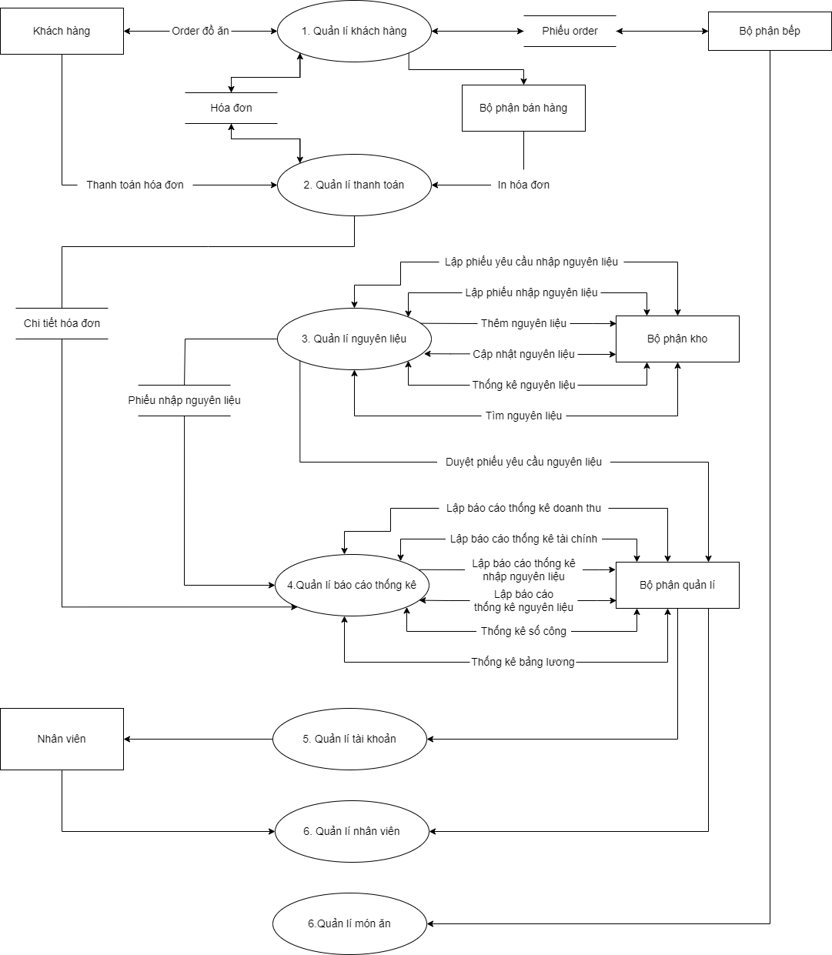

#### **3.1.3.2 Mô hình hóa luồng dữ liệu mức dưới đỉnh**

##### **3.1.3.2.1 Mô hình quản lý khách hàng**

## **3.1.3.2.2 Mô hình quản lý thanh toán**

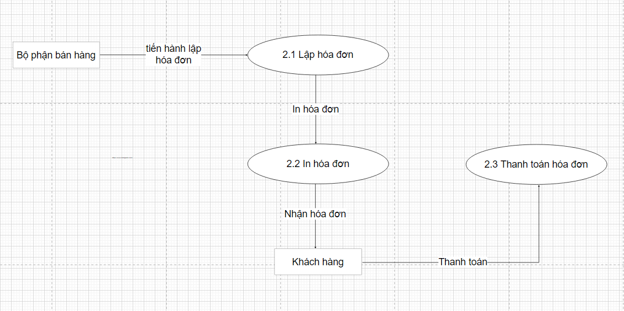

## **3.1.3.2.3 Mô hình quản lý nhân viên**

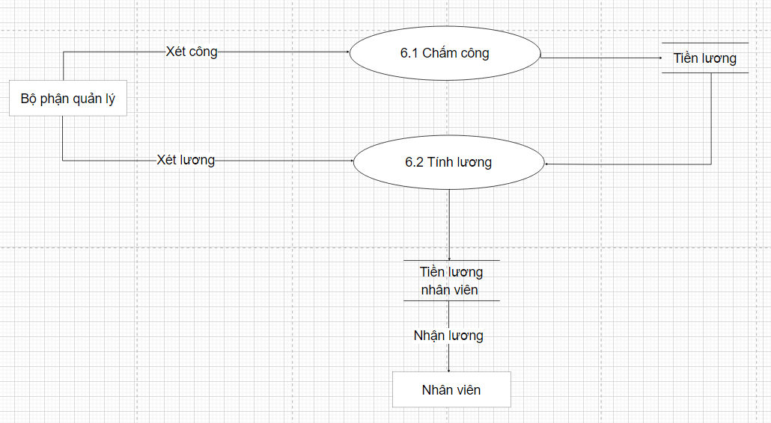

## **3.1.3.2.4 Mô hình quản lý nguyên liệu**

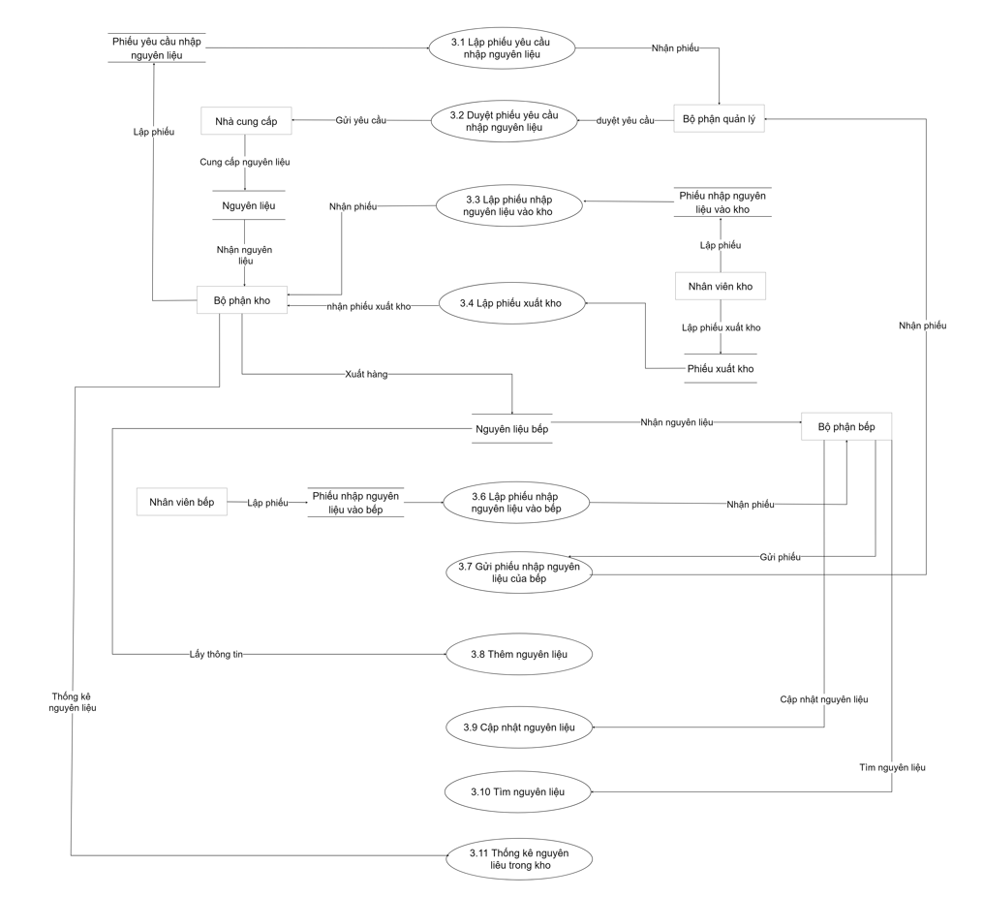

## **3.1.3.2.5 Mô hình quản lý báo cáo thống kê**

**3.1.3.2.6 Mô hình quản lý tài khoản**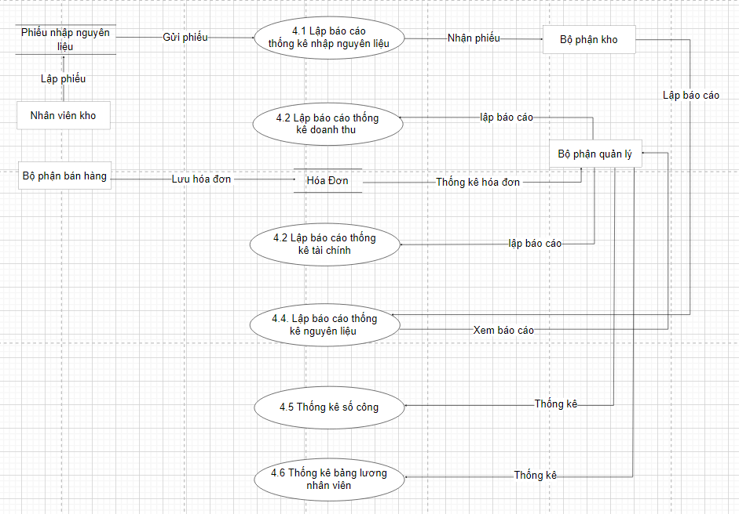

**3.1.3.2.7 Mô hình quản lý món ăn**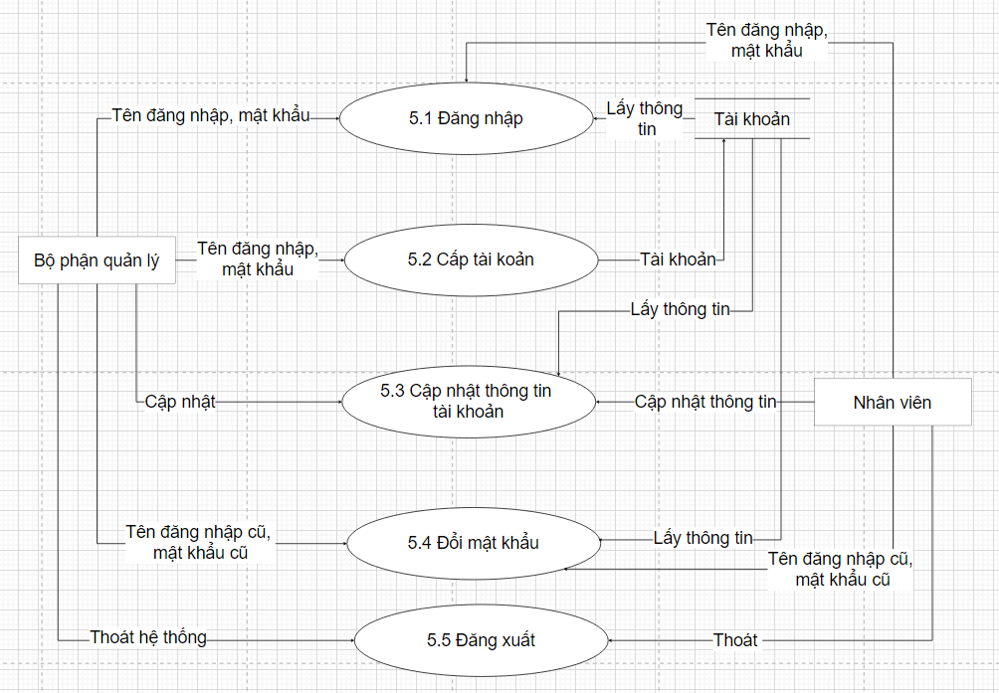

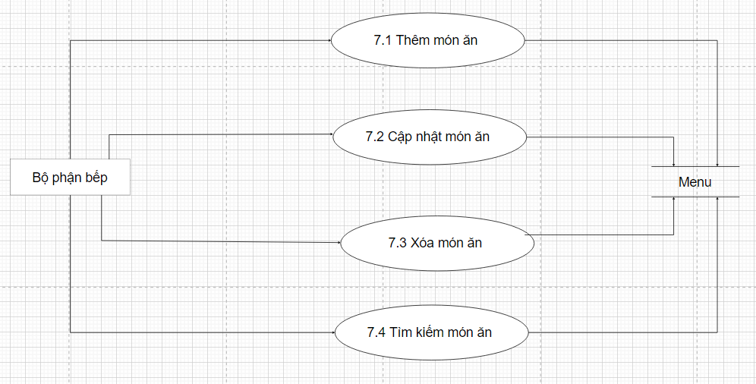

## **Phân tích Hệ thống về Dữ liệu**

* 1. Lược đồ quan hệ: nêu rõ các bước trong quá trình tạo ra lược đồ (bằng PP *Mô hình thực thể liên kết* hoặc *Mô hình quan hệ* theo phân công, đạt tối thiểu 3NF)

Bước 1: Lập danh sách **quan hệ** và các **thuộc tính** của chúng

- NHÂN VIÊN (Mã nhân viên, họ tên nhân viên, Ngày sinh, Giới tính, Địa chỉ, CCCD, Số điện thoại, chức vụ, bộ phận )

- KHÁCH HÀNG (Mã khách hàng, họ tên KH, ngày sinh, địa chỉ, giới tính, số điện thoại, email )

- HÓA ĐƠN ( Số hóa đơn, Ngày lập, Tên hàng, Thành tiền, Tổng cộng, Tiền khách đưa, Tiền trả lại khách, Nhân viên thanh toán )

- NGUYÊN LIỆU ( Mã nguyên liệu, Tên nguyên liệu, Đơn giá, Đơn vị tính )

- NHẬP NGUYÊN LIỆU ( Mã nhập nguyên liệu, Tên người yêu cầu, Bộ phận, Lý do sử dụng, Tên nguyên liệu, Ngày yêu cầu, Đơn vị tính )

- TÀI KHOẢN( Mã nhân viên, mật khẩu, trạng thái tài khoản )

- CHẤM CÔNG ( Mã chấm công, ngày vào làm, giờ vào, giờ ra )

- LƯƠNG (Mã nhân viên, Hệ số lương, lương cơ bản, phụ cấp )

- PHIẾU ORDER (Mã phiếu order, ngày order, tên nhân viên, Tên món)

- MÓN ĂN (Mã món, tên món, Giá bán, Đơn vị tính)

Bước 2: Xác định phụ thuộc hàm, thuộc tính khóa và chuẩn hóa

● Xác định kiểu liên kết:

|  |  |  |
| --- | --- | --- |
| **Quan hệ** | **Kiểu liên kết** | **Quan hệ** |
| Khách hàng | có  1  N | Hóa đơn |
| Nhân viên | có  1  N | Hóa đơn |
| Nhân viên | nhận  1  1 | Lương |
| Nhân viên | được  1  N | Chấm công |
| Nhân viên | có  1  1 | Tài khoản |
| Nhân viên | nhập  1  N | Nhập nguyên liệu |
| Nguyên liệu | được  N  M | Nhập nguyên liệu |
| Khách hàng | có  1  N | Phiếu order |
| Nguyên liệu | chế biến  N  M | Món ăn |
| Phiếu order | gồm  N  M | Món ăn |
| Hóa đơn | gồm  N  M | Món ăn |
| Hóa đơn | có  1  1 | Phiếu order |

* Xác định phụ thuộc hàm:

- Xét quan hệ**NHÂN VIÊN *{ Mã nhân viên, họ tên nhân viên, Ngày sinh, CMND, Số điện thoại, chức vụ, bộ phận } có tập phụ thuộc hàm là:***

***+ F’=F={Mã nhân viên -> Họ tên nhân viên, ngày sinh, CMND, số điện thoại, chức vụ, bộ phận }***

- Xét quan hệ**KHÁCH HÀNG *{ Mã khách hàng, họ tên KH, ngày sinh, địa chỉ, giới tính, số điện thoại, email*** ***} có tập phụ thuộc hàm là:***

***+ F’=F={Mã khách hàng -> Họ tên KH, ngày sinh, địa chỉ, giới tính, số điện thoại, email }***

- Xét quan hệ**HÓA ĐƠN *{ Số hóa đơn, Ngày giờ, Tên hàng, Thành tiền, Tổng cộng, Tiền khách đưa, Tiền trả lại khách***, ***Nhân viên thanh toán } có tập phụ thuộc hàm là:***

***+ F’=F={Số hóa đơn -> Ngày giờ, Tên hàng, Thành tiền, Tổng tiền , Tiền khách đưa, Tiền trả lại khách, Nhân viên thanh toán }***

- Xét quan hệ**NGUYÊN LIỆU*{ Mã nguyên liệu, Tên nguyên liệu, Đơn giá, Đơn vị tính*** ***} có tập phụ thuộc hàm là:***

***+ F’=F={ Mã nguyên liệu -> Tên nguyên liệu, Đơn giá, Đơn vị tính*** ***}***

- Xét quan hệ **NHẬP NGUYÊN LIỆU *{ Mã nhập nguyên liệu, Tên người yêu cầu, Bộ phận, Lý do sử dụng, Tên nguyên liệu, Ngày yêu cầu, Đơn vị tính } có tập phụ thuộc hàm là:***

***+ F’=F={ Mã nhập nguyên liệu -> Tên người yêu cầu, Bộ phận, Lý do sử dụng, Tên nguyên liệu, Ngày yêu cầu, Đơn vị tính*** ***}***

- Xét quan hệ **TÀI KHOẢN *{ Tên đăng nhập, mật khẩu, trạng thái tài khoản } có tập phụ thuộc hàm là:***

***+ F’=F={ Tên đăng nhập -> mật khẩu, trạng thái tài khoản*** ***}***

- Xét quan hệ **CHẤM CÔNG *{ Mã chấm công, ngày vào làm, giờ vào, giờ ra } có tập phụ thuộc hàm là:***

***+ F’=F={ Mã chấm công -> ngày vào làm, giờ vào, giờ ra }***

- Xét quan hệ **LƯƠNG*{ Mã nhân viên, Hệ số lương, lương cơ bản, phụ cấp***  ***} có tập phụ thuộc hàm là:***

***+ F’=F={ Mã nhân viên-> hệ số lương, lương cơ bản, phụ cấp }***

- Xét quan hệ **PHIẾU ORDER*{ Mã phiếu order, ngày giờ, tên nhân viên, Tên món } có tập phụ thuộc hàm là:***

***+ F’=F={ Mã phiếu order -> ngày giờ, tên nhân viên, Tên món }***

- Xét quan hệ **MÓN ĂN*{ Mã món, tên món, Giá bán, Đơn vị tính, Hình ảnh món*** ***} có tập phụ thuộc hàm là:***

***+ F’=F={ Mã món -> tên món, Giá bán, Đơn vị tính, Hình ảnh món*** ***}***

**● Xác định thuộc tính khóa chính:**

|  |  |
| --- | --- |
| **Quan hệ** | **Khóa chính** |
| **Nhân viên** | Mã nhân viên |
| **Khách hàng** | Mã khách hàng |
| **Hóa đơn** | Số hóa đơn |
| **Nguyên liệu** | Mã nguyên liệu |
| **Nhập nguyên liệu** | Mã nhập nguyên liệu |
| **Tài khoản** | Tên tài khoản |
| **Chấm công** | Mã chấm công |
| **Lương** | Mã nhân viên |
| **Phiếu order** | Mã phiếu order |
| **Món ăn** | Mã món |

● Loại bỏ thuộc tính suy dẫn:

- HÓA ĐƠN {Số hóa đơn, Ngày giờ, Tên hàng, Thành tiền, Tổng cộng, Tiền khách đưa, Tiền trả lại khách, Nhân viên thanh toán} ta có **Thành tiền, Tổng cộng**là thuộc tính suy dẫn => Ta được:

⇒ HÓA ĐƠN{Số hóa đơn, Ngày giờ, Tên hàng, Tiền khách đưa, Tiền trả lại khách, Nhân viên thanh toán }

* **Chuẩn hóa:**

**- Chuyển các liên kết 1-N:**

+ KHÁCH HÀNG ( **Mã khách hàng**, họ tên KH, ngày sinh, địa chỉ, giới tính, số điện thoại, email ) và HÓA ĐƠN ( **Số hóa đơn**, Ngày giờ, Tên hàng, Tiền khách đưa, Tiền trả lại khách, Nhân viên thanh toán ) ta được:

⇒ HÓA ĐƠN ( **Số hóa đơn**, Ngày giờ, Tên hàng, Tiền khách đưa, Tiền trả lại khách, Nhân viên thanh toán, *Mã khách hàng* )

+ NHÂN VIÊN ( **Mã nhân viên**, họ tên nhân viên, Ngày sinh, CMND, Số điện thoại, chức vụ, bộ phận ) và HÓA ĐƠN ( **Số hóa đơn**, Ngày giờ, Tên hàng, Tiền khách đưa, Tiền trả lại khách, Nhân viên thanh toán, *Mã khách hàng* ) ta được :

⇒ HÓA ĐƠN ( **Số hóa đơn**, Ngày giờ, Tên hàng, Tiền khách đưa, Tiền trả lại khách, Nhân viên thanh toán, *Mã khách hàng* , *Mã nhân viên* )

+ NHÂN VIÊN (**Mã nhân viên**, họ tên nhân viên, Ngày sinh, CMND, Số điện thoại, chức vụ, bộ phận ) và CHẤM CÔNG (**Mã chấm công**, ngày vào làm, giờ vào, giờ ra ) ta được :

⇒ CHẤM CÔNG ( **Mã chấm công**, ngày vào làm, giờ vào, giờ ra, *Mã nhân viên* )

+ NHÂN VIÊN ( **Mã nhân viên**, họ tên nhân viên, Ngày sinh, CMND, Số điện thoại, chức vụ, bộ phận ) và NHẬP NGUYÊN LIỆU ( **Mã nhập nguyên liệu**, Tên người yêu cầu, Bộ phận, Lý do sử dụng, Tên nguyên liệu, Ngày yêu cầu, Đơn vị tính ) ta được:

⇒ NHẬP NGUYÊN LIỆU ( **Mã nhập nguyên liệu**, Tên người yêu cầu, Bộ phận, Lý do sử dụng, Tên nguyên liệu, Ngày yêu cầu, Đơn vị tính, *Mã nhân viên* )

+ KHÁCH HÀNG ( **Mã khách hàng**, họ tên KH, ngày sinh, địa chỉ, giới tính, số điện thoại, email ) và PHIẾU ORDER ( **Mã phiếu order**, ngày giờ, tên nhân viên, Tên món ) ta được:

⇒ PHIẾU ORDER ( **Mã phiếu order**, ngày giờ, tên nhân viên, Tên món, *Mã khách hàng* )

* **Chuyển các liên kết 1-1 :**

+ NHÂN VIÊN ( **Mã nhân viên**, họ tên nhân viên, Ngày sinh, CMND, Số điện thoại, chức vụ, bộ phận ) và LƯƠNG ( ***Mã nhân viên***, Hệ số lương, lương cơ bản, phụ cấp ) ta được:

⇒ LƯƠNG ( ***Mã nhân viên***, Hệ số lương, lương cơ bản, phụ cấp )

+ NHÂN VIÊN ( **Mã nhân viên**, họ tên nhân viên, Ngày sinh, CMND, Số điện thoại, chức vụ, bộ phận ) và TÀI KHOẢN ( **Tên đăng nhập**, mật khẩu, trạng thái tài khoản ) ta được:

⇒ TÀI KHOẢN ( **Tên đăng nhập**, mật khẩu, trạng thái tài khoản, *Mã nhân viên* )

+ HÓA ĐƠN ( **Số hóa đơn**, Ngày giờ, Tên hàng, Tiền khách đưa, Tiền trả lại khách, Nhân viên thanh toán, *Mã khách hàng* , *Mã nhân viên* ) và PHIẾU ORDER ( **Mã phiếu order**, ngày giờ, tên nhân viên, Tên món, *Mã khách hàng* ) ta được :

⇒ HÓA ĐƠN ( **Số hóa đơn**, Ngày giờ, Tên hàng, Tiền khách đưa, Tiền trả lại khách, Nhân viên thanh toán, *Mã khách hàng* , *Mã nhân viên* , *Mã phiếu order* )

* **Chuyển các liên kết M - N :**

+ NGUYÊN LIỆU ( **Mã nguyên liệu**, Tên nguyên liệu, Đơn giá, Đơn vị tính ) và NHẬP NGUYÊN LIỆU (**Mã nhập nguyên liệu**, Tên người yêu cầu, Bộ phận, Lý do sử dụng, Tên nguyên liệu, Ngày yêu cầu, Đơn vị tính, *Mã nhân viên* ) ta được :

⇒ CHI TIẾT NHẬP NGUYÊN LIỆU ( ***Mã nguyên liệu , Mã nhập nguyên liệu***  , Số lượng đề nghị )

+ NGUYÊN LIỆU ( **Mã nguyên liệu**, Tên nguyên liệu, Đơn giá, Đơn vị tính) và MÓN ĂN ( **Mã món**, tên món, Giá bán, Đơn vị tính, Hình ảnh món ) ta được :

⇒ NGUYÊN LIỆU _ MÓN ĂN ( ***Mã nguyên liệu, Mã món*** )

+ MÓN ĂN ( **Mã món**, tên món, Giá bán, Đơn vị tính, Hình ảnh món ) và PHIẾU ORDER ( **Mã phiếu order**, ngày giờ, tên nhân viên, Tên món, *Mã khách hàng* )

⇒ CHI TIẾT PHIẾU ORDER ( ***Mã món , Mã phiếu order*** , Số lượng )

+ MÓN ĂN ( **Mã món**, tên món, Giá bán, Đơn vị tính, Hình ảnh món ) và HÓA ĐƠN ( **Số hóa đơn**, Ngày giờ, Tên hàng,Tiền khách đưa, Tiền trả lại khách, Nhân viên thanh toán, *Mã khách hàng* , *Mã nhân viên* , *Mã phiếu order*  ) ta được:

⇒ CHI TIẾT HÓA ĐƠN ( ***Mã món, Số hóa đơn*** , Số lượng )

● Xác định khóa ngoại:

|  |  |  |
| --- | --- | --- |
| Quan hệ | Khóa chính | Khóa ngoại |
| Khách Hàng | Mã khách hàng |  |
| Nhân Viên | Mã nhân viên |  |
| Hóa Đơn | Số hóa đơn | Mã nhân viên, Mã khách hàng, Mã phiếu order |
| Chi Tiết Hóa Đơn | Số hóa đơn  Mã món |  |
| Nguyên Liệu | Mã nguyên liệu |  |
| Nhập Nguyên Liệu | Mã nhập nguyên liệu | Mã nhân viên |
| Chi Tiết Nhập Nguyên Liệu | Mã nhập nguyên liệu  Mã nguyên liệu |  |
| Lương | Mã nhân viên | Mã nhân viên |
| Chấm Công | Mã chấm công | Mã nhân viên |
| Tài Khoản | Tên đăng nhập | Mã nhân viên |
| Phiếu Order | Mã phiếu order | Mã khách hàng |
| Chi Tiết Phiếu Order | Mã phiếu order  Mã món |  |
| Món Ăn | Mã món |  |
| Nguyên Liệu _ Món Ăn | Mã món  Mã nguyên liệu |  |

=> Các bảng quan hệ chuẩn 3NF:

* NHÂN VIÊN (**Mã nhân viên**, họ tên nhân viên, Ngày sinh, Giới tính, Địa chỉ, CCCD, Số điện thoại, chức vụ, bộ phận )
* KHÁCH HÀNG (**Mã khách hàng**, họ tên KH, ngày sinh, địa chỉ, giới tính, số điện thoại, email )
* HÓA ĐƠN ( **Số hóa đơn**, Ngày Lập, Tên hàng, Số tiền khách hàng đưa, Tiền trả còn lại, Nhân viên thanh toán, *Mã khách hàng*, *Mã nhân viên*, *Mã phiếu order*, )
* CHI TIẾT HÓA ĐƠN ( ***Số hóa đơn***, ***Mã món***, Số lượng )
* NGUYÊN LIỆU ( **Mã nguyên liệu**, Tên nguyên liệu, Đơn giá, Đơn vị tính )
* NHẬP NGUYÊN LIỆU ( **Mã nhập nguyên liệu**, Tên người yêu cầu, Bộ phận, Lý do sử dụng, Tên nguyên liệu, Ngày yêu cầu, Đơn vị tính, *Mã nhân viên* )
* CHI TIẾT NHẬP NGUYÊN LIỆU ( ***Mã nguyên liệu*** , ***Mã nhập nguyên liệu***  , Số lượng đề nghị )
* TÀI KHOẢN( **Mã nhân viên**, mật khẩu, trạng thái tài khoản)
* CHẤM CÔNG ( **Mã chấm công**, ngày vào làm, giờ vào, giờ ra, *Mã nhân viên* )
* LƯƠNG ( **Mã nhân viên**,HSL, lương cơ bản, phụ cấp)
* PHIẾU ORDER (**Mã phiếu order**, ngày order, tên nhân viên, Tên món , *Mã khách hàng* )
* CHI TIẾT PHIẾU ORDER ( ***Mã phiếu order***, ***Mã món*** , Số lượng )
* MÓN ĂN (**Mã món**, tên món, Giá bán, Đơn vị tính )
* NGUYÊN LIỆU _ MÓN ĂN ( ***Mã món***, ***Mã nguyên liệu*** )
* Vẽ mô hình quan hệ:

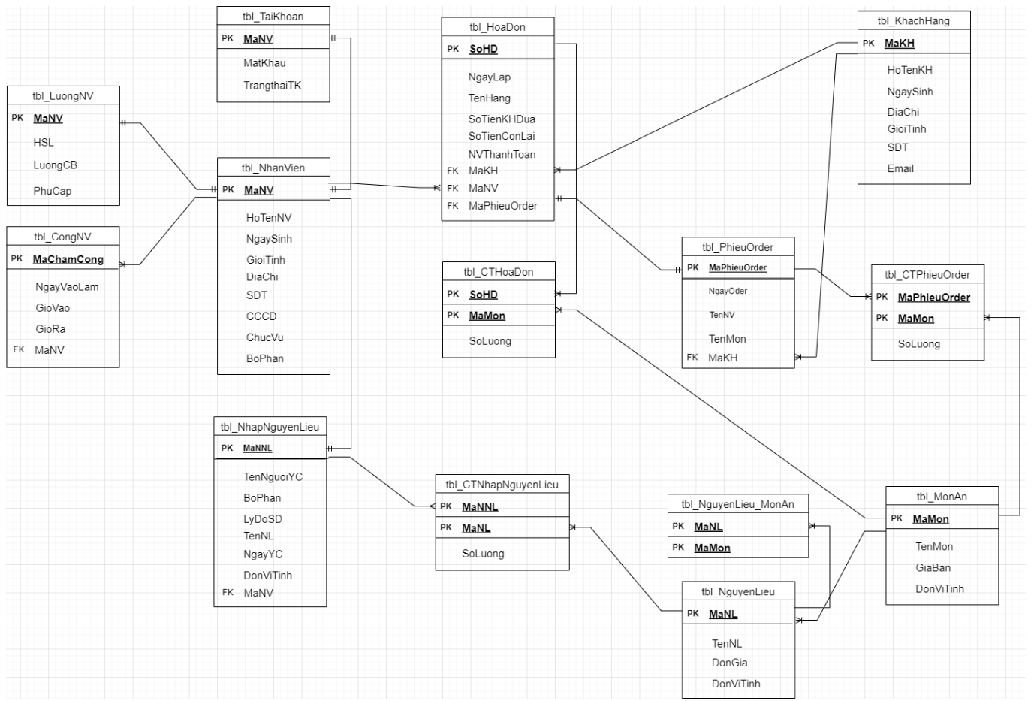

* 1. Ma trận rà soát Thực thể - Chức năng: rà soát, đảm bảo sự phù hợp của các Thực thể và chức năng

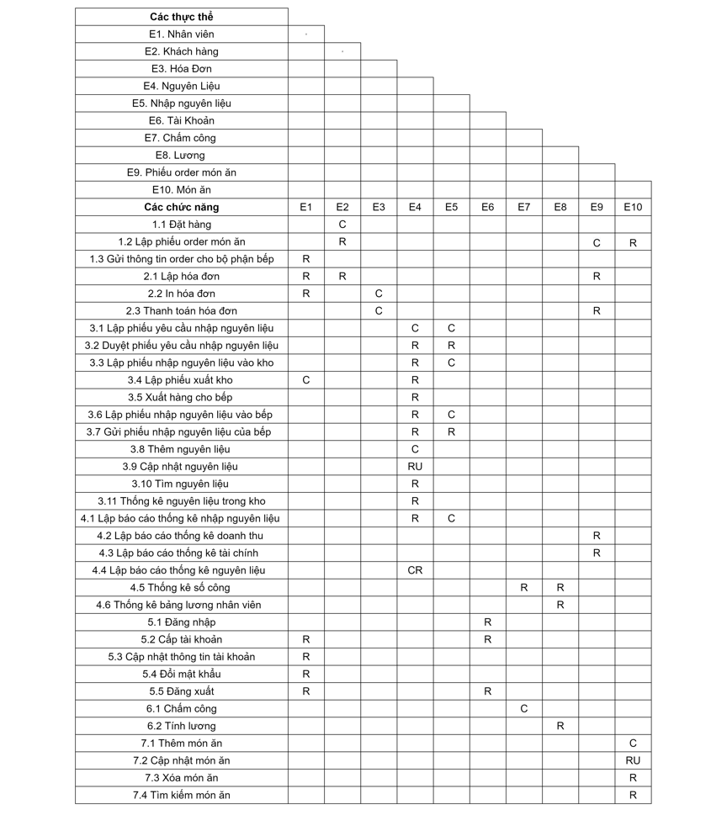

* 1. Từ điển dữ liệu

|  |  |
| --- | --- |
| Mục Từ | Ý Nghĩa |
| (1) Lập và gửi phiếu đề nghị nhập nguyên liệu | Các chức năng này do một nhân viên của bộ phận bếp thực hiện để nhập nguyên liệu cần thiết |
| (2) Phê duyệt phiếu đề nghị nhập nguyên liệu | Các chức năng này do một nhân viên của bộ phận giám sát thực hiện việc đưa ra quyết định nhập nguyên liệu |
| (3) Lập và gửi phiếu nhập nguyên liệu | Các chức năng này do một nhân viên bộ phận bếp thực hiện lập và gửi phiếu khi có oder |
| (4) Nhận nguyên liệu | Các chức năng này do một nhân viên của nhà cung cấp thực hiện khi nguyên liệu được nhập về |
| (5) Lưu kho phiếu mua hàng | Các chức năng này do một nhân viên của bộ phận bếp thực hiện nhập xong nguyên liệu |
| (6) Lập và gửi phiếu đề xuất giá thực đơn | Các chức năng này do một nhóm nhân viên bộ phận bếp thực hiện khi tiếp nhận ý kiến |
| (7) Phê duyệt phiếu đề xuất thực đơn |  |
| (8) Cập nhật thực đơn |  |
| (9) Phục vụ đặt đồ ăn | Các chức năng này do một nhóm nhân viên bộ phận phục vụ thực hiện khi có món cần phục vụ |
| (10) Chế biến món ăn | Các chức năng này do một nhóm nhân viên của bộ phận bếp thực hiện khi nhận được oder từ khách hàng |
| (11) Chuyển đồ ăn lên | Các chức năng này do một nhóm nhân viên của bộ phận phục vụ thực hiện khi đồ ăn được hoàn thành |
| (12) Phục vụ thêm đồ ăn | Chức năng này do khách hàng thực hiện khi khách hàng có nhu cầu cần thêm đồ ăn |
| (13) Yêu cầu thanh toán | Chức năng này do khách hàng thực hiện khi ăn xong |
| (14) Kiểm tra order | Các chức năng này do một nhóm trong bộ phận nhân viên thực hiện |
| (15) Lập và in hóa đơn | Các chức năng này do một nhân viên bộ phận kế toán thu ngân thực hiện |
| (16) Yêu cầu kiểm tra lại | Chức năng này do khách hàng thực hiện |
| (17) Mang hóa đơn cho khách hàng | Chức năng này do một nhóm nhân viên bộ phận phục vụ thực hiện |
| (18) Thanh toán hóa đơn | Chức năng này do khách hàng thực hiện khi nhận được phiếu hóa đơn |

# **CHƯƠNG 4. THIẾT KẾ HỆ THỐNG**

## **Chiến lược phát triển hệ thống**

(so sánh ưu nhược điểm giữa các lựa chọn để từ đó chọn ra chiến lược phù hợp nhất cho dự án)

|  |  |  |
| --- | --- | --- |
| Chiến lược phát triển hệ thống | Ưu điểm | Nhược điểm |
| Tự phát triển | - Xây dựng và đáp ứng được các yêu cầu, chức năng của hệ thống  - Dữ liệu được bảo mật  - Nếu có tình huống bất ngờ có thể chủ động sửa chữa kịp thời | - Có đủ nhân lực, vật lực, thời gian, sự hiểu biết và công cụ  - Độ rủi ro cao |
| Sử dụng sản phẩm sẵn có | - Tiết kiệm được thời gian ( đáp ứng được nhu cầu cần gấp, có thể sử dụng ngay)  - Có sản phẩm trên thị trường đáp ứng đủ các yêu cầu của tổ chức | - Có thể tốn nhiều chi phí với các sản phẩm bản quyền  - Khả năng mở rộng kém |
| Sử dụng hệ thống tích hợp | - Tiết kiệm thời gian  - Chỉ cần tự phát triển thêm 1 số chức năng/phân hệ để tích hợp vào hệ thống sẵn có | - Cần nhân lực có hiểu biết về hệ thống sẵn có  - Hệ thống đó phải có khả năng mở rộng |
| Thuê ngoài | - Đáp ứng được các yêu cầu và chức năng đề ra  - Tiện lợi và không tốn nhân lực trong việc xây dựng và phát triển | - Tốn nhiều kinh phí  - Không an toàn trong bảo mật dữ liệu  - Cần thời gian để chờ sản phẩm phát triển |

=> Từ những ưu điểm và nhược điểm của các chiến lược phát triển hệ thống đã phân tích ở trên, nhóm chúng em xét thấy chiến lược “Tự phát triển” là phù hợp với dự án nhất bởi nó đáp ứng được các tiêu chí cần thiết như tính bảo mật, tính chủ động... cho hệ thống và các nhược điểm của chiến lược này có thể giải quyết và khắc phục được. Với các chiến lược còn lại, mặc dù các chiến lược đều có các ưu điểm nổi bật nhưng nhược điểm lại khó khắc phục, khó kiểm soát.

## **Kiến trúc hệ thống**

* 1. Kiến trúc vật lý (vẽ mô hình kiến trúc của hệ thống mới gắn với mô hình của tổ chức và giải thích)

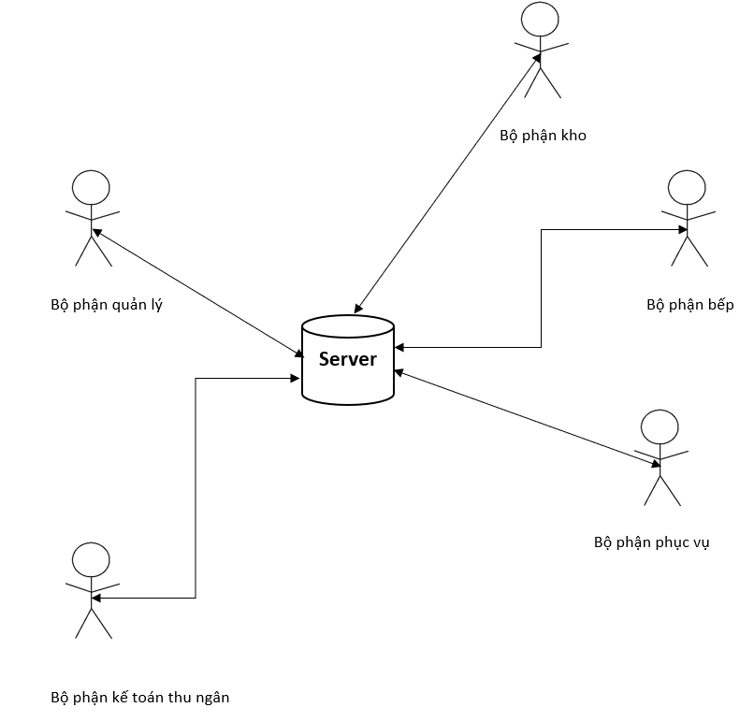

* Hệ thống thiết kế có sự tương tác giữa người dùng trên các thiết bị khác nhau và truy cập vào các thời điểm khác nhau.
* Ưu điểm của mô hình Client-Server:
* Giúp hỗ trợ người dùng nhiều dịch vụ đa dạng và sự tiện dụng bởi khả năng truy cập từ xa mà các mô hình cũ không có.
* Hỗ trợ, giúp chúng ta có thể làm việc trên bất kì một máy tính nào có hỗ trợ giao thức truyền thông.
* Với mô hình này, người dùng có thể truy cập dữ liệu từ xa, thực hiện các thao tác gửi, nhận file hay tìm kiếm thông tin đơn giản.

- Nhược điểm:

* Do phải trao đổi dữ liệu giữa 2 máy tính khác nhau và ở 2 khu vực địa lý cách xa nhau. Vì vậy, khả năng bảo mật thông tin mạng là một hạn chế của Client-Server. Tuy nhiên vấn đề này đã có một số giao thức đã hỗ trợ bảo mật dữ liệu khi truyền tải. Giao thức được sử dụng phổ biến như HTTPS.

Kết luận: Với những ưu, nhược điểm trên thì kiến trúc Thin Client - Thick Server là phù hợp với hệ thống.

* 1. Công nghệ được lựa chọn để phát triển hệ thống
* Window Form App (C#): Dễ code, có nhiễu component có sẵn rất phù hợp để tạo các phần mềm quản lý, tính toán, thống kê,...
* SQL Server: Cho phép lưu trữ, quản lý, truy xuất dữ liệu trong hệ thống quản lý cơ sở dữ liệu quan hệ. Và xác định dữ liệu trong cơ sở dữ liệu và thao tác với dữ liệu trong hệ thống.
* Phần mềm sử dụng:

+ Microsoft Visual Studio 2019

+ Microsoft SQL Server 2019

* 1. Kiến trúc logic của phần mềm
* Với nhà hàng Sen Vàng, nhóm em nhận thấy kiến trúc phần mềm hướng xử lý (MVC – Model View Controller) là phù hợp nhất bởi vì:

+ Xét thấy hệ thống nhà hàng bao gồm nhiều bộ phận nhưng đều dùng chung một kho dữ liệu và các bộ phận đó sử dụng , xử lý dữ liệu không hoàn toàn giống nhau dẫn đến một vấn đề quan trọng cần giải quyết đó là sự độc lập trong việc thay đổi dữ liệu với việc trình bày dữ liệu.

+ Trong tương lai hệ thống còn phát triển mở rộng cho nên yêu cầu đặt ra đó là hệ thống phải dễ dàng nâng cấp và thay thế.

+ Kiến trúc hướng xử lý có thể đáp ứng được hai yêu cầu quan trọng như trên, nó giúp cho hệ thống có thể vận hành một cách ổn định nhất.

* Để hiểu rõ hơn về kiến trúc hướng xử lý, ta có sơ đồ và mô tả như sau:

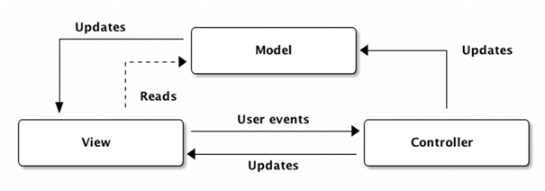Với MVC, hệ thống được cấu trúc hóa thành ba component logic tương tác với nhau:

* Model component: Là thành phần chứa tất cả các nghiệp vụ logic, phương thức xử lý, truy xuất database, đối tượng mô tả dữ liệu như các Class, hàm xử lý …
* View component: Đảm nhận việc hiển thị thông tin, tương tác với người dùng, tiếp nhận thông tin của người dùng, là nơi chứa tất cả các đối tượng GUI như textbox, image … hay hiểu một cách đơn giản nó tập hợp các form
* Controller component: Giữ nhiệm vụ điều hướng các yêu cầu từ phía người dùng (đến model và view) và gọi đúng những phương thức xử lý chúng.
* Giải thích mô hình :
* Khi có một yêu cầu từ phía máy client gửi đến server, bộ phận Controller sẽ tiếp nhận và có nhiệm vụ xử lý yêu cầu đó. Ngoài ra, khi cần thiết, nó sẽ gọi đến thành phần Model, là bộ phận làm việc với Database.
* Xử lý xong yêu cầu, tất cả kết quả trả về được đẩy đến View và hiển thị trên trình duyệt.

## **Thiết kế Cơ sở dữ liệu**

* 1. Chuyển đổi Logical ERD sang Physical RDB
* **Chuyển các thực thể thành bảng/file(Đổi tên theo quy ước của bảng/file)**

|  |  |
| --- | --- |
| **Tên thực thể** | **Tên bảng** |
| Khách Hàng | tbl_KhachHang |
| Nhân Viên | tbl_NhanVien |
| Hóa Đơn | tbl_HoaDon |
| Tài Khoản | tbl_TaiKhoan |
| Nguyên Liệu | tbl_NguyenLieu |
| Nhập Nguyên Liệu | tbl_NhapNguyenLieu |
| Phiếu Order | tbl_PhieuOrder |
| Chi Tiết Phiếu Order | tbl_CTPhieuOrder |
| Món Ăn | tbl_MonAn |
| Chi Tiết Nhập Nguyên Liệu | tbl_CTNhapNguyenLieu |
| Chi Tiết Hóa Đơn | tbl_CTHoaDon |
| Nguyên Liệu_Món Ăn | tbl_NguyenLieu_MonAn |
| Lương | tbl_LuongNV |
| Chấm Công | tbl_CongNV |

* **Chuyển thực thể - thuộc tính thành Bảng-Trường dữ liệu**

|  |  |  |
| --- | --- | --- |
| Tên thực thể | Các thuộc tính | Bảng-Trường |
| Khách Hàng | Mã khách hàng, họ tên khách hàng, ngày sinh, địa chỉ, giới tính, số điện thoại, email. | tbl_KhachHang(PK_MaKH, HoTenKH, NgaySinh, DiaChi, GioiTinh, SDT, Email). |
| Nhân Viên | Mã nhân viên, họ tên nhân viên, ngày sinh, giới tính, địa chỉ, CCCD, số điện thoại, chức vụ, bộ phận. | tbl_NhanVien(PK_MaNV, HoTenNV, NgaySinh, GioiTinh, DiaChi, CCCD, SDT, ChucVu, BoPhan). |
| Hóa Đơn | Số hóa đơn, ngày lập, tên hàng, số tiền khách hàng đưa, số tiền còn lại, nhân viên thanh toán, mã khách hàng, mã nhân viên, mã phiếu order. | tbl_HoaDon(PK_SoHD, NgayLap, TenHang, SoTienKHDua, SoTienConLai, NVThanhToan, FK_MaKH, FK_MaNV, FK_MaPhieuOrder) |
| Tài khoản | Mã nhân viên, mật khẩu, trạng thái tài khoản. | tbl_TaiKhoan(PK_MaNV, MatKhau, TrangThaiTK) |
| Nguyên Liệu | Mã nguyên liệu, tên nguyên liệu, đơn giá, đơn vị tính. | tbl_NguyenLieu(PK_MaNL, TenNL, DonGia, DonViTinh). |
| Nhập Nguyên Liệu | Mã nhập nguyên liệu, tên người yêu cầu, bộ phận, lý do sử dụng, tên nguyên liệu, ngày yêu cầu, đơn vị tính, mã nhân viên. | tbl_NhapNguyenLieu(PK_MaNNL, TenNguoiYC, BoPhan, LyDoSD, TenNL, NgayYC, DonViTinh, FK_MaNV). |
| Phiếu order | Mã phiếu order, ngày order, tên nhân viên, tên món, mã khách hàng. | tbl_PhieuOrder(PK_MaPhieuOrder, NgayOrder, TenNV, TenMon, FK_MaKH). |
| Món ăn | Mã món, tên món, Giá bán, Đơn vị tính | tbl_MonAn(PK_MaMon, TenMon, GiaBan, DonViTinh). |
| Chi tiết nhập nguyên liệu | Mã nhập nguyên liệu, mã nguyên liệu, Số lượng đề nghị. | tbl_CTNhapNguyenLieu(PK_MaNNL, PK_MaNL, SoLuong). |
| Chi tiết hóa đơn | Số hóa đơn, Mã món, số lượng. | tbl_CTHoaDon(PK_SoHD, FK_MaMon, Soluong). |
| Nguyên liệu_Món ăn | Mã nguyên liệu, mã món | tbl_NguyenLieu_MonAn(  PK_MaNL, PK_MaMon). |
| Chi tiết phiếu order | Mã phiếu order, mã món , số lượng. | tbl_CTPhieuOrder(PK_MaPhieuOrder, PK_MaMon, Soluong). |
| Lương | Mã nhân viên, hệ số lương, lương cơ bản, phụ cấp | tbl_LuongNV(PK_MaNV, HSL, LuongCB, PhuCap). |
| Chấm công | Mã chấm công, ngày vào làm, giờ vào, giờ ra, mã nhân viên. | tbl_ChamCong(PK_MaChamCong, NgayVaoLam, GioVao, GioRa, FK_MaNV). |

* 1. Đặc tả Cơ sở dữ liệu

#### **Bảng tbl_KhachHang**

|  |  |  |
| --- | --- | --- |
| **tbl_KhachHang** | | |
| Tên trường | Kiểu dữ liệu | Mô tả |
| PK_MaKH | Varchar(10) | Mã khách hàng |
| HoTenKH | Nvarchar(30) | Họ tên khách hàng |
| NgaySinh | Date | Ngày sinh |
| DiaChi | Nvarchar(30) | Địa chỉ |
| GioiTinh | Varchar(3) | Giới tính |
| SDT | Varchar(10) | Số điện thoại |
| Email | Varchar(30) | Email |

#### **Bảng tbl_NhanVien**

|  |  |  |
| --- | --- | --- |
| **tbl_NhanVien** | | |
| Tên trường | Kiểu dữ liệu | Mô tả |
| PK_MaNV | Varchar(10) | Mã nhân viên |
| HoTenNV | Nvarchar(30) | Họ tên nhân viên |
| NgaySinh | Date | Ngày sinh |
| GioiTinh | Nvarchar(3) | Giới tính |
| DiaChi | Nvarchar(30) | Địa chỉ |
| SDT | varchar(10) | Số điện thoại |
| CCCD | int() | Căn cước công dân |
| ChucVu | Nvarchar(30) | Chức vụ |
| BoPhan | Nvarchar(30) | Bộ phận |

#### **Bảng tbl_HoaDon**

|  |  |  |
| --- | --- | --- |
| **tbl_HoaDon** | | |
| Tên trường | Kiểu dữ liệu | Mô tả |
| PK_SoHD | Varchar(10) | Số hóa đơn |
| NgayLap | Date | Ngày giờ |
| TenHang | Nvarchar(30) | Tên hàng |
| SoTienKHDua | float | Số tiền khách hàng đưa |
| SoTienConLai | float | Số tiền còn lại |
| NVThanhToan | Nvarchar(30) | Nhân viên thanh toán |
| FK_MaKH | Varchar(10) | Mã khách hàng |
| FK_MaNV | Varchar(10) | Mã nhân viên |
| FK_MaPhieuOrder | Varchar(10) | Mã phiếu order |

#### **Bảng tbl_TaiKhoan**

|  |  |  |
| --- | --- | --- |
| **tbl_TaiKhoan** | | |
| Tên trường | Kiểu dữ liệu | Mô tả |
| PK_MaNV | varchar(10) | Mã nhân viên |
| MatKhau | varchar(30) | Mật khẩu |
| TrangthaiTK | Nvarchar(30) | Trạng thái tài khoản |

#### **Bảng tbl_NguyenLieu**

|  |  |  |
| --- | --- | --- |
| **tbl_NguyenLieu** | | |
| Tên trường | Kiểu dữ liệu | Mô tả |
| PK_MaNL | Varchar(10) | Mã nguyên liệu |
| TenNL | Nvarchar(30) | Tên nguyên liệu |
| DonGia | float | Đơn giá |
| DonViTinh | Nvarchar(20) | Đơn vị tính |

#### **Bảng tbl_NhapNguyenLieu**

|  |  |  |
| --- | --- | --- |
| **tbl_NhapNguyenLieu** | | |
| Tên trường | Kiểu dữ liệu | Mô tả |
| PK_MaNNL | Varchar(10) | Mã nhập nguyên liệu |
| TenNguoiYC | Nvarchar(30) | Tên người yêu cầu |
| BoPhan | Nvarchar(30) | Bộ phận |
| LyDoSD | Nvarchar(30) | Lý do sử dụng |
| TenNL | Nvarchar(30) | Tên nguyên liệu |
| NgayYC | Date | Ngày yêu cầu |
| DonViTinh | Nvarchar(20) | Đơn vị tính |
| FK_MaNV | Varchar(10) | Mã nhân viên |

#### **Bảng tbl_PhieuOrder**

|  |  |  |
| --- | --- | --- |
| **tbl_PhieuOrder** | | |
| Tên trường | Kiểu dữ liệu | Mô tả |
| PK_MaPhieuOrder | Varchar(10) | Mã phiếu order |
| NgayOrder | Date | Ngày order |
| TenNV | Nvarchar(30) | Tên nhân viên |
| TenMon | Nvarchar(30) | Tên món |
| FK_MaKH | Varchar(10) | Mã khách hàng |

#### **Bảng tbl_MonAn**

|  |  |  |
| --- | --- | --- |
| **tbl_MonAn** | | |
| Tên trường | Kiểu dữ liệu | Mô tả |
| PK_MaMon | Varchar(10) | Mã món |
| TenMon | Nvarchar(30) | Tên món |
| GiaBan | float | Giá bán |
| DonViTinh | Nvarchar(20) | Đơn vị tính |

**Bảng tbl_CTNhapNguyenLieu**

|  |  |  |
| --- | --- | --- |
| **tbl_CTNhapNguyenLieu** | | |
| Tên trường | Kiểu dữ liệu | Mô tả |
| PK_MaNNL | Varchar(10) | Mã nguyên liệu nhập |
| PK_MaNL | Varchar(10) | Mã nguyên liệu |
| SoLuong | int | Số lượng đề nghị |

#### **Bảng tbl_CTHoaDon**

|  |  |  |
| --- | --- | --- |
| **tbl_CTHoaDon** | | |
| Tên trường | Kiểu dữ liệu | Mô tả |
| PK_SoHD | Varchar(10) | Số hóa đơn |
| PK_MaMon | Varchar(10) | Mã món |
| SoLuong | int | Số lượng |

#### **Bảng tbl_NguyenLieu_MonAn**

|  |  |  |
| --- | --- | --- |
| **tbl_NguyenLieu_MonAn** | | |
| Tên trường | Kiểu dữ liệu | Mô tả |
| PK_MaNL | Varchar(10) | Mã nguyên liệu |
| PK_MaMon | Varchar(10) | Mã món |

#### **Bảng tbl_CTPhieuOrder**

|  |  |  |
| --- | --- | --- |
| **tbl_CTPhieuOder** | | |
| Tên trường | Kiểu dữ liệu | Mô tả |
| PK_MaPhieuOrder | Varchar(10) | Mã phiếu order |
| PK_MaMon | Varchar(10) | Mã món |
| SoLuong | int | Số lượng |

#### **Bảng tbl_LuongNV**

|  |  |  |
| --- | --- | --- |
| **tbl_LuongNV** | | |
| Tên trường | Kiểu dữ liệu | Mô tả |
| PK_MaNV | Varchar(10) | Mã nhân viên |
| HSL | float | Hệ số lương |
| LuongCB | double | Lương cơ bản |
| PhuCap | double | Phụ cấp |

**Bảng tbl_CongNV**

|  |  |  |
| --- | --- | --- |
| **tbl_CongNV** | | |
| Tên trường | Kiểu dữ liệu | Mô tả |
| PK_Machamcong | Varchar(10) | Mã chấm công |
| NgayVaoLam | date | Ngày vào làm |
| GioVao | date | Giờ vào |
| GioRa | date | Giờ ra |
| FK_MaNV | int | Mã nhân viên |

* 1. Sơ đồ quan hệ



## **Physical DFD**

### **4.4.1. Physical DFD nhập nguyên liệu**

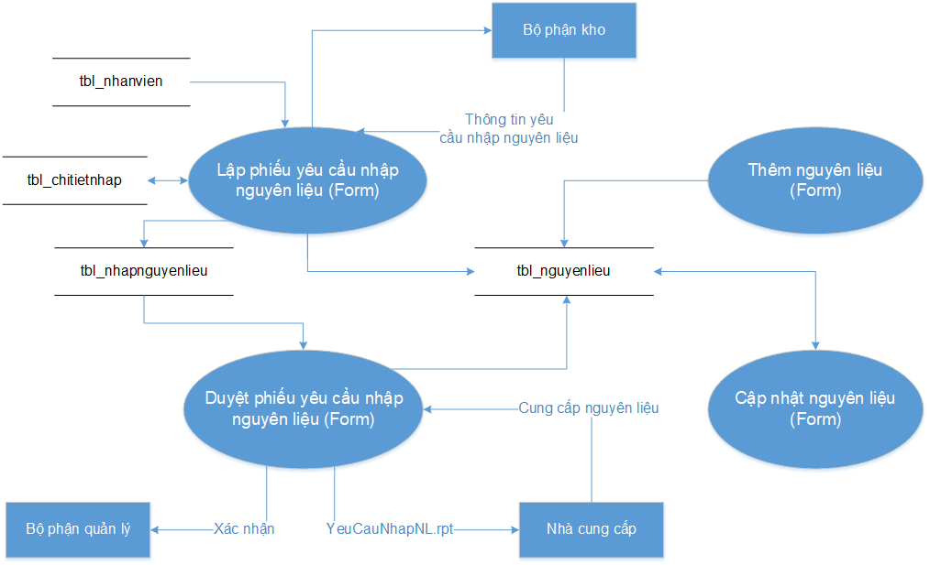

*Hình 1. Physical DFD nhập nguyên liệu*

### **4.4.2. Physical DFD đón tiếp khách hàng**

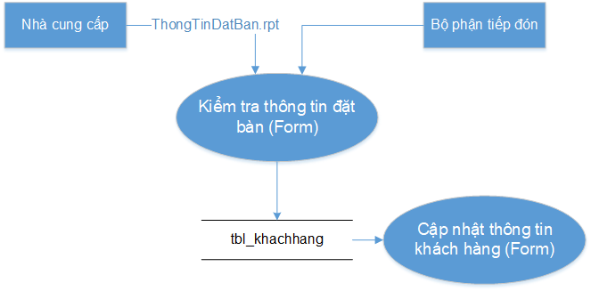

*Hình 2. Physical DFD đón tiếp khách hàng*

### 

### **4.4.3. Physical DFD order món ăn**

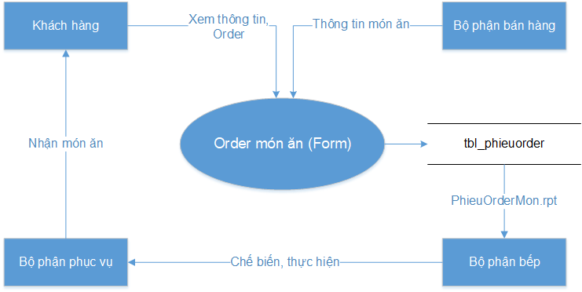

*Hình 3. Physical DFD order món ăn*

### **4.4.4. Physical DFD thanh toán hóa đơn**

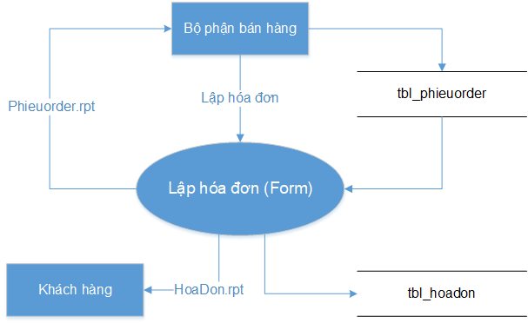

*Hình 4. Physical DFD thanh toán hoá đơn*

### **4.4.5. Physical DFD thống kê lương nhân viên**

### 

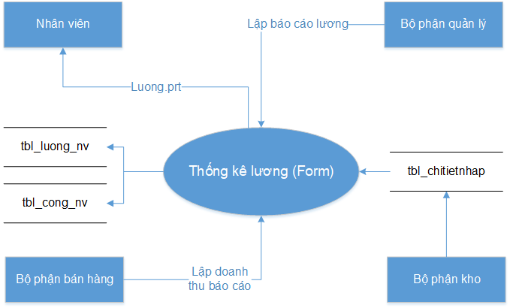

*Hình 5. Physical DFD thống kê lương nhân viên*

## **Thiết kế giao diện người dùng**

* 1. Chuẩn giao diện
* Mẫu giao diện (Interface templates):
* Menu:

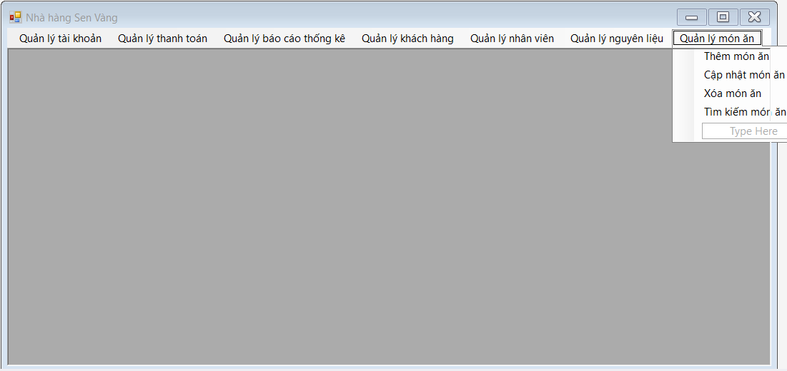

* Các đối tượng giao diện (Interface Objects):
* Các tùy chọn (Options):

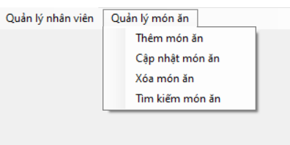

* Tên thuộc tính:

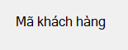

* Trường nhập dữ liệu:

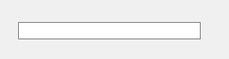

* Nút điều khiển, xử lý:

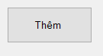

* Bảng hiển thông tin:

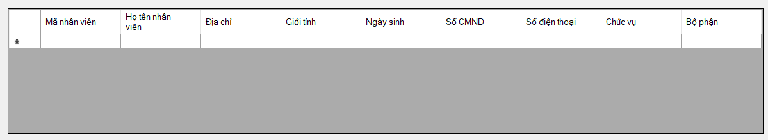

* Các hoạt động trên giao diện (Interface actions):
* Thêm dữ liệu:



* Sửa dữ liệu:

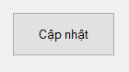

* Xóa dữ liệu:

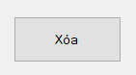

* Tìm kiếm dữ liệu:

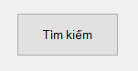

* Thoát:

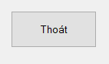

* Các biểu tượng (Interface icons):

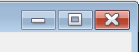

* 1. **Giao diện Hệ thống (ở dạng Wireframe)**
     1. **Giao diện quản lý khách hàng**
* Giao diện đặt hàng

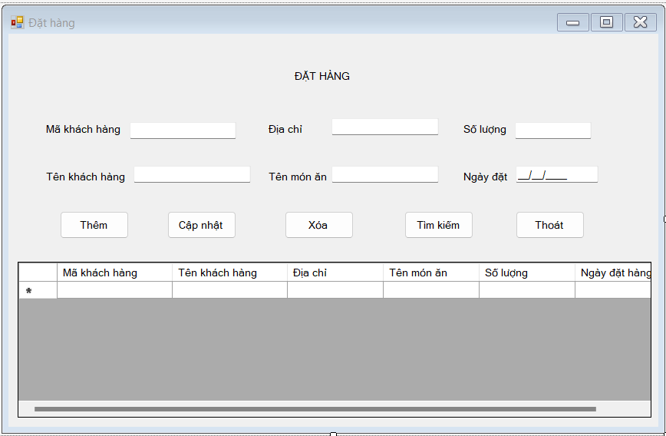

* Giao diện phiếu order món ăn

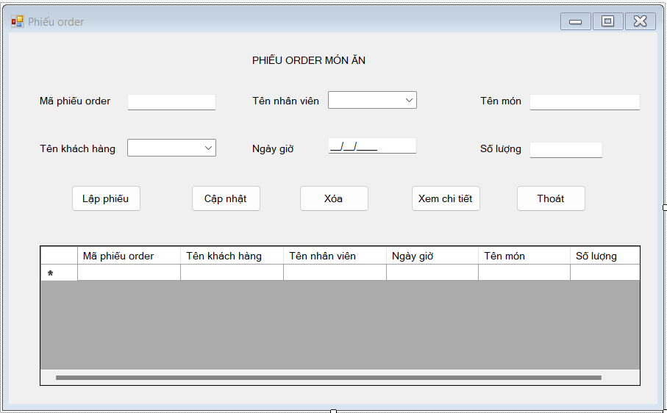

#### **4.5.2.2. Giao diện quản lý nhân viên**

* Giao diện hồ sơ nhân viên

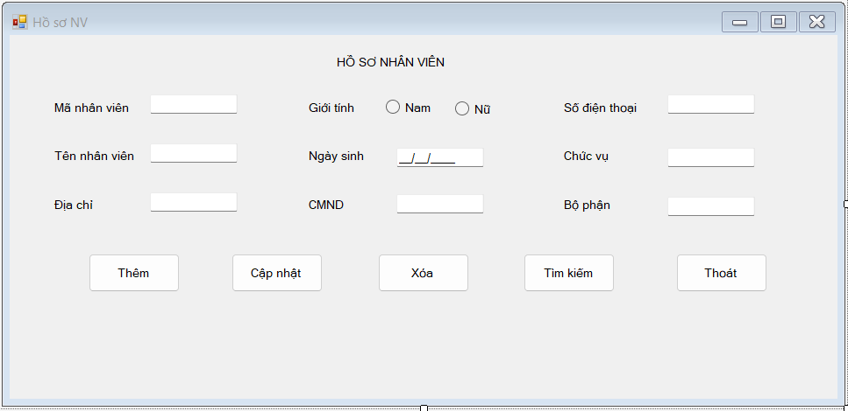

* Giao diện danh sách nhân viên

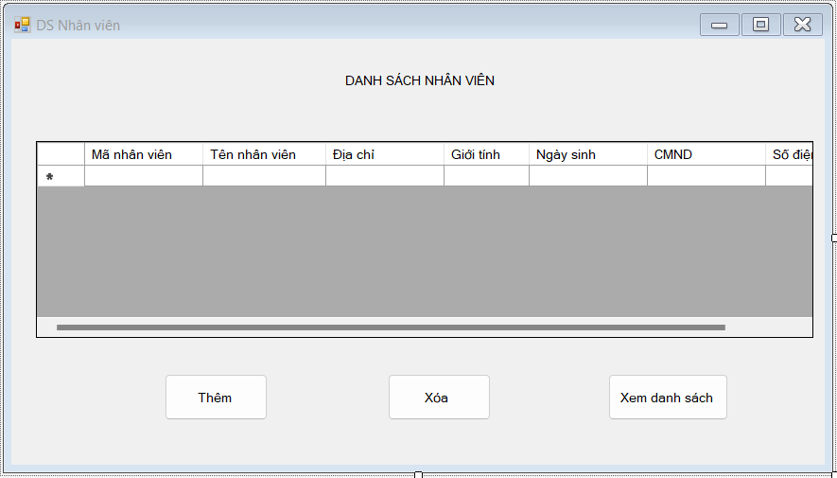

* Giao diện bảng lương nhân viên

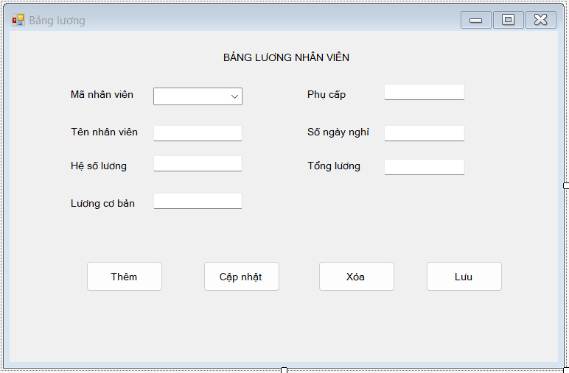

#### **4.5.2.3. Giao diện quản lý nguyên liệu**

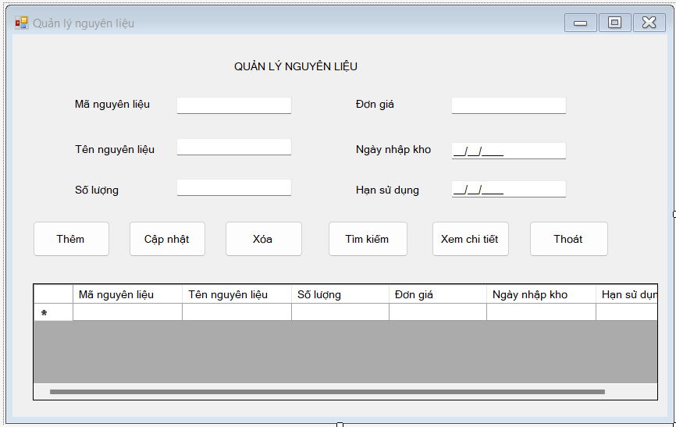

#### **4.5.2.4. Giao diện quản lý thanh toán**

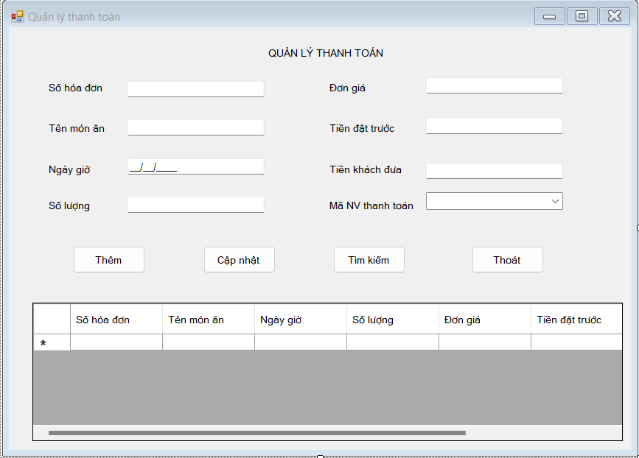

#### **4.5.2.5. Giao diện quản lý báo cáo thống kê**

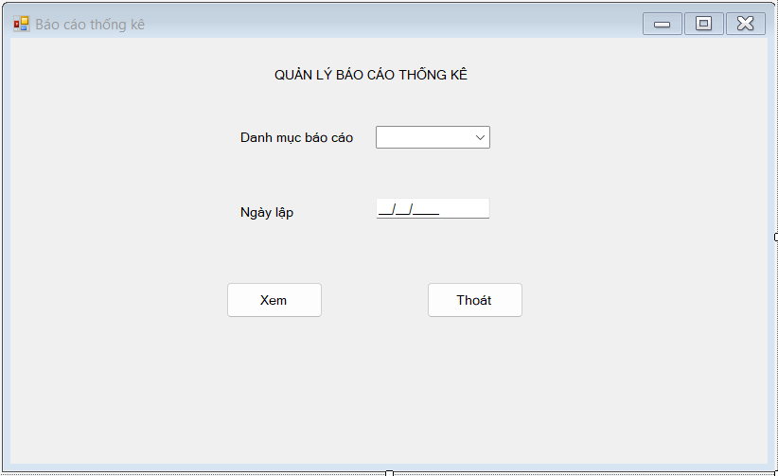

#### **4.5.2.6. Giao diện quản lý tài khoản**

* Giao diện đăng nhập hệ thống

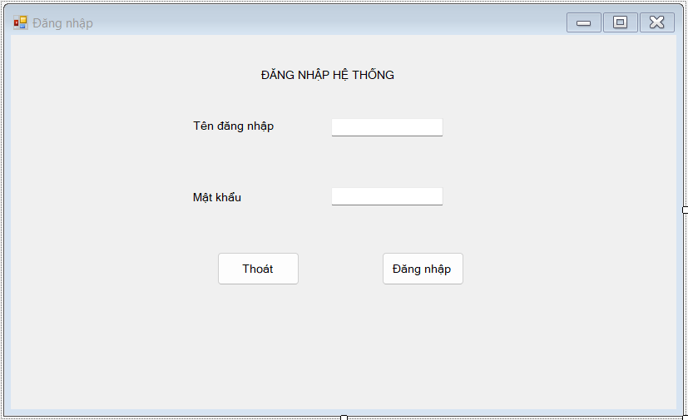

* Giao diện đổi mật khẩu

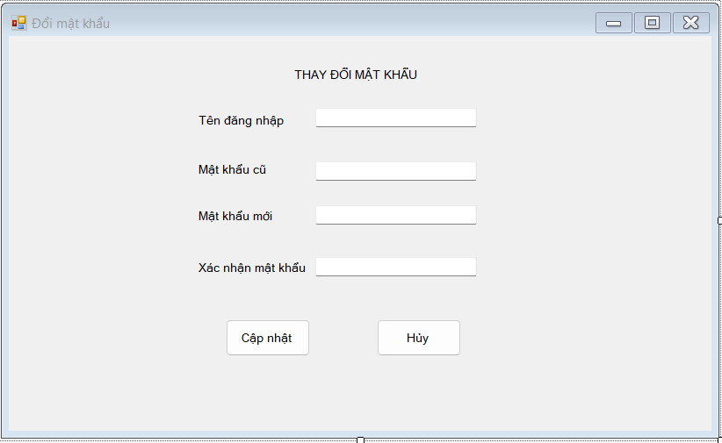

* Giao diện cấp tài khoản

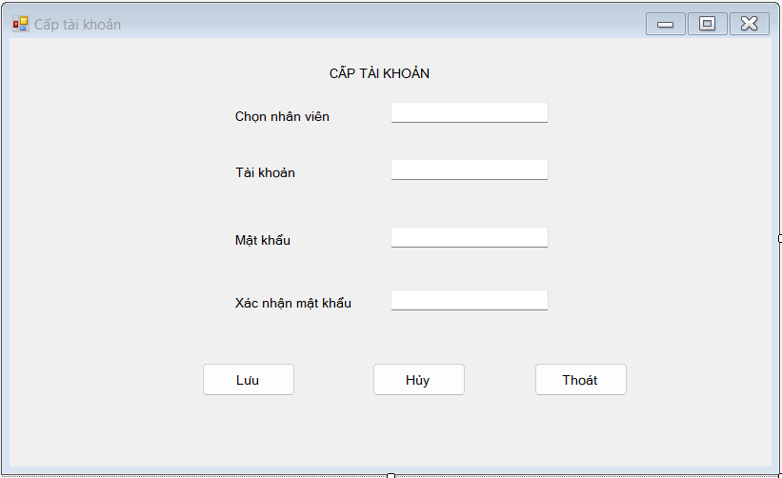

## **Thiết kế Kiểm soát**

* 1. Xác định các điểm hở của hệ thống

**a. Do con người:**

**-** Thống kê lượng hàng tồn kho sai

- Đơn đề xuất đặt hàng số lượng hàng đặt quá ít hoặc quá cao

- Gửi nhầm đơn hàng đến nhà cung cấp

- Trong quá trình nhận hàng bộ phận kho kiểm tra nguyên liệu sai quy cách hàng hóa ( nguyên liệu lỗi, sai số lượng, bộ phận quản lý giám sát lỏng lẻo)

- Thông tin trong phiếu nhập không trùng khớp với phiếu thanh toán (Tên người nhập, tổng số tiền ,…)

- Bộ phận kho thanh toán sai cho nhà cung cấp

- Nếu bị mất một hay nhiều chứng từ như: đơn nhập hàng, phiếu nhập hàng, phiếu trả hàng nhập, hóa đơn, …

- Số lượng món mà khách hàng thanh toán không giống với số lượng trong hóa đơn

- Nhân viên phục vụ quên không nộp lại tiền thu của khách hoặc nộp thiếu tiền

**b. Do lỗi kỹ thuật:**

**-** Trong quá trình lập đơn hàng hay lập phiếu thanh toán thì máy tính bị lỗi.

- Máy quét mã vạch của nhân viên phục vụ không hoạt động hay bị lỗi, quét sai mã vạch,..

- Lỗi/sự cố phần cứng. Ví dụ: khi đang hoạt động máy tính bị lỗi màn hình, RAM đầy hoặc do máy bị nóng lên dẫn đến tình trạng không thao tác được

**c. Do thảm họa thiên tai:**

**-** Trong quá trình vận hành xảy ra hỏa hoạn, mất điện…Ví dụ: khi có những thảm họa tự nhiên không báo trước, dữ liệu cần được sao lưu để đảm bảo tất cả có thể được khôi phục không cần máy chủ.

- Do chuột, gián, mối, kiến hoặc hàng hóa hao hụt tự nhiên (Nguyên liệu …).

**d. Do cố ý:**

- Khách hàng không thanh toán.

- Nhân viên vô tình hoặc cố tình nhập sai, sau đó thanh toán cho khách hàng hoặc người quen.

**e. Gian lận thương mại:**

**-** Báo cáo thống kê doanh số bị lộ ra ngoài.

- Thông tin đơn đặt hàng khi gửi về nhà cung cấp bị tiết lộ.

- Thông tin nhà cung cấp bị lộ.

- Thông tin hàng hóa bị lộ.

- Đối thủ cạnh tranh cố tình tung tin đồn nguyên liệu kém chất lượng,…

* 1. Các giải pháp được đề xuất để khắc phục các điểm hở

- Hệ thống hiện tại vẫn đang tồn tại 1 số điểm hở như đã nêu ở trên. Và nhóm em cũng xin đưa ra 1 số đề xuất giải pháp khắc phục điểm hở đó góp phần xây dựng hệ thống làm việc 1 cách hiệu quả, chuẩn mực và an toàn hơn:

|  |  |  |
| --- | --- | --- |
| **Điểm hở** | **Khắc phục** | **Mục đích** |
| Do con người | - Giám sát chặt chẽ các quy trình, phân công tổ công tác kiểm tra thường xuyên.  - Có chế độ khen thưởng xử phạt.  - Trước mỗi ca làm việc, yêu cầu nhân viên phục vụ kiểm đếm và viết biên bản bàn giao số tiền với nhau. Quy định mọi giao dịch bán hàng phải in ra hóa đơn | - Hệ thống hoạt động chính xác không bị thiếu sót ở các khâu xử lý.  - Nghiêm minh, răn đe thưởng phạt đúng người đúng tội.  - Tránh bị hao hụt,sai sót về tài chính |
| Do lỗi kỹ thuật | - Tăng cường tính toàn vẹn cho hệ thống  - Tạo các bản sao lưu, thiết lập các server dự phòng  - Có nhiều hình thức phương án khác ( thanh toán dưới nhiều hình thức: tiền mặt, thẻ, quét mã..)  - Cần kiểm tra định kì , bảo dưỡng các máy móc | - Hệ thống không bị gián đoạn trong quá trình sử dụng hoặc lỗi kỹ thuật |
| Do thảm họa thiên tai | - Tăng cường cơ sở hạ tầng (kiên cố hóa kho nguyên liệu)  - Tăng cường công tác dự báo, dự tính; cung cấp thông tin dự báo đầy đủ và tin cậy hơn. | - Tránh tối đa hao hụt nguyên liệu. |
| Do cố ý | - Tăng cường tính an toàn cho hệ thống (những nhân viên có quyền hạn trực tiếp mới được cấp mật khẩu và có quyền truy cập, mật khẩu đổi đầu các tháng)  - Lắp đặt hệ thống camera theo dõi | - Tránh bị xâm nhập và phá hoại.  - Tránh gian lận trong quá trình thanh toán |
| Gian lận thương mại | - Tăng cường tính bảo mật (những người trực tiếp thực hiện cần cam kết)  - Tăng cường kiểm tra, giám sát, rà soát sửa đổi các quy định  - Khi xảy ra những tin đồn không hay về cửa hàng thì quản lý cũng như các bộ phận điều hành ra mặt giải thích với khách hàng. Bên cạnh đó cần nhờ sự can thiệp của pháp luật để tìm và xử lý người tung tin. | - Giảm thiệt hại về tài chính, uy tín của nhà hàng |

* 1. Các kết quả thiết kế kiểm soát

- Kịch bản sao lưu, phục hồi dữ liệu, ứng phó rủi ro, kiểm tra an toàn thông tin khắc phục một vài điểm hở như sau:

+ Sao lưu phục hồi dữ liệu: Trường hợp dữ liệu đang nhập bị mất khi mất điện hay hỏng phần cứng. Xây dựng server dự phòng, dữ liệu tự động sao lưu lại và khi mất điện hay mất dữ liệu tại máy đang làm việc, người dùng có thể truy cập vào server dự phòng để lấy lại.

+ Ứng phó rủi ro: Trường hợp tài khoản nào đó được đăng ký trong hệ thống, khi chưa được admin hay người quản trị phân quyền thì chưa được phép thực hiện một vài hành động. Ví dụ như quản lý được quyền thêm, sửa, xóa thông tin. Nhưng với một user mới được tạo ra chưa phân quyền thì không được phép thay đổi hay thậm chí là đọc nội dung trong hệ thống. Điều này đảm bảo tính riêng tư, bí mật của hệ thống.

+ Hệ thống thêm mục trợ giúp người dùng có tài liệu tham khảo sử dụng vận hành hệ thống bằng tiếng việt và tiếng anh để đảm bảo người dùng có thể tiếp cận được dễ dàng.

* Thông qua các điểm hở và cách khắc phục hệ thống đã đạt được:

- Nắm bắt hàng tồn và bổ sung hàng hóa kịp thời.

- Dễ dàng kiểm tra kho và lượng hàng tồn.

- Tránh được việc nhầm lẫn giữa các nguyên liệu, đồng thời đặt hàng với số lượng chính xác hơn.

- Giảm thiểu được thiệt hại do thiên tai.

- Giảm thiểu được sự nhầm lẫn trong nhập nguyên liệu và bán hàng.

- Giảm thiệt lượng sản phẩm thất thu do cố tình hay vô tình do khách hàng và nhân viên.

- Giảm thiểu những tin đồn thất thiệt cho cửa hàng

## **Thiết kế Chi tiết xử lý (cách bố trí tùy theo từng kiến trúc phần mềm)**

* 1. Đăng nhập
* Unit: Dangnhap
* Input: txtTendangnhap, txtMatkhau
* Output: Đăng nhập thành công
* Các bước xử lý:

+ Sau khi load form Đăng nhập (Dangnhap.cs) sẽ hiện thông tin Đăng nhập (Tên đăng nhập, mật khẩu)

+ Người dùng tiến hành điền đầy đủ các thông tin: Tên đăng nhập, mật khẩu vào form. Sau đó thì click vào button “ Đăng nhập ”

+ Hãy đảm bảo nội dung trong ô textbox khi nhập phải tuân thủ theo định dạng quy định nếu không hệ thống sẽ hiện ra thông báo “ invalid data ”

* Tên đăng nhập: không quá 255 kí tự, không chứa các kí tự đặc biệt, không được bỏ trống và đã tồn tại trước đó trong cơ sở dữ liệu
* Mật khẩu: có độ dài ít nhất là 8 ký tự bao gồm cả chữ và số, không chứa kí tự đặc biệt

+ Thông tin sau đó sẽ được gửi về cCheckDN:: Xacthuc(objDangNhap) để tiến hành kiểm tra có đúng định dạng hay chưa ?

+ Nếu chưa thì hệ thống sẽ hiện thông báo “invalid data” và yêu cầu người dùng nhập lại thông tin

+ Ngược lại, trong cCheckDN sẽ chuyển thông tin đăng nhập vào mTaiKhoan::getTaiKhoan (TenDN). Sau đó gửi và lưu trữ thông tin Tên đăng nhập, mật khẩu vào cơ sở dữ liệu

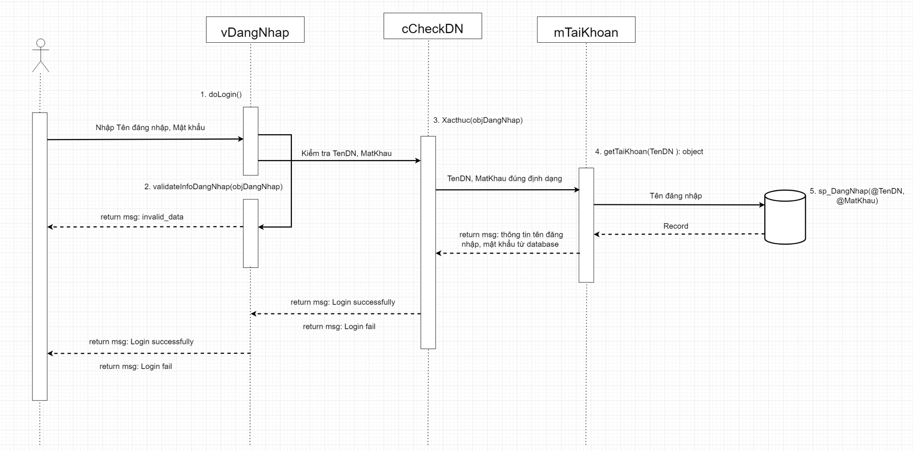

+ Các unit cần cho chức năng Đăng nhập là:

* Định nghĩa: objDangNhap (TenDN, MatKhau )

|  |  |  |  |  |
| --- | --- | --- | --- | --- |
| STT | Class | Method | Input | Output |
| 1 | vDangNhap | doLogin | TenDN, MatKhau | - msg: Login successfully  -msg: Login fail |
| 2 | vDangNhap | validateInfoDangNhap | TenDN, MatKhau | - msg: invalid data |
| 3 | cCheckDN | Xacthuc | objDangNhap | - msg: Login successfully  -msg: Login fail |
| 4 | mTaiKhoan | getTaiKhoan | TenDN | - msg: Trả về thông tin tên đăng nhập, mật khẩu từ database |

+ Từng unit được thiết kế

1. vDangNhap:: doLogin

* Mục đích: Nhập thông tin đăng nhập, đóng gói các trường dữ liệu thành object và gửi yêu cầu đăng nhập
* Input: TenDN, MatKhau
* Output: msg: Login successfully ( msg: Login fail )

- Xử lý:

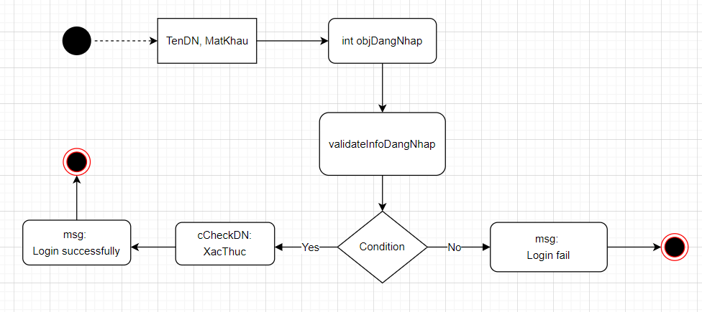

2. vDangNhap:: validateInfoDangNhap

* Mục đích: Kiểm tra thông tin đăng nhập đã đúng định dạng hay chưa ?
* Input: TenDN, MatKhau
* Output: msg: invalid data

- Xử lý:

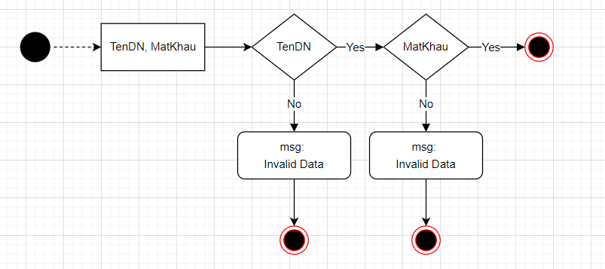

3. cCheckDN :: Xacthuc

* Mục đích: chuyển thông tin đăng nhập hợp lệ vào mTaiKhoan
* Input: objDangNhap
* Output: msg: Login successfully ( msg: Login fail )

- Xử lý:

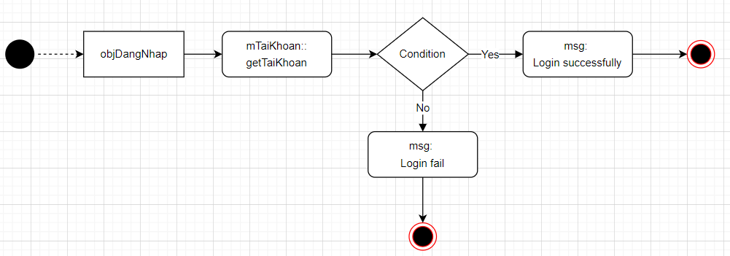

4. mTaiKhoan:: getTaiKhoan:

* Mục đích: Giao tiếp với cơ sở dữ liệu, gửi và lưu trữ thông tin đăng nhập vào cơ sở dữ liệu
* Input: TenDN
* Output: msg: Trả về thông tin tên đăng nhập, mật khẩu từ database

- Xử lý:

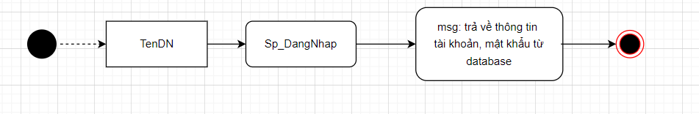

* 1. Đổi mật khẩu
* Unit: Doimatkhau
* Input: txtTendangnhap, txtMatkhaucu, txtMatkhaumoi, txtXacnhanmatkhau
* Output: Đổi mật khẩu thành công
* Các bước xử lý:

+ Sau khi load form đổi mật khẩu (Doimatkhau.cs) sẽ hiện thông tin đổi mật khẩu ( Tên đăng nhập, mật khẩu cũ, mật khẩu mới, xác nhận mật khẩu )

+ Người dùng tiến hành điền đầy đủ các thông tin vào form. Sau đó thì click vào button “ Cập nhật ”

+ Hãy đảm bảo nội dung trong ô textbox khi nhập phải tuân thủ theo định dạng quy định nếu không hệ thống sẽ hiện ra thông báo “ invalid data ”

* Tên đăng nhập: không quá 255 kí tự, không chứa các kí tự đặc biệt, không được bỏ trống
* Mật khẩu cũ, mới: có độ dài ít nhất là 8 ký tự bao gồm cả chữ và số, không chứa kí tự đặc biệt
* Xác nhận mật khẩu và mật khẩu mới phải trùng khớp

+ Thông tin sau đó sẽ được gửi về cCheckDoimatkhau:: Xacthuc(objDoimatkhau) để tiến hành kiểm tra có đúng định dạng hay chưa ?

+ Nếu chưa thì hệ thống sẽ hiện thông báo “invalid data” và yêu cầu người dùng nhập lại thông tin

+ Ngược lại, trong cCheckDoimatkhau sẽ chuyển thông tin đổi mật khẩu mới vào mDoimatkhau::getDoimatkhau(TenDN). Sau đó gửi và lưu trữ thông tin Tên đăng nhập, mật khẩu mới vào cơ sở dữ liệu

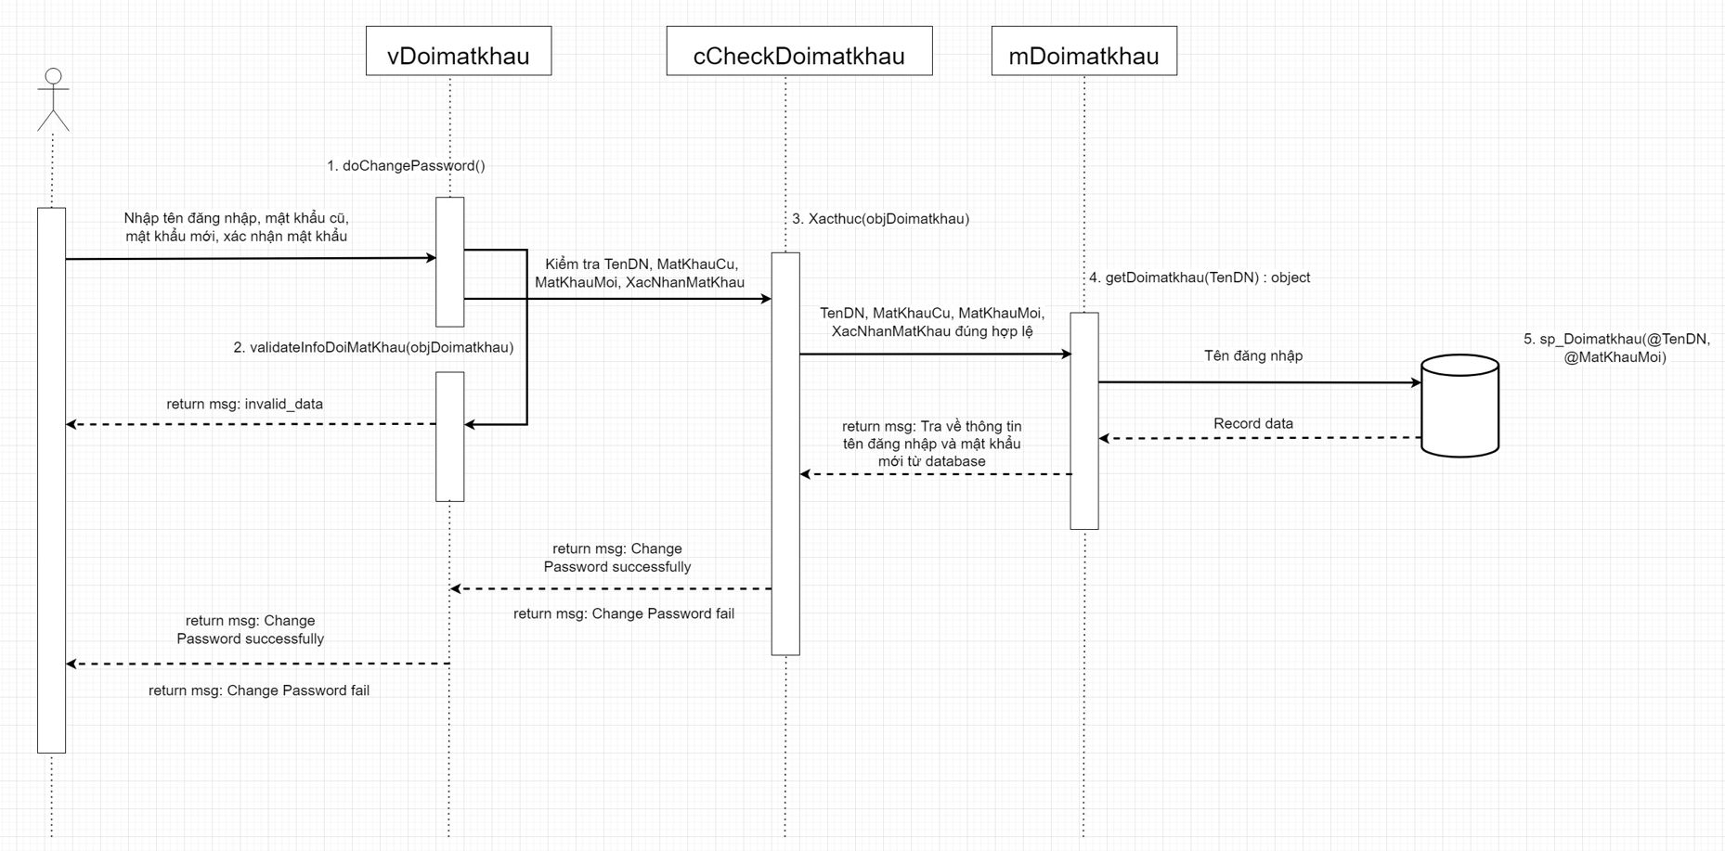

+ Các unit cần cho chức năng Đổi mật khẩu là:

* Định nghĩa: objDoimatkhau (TenDN, MatKhauCu, MatKhauMoi, XacNhanMatKhau )

|  |  |  |  |  |
| --- | --- | --- | --- | --- |
| STT | Class | Method | Input | Output |
| 1 | vDoimatkhau | doChangePassword | TenDN, MatKhauCu, MatKhauMoi, XacNhanMatKhau | - msg: ChangePassword successfully  -msg: ChangePassword fail |
| 2 | vDoimatkhau | validateInfoDoiMatKhau | TenDN, MatKhauCu, MatKhauMoi, XacNhanMatKhau | - msg: invalid data |
| 3 | cCheckDoimatkhau | Xacthuc | objDoimatkhau | - msg: ChangePassword successfully  -msg: ChangePassword fail |
| 4 | mDoimatkhau | getDoimatkhau | TenDN | - msg: Trả về thông tin tên đăng nhập và mật khẩu mới từ database |

+ Từng unit được thiết kế

1. vDoimatkhau:: doChangePassword

* Mục đích: Nhập thông tin: tên đăng nhập, mật khẩu cũ, mật khẩu mới, xác nhận mật khẩu. Sau đó đóng gói các trường dữ liệu thành object và gửi yêu cầu đổi mật khẩu
* Input: TenDN, MatKhauCu, MatKhauMoi, XacNhanMatKhau
* Output: msg: ChangePassword successfully (msg: ChangePassword fail )

- Xử lý:

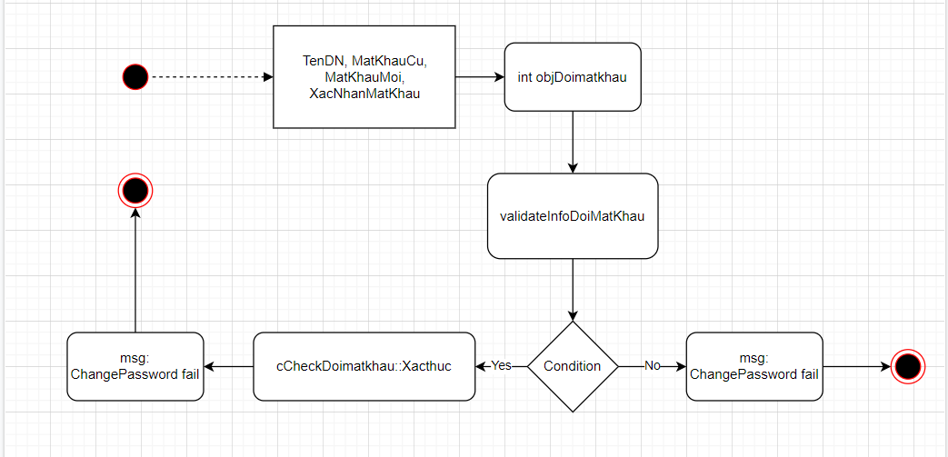

2. vDoimatkhau:: validateInfoDoiMatKhau

* Mục đích: Kiểm tra thông tin vừa nhập đã đúng định dạng hay chưa ?
* Input: TenDN, MatKhauCu, MatKhauMoi, XacNhanMatKhau
* Output: msg: invalid data

- Xử lý:

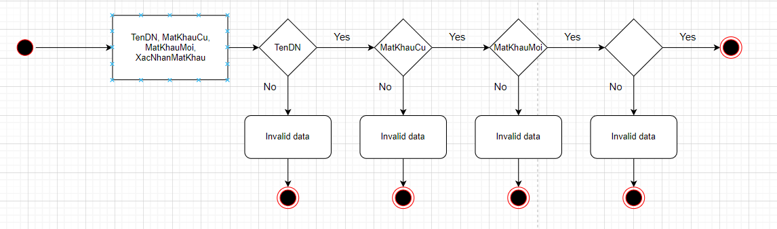

3. cCheckDoimatkhau:: Xacthuc

* Mục đích: chuyển thông tin hợp lệ vào mDoimatkhau
* Input: objDoimatkhau
* Output: msg: ChangePassword successfully (msg: ChangePassword fail )

- Xử lý

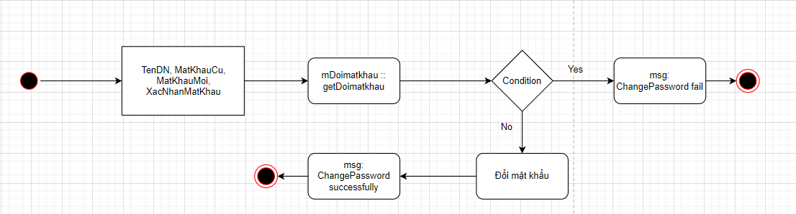

4. mDoimatkhau:: getDoimatkhau:

* Mục đích: Giao tiếp với cơ sở dữ liệu, gửi và lưu trữ thông tin đổi mật khẩu vào cơ sở dữ liệu
* Input: TenDN
* Output: msg: Trả về thông tin tên đăng nhập và mật khẩu mới từ database

- Xử lý:

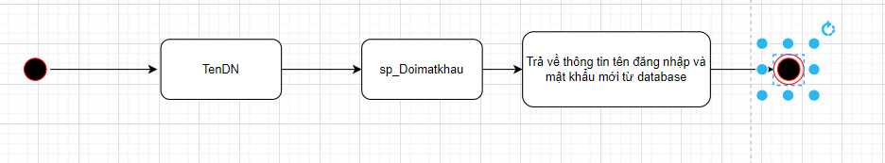

4.7.3 Cấp tài khoản

* Unit: Captaikhoan
* Input: cbochonNV, txtTaikhoan, txtMatkhau, txtXacnhanmatkhau.
* Output: Cấp tài khoản thành công
* Các bước xử lý:

+ Sau khi load form Cấp tài khoản (Captaikhoan.cs) sẽ hiện thông tin Cấp tài khoản ( Tên tài khoản, mật khẩu, xác nhận mật khẩu, tên nhân viên )

+ Người dùng tiến hành chọn tên nhân viên và điền đầy đủ các thông tin: Tên tài khoản, mật khẩu, xác nhận mật khẩu vào form. Sau đó thì click vào button “ Lưu ”

+ Hãy đảm bảo nội dung trong ô textbox khi nhập phải tuân thủ theo định dạng quy định nếu không hệ thống sẽ hiện ra thông báo “ invalid data ”

* Tên tài khoản: không quá 255 kí tự, không chứa các kí tự đặc biệt, không được bỏ trống, không được trùng với các tài khoản đã có trước đó.
* Mật khẩu: có độ dài ít nhất là 8 ký tự bao gồm cả chữ và số, không chứa kí tự đặc biệt
* Xác nhận mật khẩu: phải trùng khớp với mật khẩu đã nhập trước đó.

+ Thông tin sau đó sẽ được gửi về cCheckCaptaikhoan:: Xacthuc(objCaptaikhoan) để tiến hành kiểm tra có đúng định dạng hay chưa ?

+ Nếu chưa thì hệ thống sẽ hiện thông báo “invalid data” và yêu cầu người dùng nhập lại thông tin

+ Ngược lại, trong cCheckCaptaikhoan sẽ chuyển thông tin cấp tài khoản mới vào mCaptaikhoan::getCaptaikhoan (TenTK). Sau đó gửi và lưu trữ thông tin Tên tài khoản, mật khẩu vào cơ sở dữ liệu

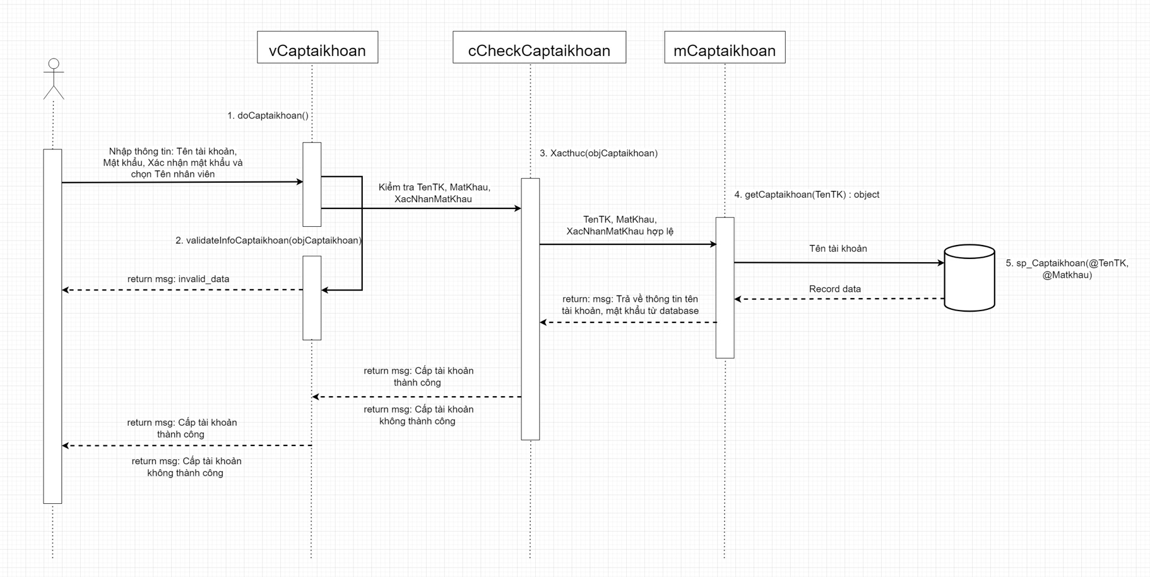

+ Các unit cần cho chức năng Cấp tài khoản là:

* Định nghĩa: objCaptaikhoan (TenTK, MatKhau, XacNhanMatKhau, TenNV )

|  |  |  |  |  |
| --- | --- | --- | --- | --- |
| STT | Class | Method | Input | Output |
| 1 | vCaptaikhoan | doCaptaikhoan | TenTK, MatKhau, XacNhanMatKhau, TenNV | - msg: Cấp tài khoản thành công  -msg: Cấp tài khoản không thành công |
| 2 | vCaptaikhoan | validateInfoCaptaikhoan | TenTK, MatKhau, XacNhanMatKhau | - msg: invalid data |
| 3 | cCheckCaptaikhoan | Xacthuc | objCaptaikhoan | - msg: Cấp tài khoản thành công  -msg: Cấp tài khoản không thành công |
| 4 | mCaptaikhoan | getCaptaikhoan | TenTK | - msg: Trả về thông tin tên tài khoản và mật khẩu từ database |

+ Từng unit được thiết kế

1. vCaptaikhoan:: doCaptaikhoan

* Mục đích: Nhập thông tin cấp tài khoản, đóng gói các trường dữ liệu thành object và gửi yêu cầu cấp tài khoản
* Input: TenTK, MatKhau, XacNhanMatKhau, TenNV
* Output: msg: Cấp tài khoản thành công (msg: Cấp tài khoản không thành công )

- Xử lý:

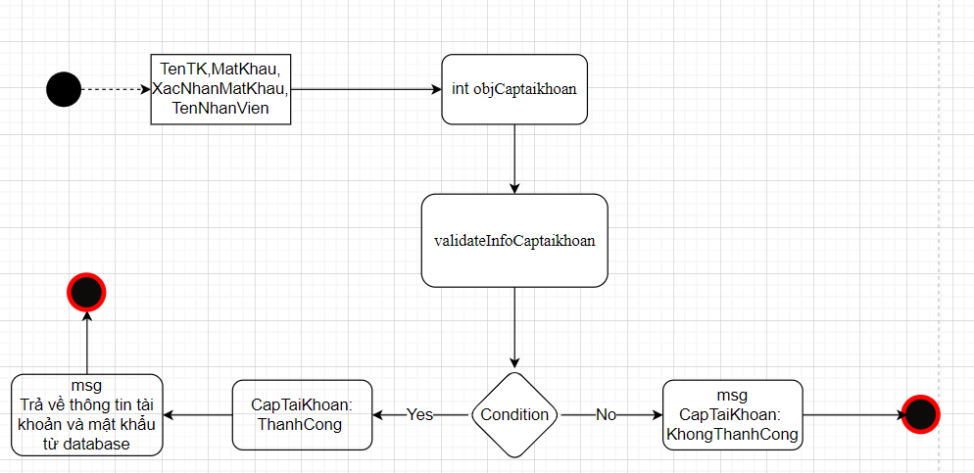

2. vCaptaikhoan:: validateInfoCaptaikhoan

* Mục đích: Kiểm tra thông tin vừa nhập đã đúng định dạng hay chưa ?
* Input: TenTK, MatKhau, XacNhanMatKhau
* Output: msg: invalid data

- Xử lý:

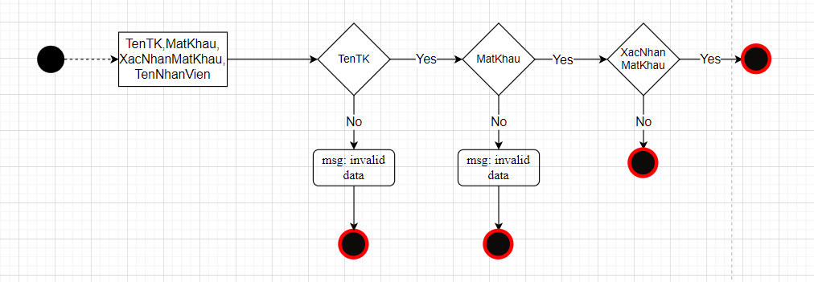

3. cCheckCaptaikhoan:: Xacthuc

* Mục đích: chuyển thông tin tài khoản đã được kiểm tra vào mCaptaikhoan
* Input: objCaptaikhoan
* Output: msg: Cấp tài khoản thành công ( msg: Cấp tài khoản không thành công )

- Xử lý

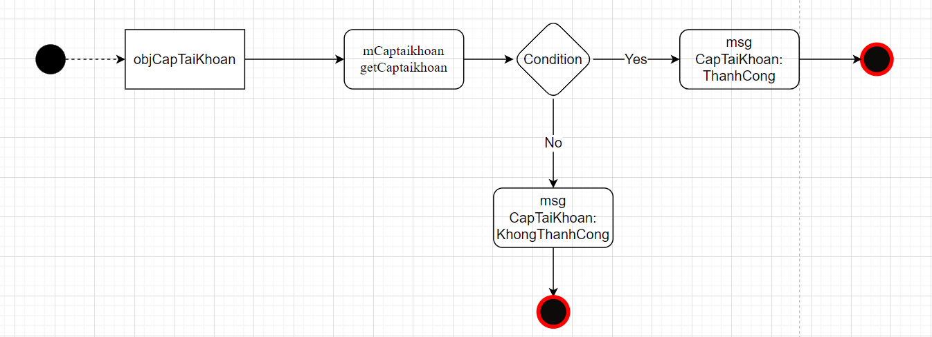

4. mCaptaikhoan:: getCaptaikhoan:

* Mục đích: Giao tiếp với cơ sở dữ liệu, gửi và lưu trữ thông tin tài khoản mới vào cơ sở dữ liệu
* Input: TenTK
* Output: msg: Trả về thông tin tên tài khoản và mật khẩu từ database

- Xử lý:

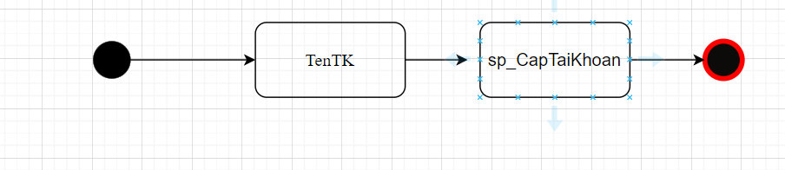

4.7.4 Quản lý nguyên liệu

4.7.4.1 Chức năng thêm nguyên liệu

* Unit: Themnguyenlieu
* Input: txtManguyenlieu, txtTennguyenlieu, txtSoluong, txtDongia, DatetimepickerNgaynhapkho, DatetimepickerHansudung.
* Output: Thêm nguyên liệu thành công
* Các bước xử lý:

+ Sau khi load form Quản lý nguyên liệu ( Quanlynguyenlieu.cs) sẽ hiện thông tin Quản lý nguyên liệu ( Mã nguyên liệu, Tên nguyên liệu, Số lượng, Đơn giá, Ngày nhập kho, Hạn sử dụng )

+ Người dùng tiến hành điền đầy đủ các thông tin vào form. Sau đó thì click vào button “ Thêm ”

+ Trong quá trình thêm nguyên liệu, nội dung trong ô textbox mà nhập không đúng định dạng thì hệ thống sẽ thông báo “invalid data ” cho người dùng

* Mã nguyên liệu không được trùng với mã đã tồn tại trước đó
* Tên nguyên liệu không được để trống và không vượt quá 255 kí tự
* Số lượng: ở dạng kiểu số nguyên, không âm, lớn hơn 0 và không được bỏ trống
* Đơn giá: ở dạng số thực, không âm, lớn hơn 0 và không được bỏ trống
* Hạn sử dụng: phải lớn hơn ngày hiện tại

+ Thông tin sẽ được gửi về cCheckAddNguyenlieu:: Xacthuc(objNguyenLieu) để tiến hành kiểm tra có đúng định dạng hay không ?

+ Nếu chưa thì hệ thống sẽ hiện thông báo “ invalid data ” và yêu cầu người dùng nhập lại thông tin

+ Ngược lại, trong cCheckAddNguyenlieu sẽ chuyển thông tin Thêm nguyên liệu mới vào mAddNguyelieu::setNguyenLieu (objNguyenLieu). Sau đó gửi và lưu trữ thông tin nguyên liệu vào cơ sở dữ liệu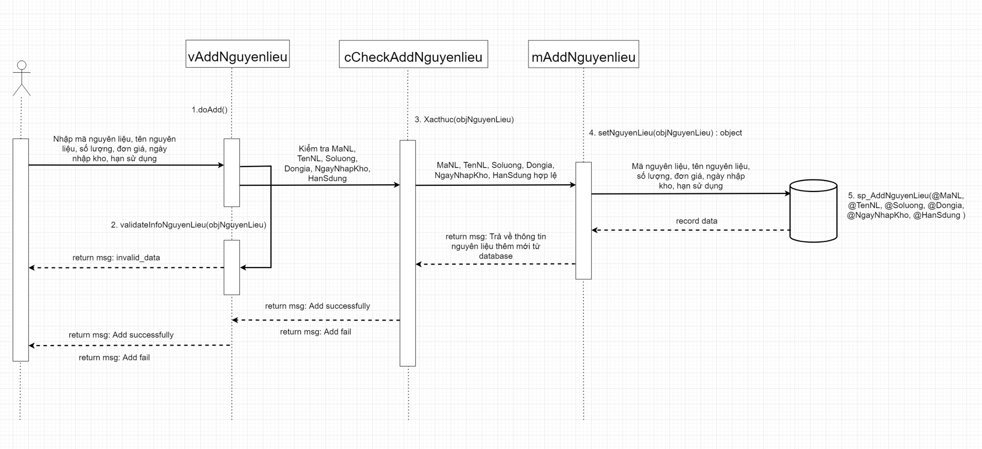

+ Các unit cần cho chức năng Thêm nguyên liệu là:

* Định nghĩa: objNguyenLieu( MaNL, TenNL, Soluong, Dongia, NgayNhapKho, HanSdung )

|  |  |  |  |  |
| --- | --- | --- | --- | --- |
| STT | Class | Method | Input | Output |
| 1 | vAddNguyenLieu | doAdd | MaNL, TenNL, Soluong, Dongia, NgayNhapKho, HanSdung | - msg: Add successfully  - msg: Add fail |
| 2 | vAddNguyenLieu | validateInfoNguyenLieu | MaNL, TenNL, Soluong, Dongia, NgayNhapKho, HanSdung | - msg: invalid data |
| 3 | cCheckAddNguyenlieu | Xacthuc | objNguyenLieu | - msg: Add successfully  - msg: Add fail |
| 4 | mAddNguyelieu | setNguyenLieu | objNguyenLieu | - msg: Trả về thông tin nguyên liệu thêm mới từ database |

+ Từng unit được thiết kế

1. vAddNguyenLieu:: doAdd

* Mục đích: Nhập thông tin nguyên liệu cần thêm mới. Sau đó đóng gói các trường dữ liệu thành object và gửi yêu cầu Thêm nguyên liệu
* Input: MaNL, TenNL, Soluong, Dongia, NgayNhapKho, HanSdung
* Output: msg: Add successfully (msg: Add fail)

- Xử lý: 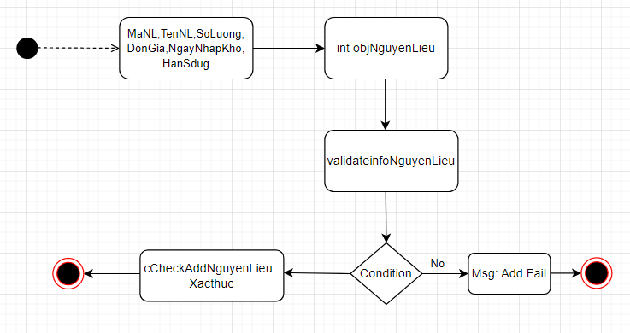

2. vAddNguyenLieu:: validateInfoNguyenLieu

* Mục đích: Xử lý, kiểm tra các thông tin vừa nhập đã đúng định dạng hay chưa ?
* Input: MaNL, TenNL, Soluong, Dongia, NgayNhapKho, HanSdung
* Output: msg: invalid data

- Xử lý:

(Thêm message)

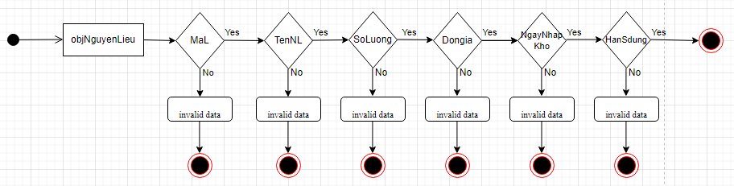

3. cCheckAddNguyenlieu :: Xacthuc

* Mục đích: chuyển thông tin nguyên liệu thêm mới hợp lệ vào mAddNguyelieu
* Input: objNguyenLieu
* Output: msg: Add successfully (msg: Add fail )

- Xử lý:

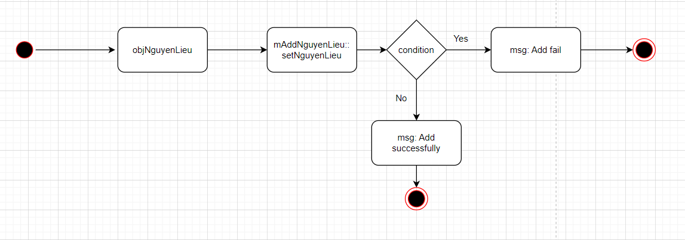

4. mAddNguyelieu:: setNguyenLieu

* Mục đích: Giao tiếp với cơ sở dữ liệu, gửi và lưu trữ thông tin nguyên liệu vào cơ sở dữ liệu
* Input: objNguyenLieu
* Output: msg: Trả về thông tin nguyên liệu thêm mới từ database

- Xử lý:

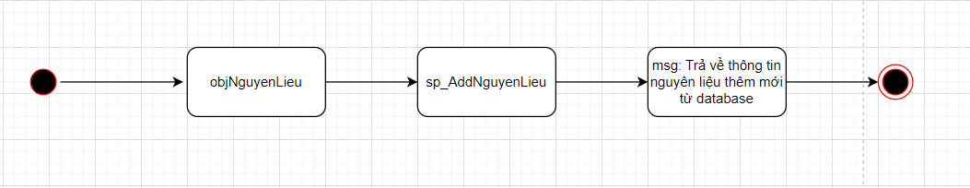

4.7.4.2 Tìm nguyên liệu

* Unit: Timnguyenlieu
* Input: txtManguyenlieu, txtTennguyenlieu, txtSoluong, txtDongia, DatetimepickerNgaynhapkho, DatetimepickerHansudung
* Output: Tìm thấy nguyên liệu
* Các bước xử lý:

+ Sau khi load form Quản lý nguyên liệu (Quanlynguyenlieu.cs) sẽ hiện thông tin Nguyên liệu ( Mã nguyên liệu, Tên nguyên liệu, số lượng, đơn giá, ngày nhập kho, hạn sử dụng )

+ Người dùng tiến hành nhập đầy đủ thông tin cần tìm nguyên liệu vào 1 trong các ô textbox: Mã nguyên liệu, Tên nguyên liệu, số lượng, đơn giá, ngày nhập kho, hạn sử dụng. Sau đó thì click vào button “ Tìm kiếm ”

+ Hãy đảm bảo nội dung trong ô textbox khi nhập phải tuân thủ theo định dạng quy định nếu không hệ thống sẽ hiện ra thông báo “ invalid data ”

* Mã nguyên liệu: không chứa các kí tự đặc biệt, không được bỏ trống và đã tồn tại trong database
* Tên nguyên liệu: không vượt quá 255 kí tự, không chứa kí tự đặc biệt, không được bỏ trống
* Số lượng: ở dạng kiểu số nguyên, không âm, lớn hơn 0 và không được bỏ trống
* Đơn giá: ở dạng số thực, không âm, lớn hơn 0 và không được bỏ trống
* Hạn sử dụng: phải lớn hơn ngày hiện tại

+ Thông tin sau đó sẽ được gửi về cCheckTimnguyenlieu:: Xacthuc(objTimnguyenlieu) để tiến hành kiểm tra có đúng định dạng hay chưa ?

+ Nếu chưa thì hệ thống sẽ hiện thông báo “invalid data” và yêu cầu người dùng nhập lại thông tin

+ Ngược lại, trong cCheckTimnguyenlieu sẽ chuyển thông tin tìm kiếm nguyên liệu vào mTimnguyenlieu::getTimkiem (objTimnguyenlieu). Sau đó gửi và lưu trữ thông tin nguyên liệu được tìm vào cơ sở dữ liệu

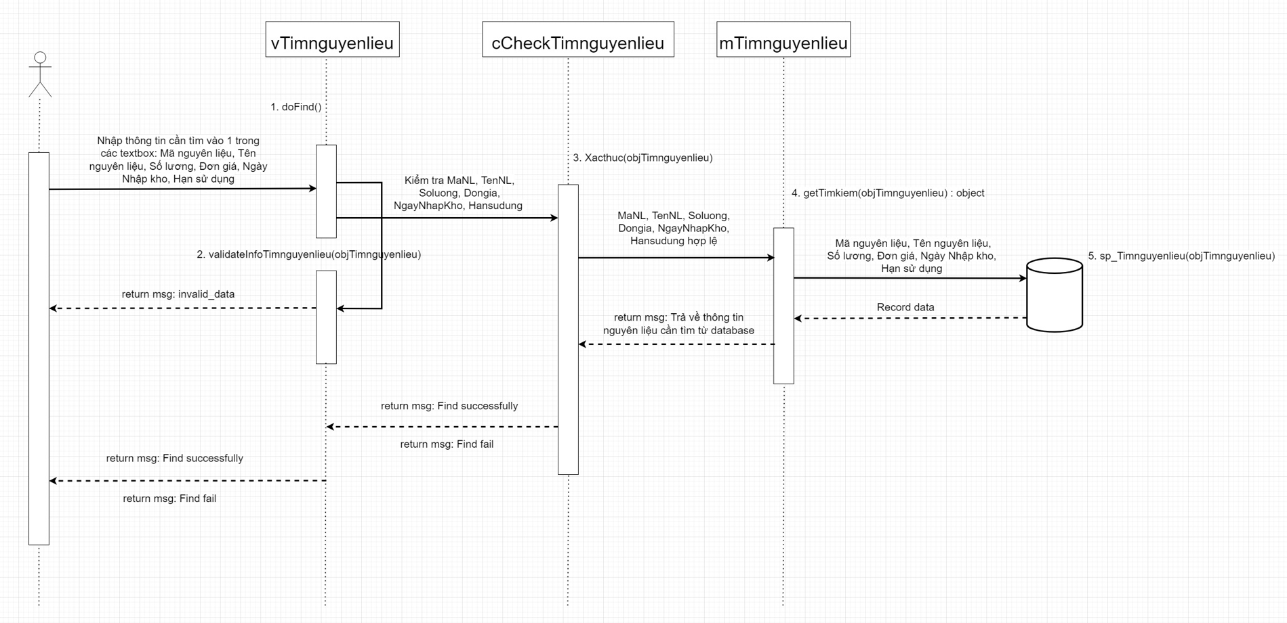

+ Các unit cần cho chức năng Tìm nguyên liệu là:

* Định nghĩa: objTimnguyelieu (MaNL, TenNL, Soluong, Dongia, NgayNhapKho, HanSdung)

|  |  |  |  |  |
| --- | --- | --- | --- | --- |
| STT | Class | Method | Input | Output |
| 1 | vTimnguyenlieu | doFind | MaNL, TenNL, Soluong, Dongia, NgayNhapKho, HanSdung | - msg: Find successfully  -msg: Find fail |
| 2 | vTimnguyenlieu | validateInfoTimnguyenlieu | MaNL, TenNL, Soluong, Dongia, NgayNhapKho, HanSdung | - msg: invalid data |
| 3 | cCheckTimnguyenlieu | Xacthuc | objTimnguyenlieu | - msg: Find successfully  -msg: Find fail |
| 4 | mTimnguyenlieu | getTimkiem | objTimnguyenlieu | - msg: Trả về thông tin nguyên liệu được tìm từ database |

+ Từng unit được thiết kế

1. vTimnguyenlieu:: doFind

* Mục đích: Nhập thông tin tìm nguyên liệu vào ô textbox, đóng gói các trường dữ liệu thành object và gửi yêu cầu tìm nguyên liệu
* Input: MaNL, TenNL, Soluong, Dongia, NgayNhapKho, HanSdung
* Output: msg: Find successfully ( msg: Find fail )

- Xử lý:

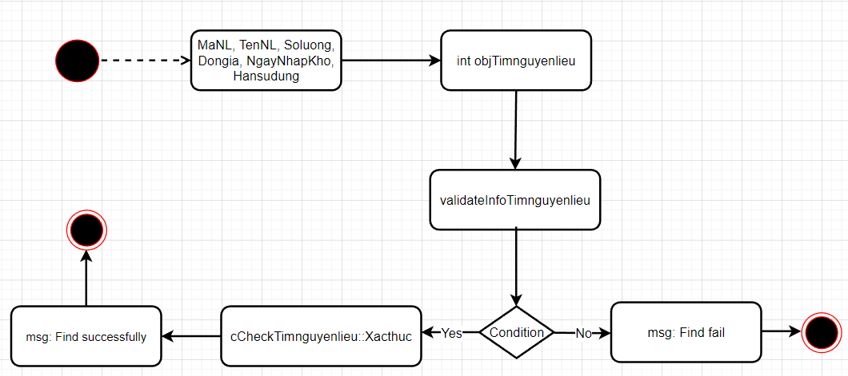

2. vTimnguyenlieu:: validateInfoTimnguyenlieu

* Mục đích: Kiểm tra thông tin tìm nguyên liệu đã đúng định dạng hay chưa ?
* Input: MaNL, TenNL, Soluong, Dongia, NgayNhapKho, HanSdung
* Output: msg: invalid data

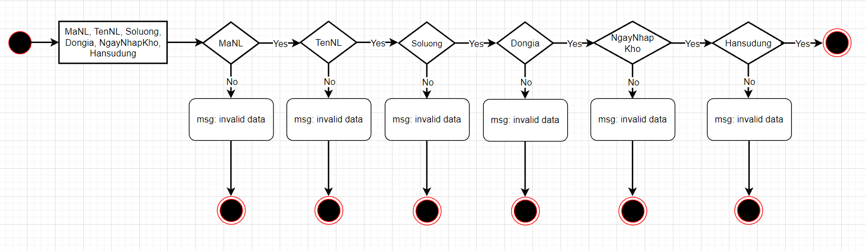

- Xử lý:

3. cCheckTimnguyenlieu:: Xac Thuc

* Mục đích: chuyển thông tin nguyên liệu vào mTimnguyenlieu
* Input: objTimnguyenlieu
* Output: msg: Find successfully ( msg: Find fail )

- Xử lý

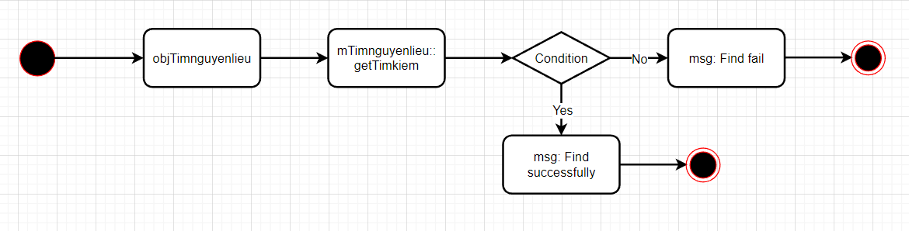

4. mTimnguyenlieu:: getTimkiem:

* Mục đích: Giao tiếp với cơ sở dữ liệu, gửi và lưu trữ thông tin nguyên liệu vào cơ sở dữ liệu
* Input: objTimnguyenlieu
* Output: msg: Trả về thông tin nguyên liệu cần tìm từ database

- Xử lý:

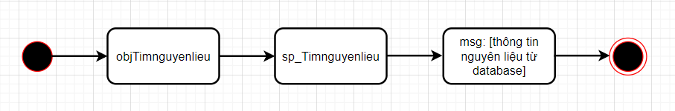

4.7.5 Lập hóa đơn

* Unit: Laphoadon
* Input: txtSoHD, txtTenmonan, DatetimepickerNgaygio, txtSoluong, txtDongia, txtTiendattruoc, txtTienkhachdua, cboNhanvienTT
* Output: Lập hóa đơn thành công
* Các bước xử lý:

+ Sau khi load form lập hóa đơn (Quanlythanhtoan.cs) sẽ hiện thông tin lập hóa đơn ( Số hóa đơn, tên món ăn, ngày giờ, số lượng, đơn giá, tiền đặt trước, tiền khách đưa, nhân viên thanh toán )

+ Nhân viên tiến hành điền đầy đủ các thông tin của khách hàng vào form. Sau đó thì click vào button “Lập hóa đơn ”

+ Hãy đảm bảo nội dung trong ô textbox khi nhập phải tuân thủ theo định dạng quy định nếu không hệ thống sẽ hiện ra thông báo “ invalid data ”

* Số hóa đơn không được trùng với số hóa đơn đã tồn tại trước đó
* Số lượng: ở dạng kiểu số nguyên, không âm, lớn hơn 0 và không được bỏ trống
* Đơn giá: ở dạng kiểu số thực, không âm, lớn hơn 0 và không được bỏ trống

+ Thông tin sẽ được gửi về cCheckHoadon:: Xacthuc(objHoaDon) để tiến hành kiểm tra có đúng định dạng hay chưa ?

+ Nếu chưa thì hệ thống sẽ hiện thông báo “invalid data” và yêu cầu người dùng nhập lại thông tin

+ Ngược lại, trong cCheckHoadon sẽ chuyển thông tin lập hóa đơn mới vào mHoadon:: setHoaDon(objHoaDon). Sau đó gửi và lưu trữ thông tin hóa đơn vào cơ sở dữ liệu

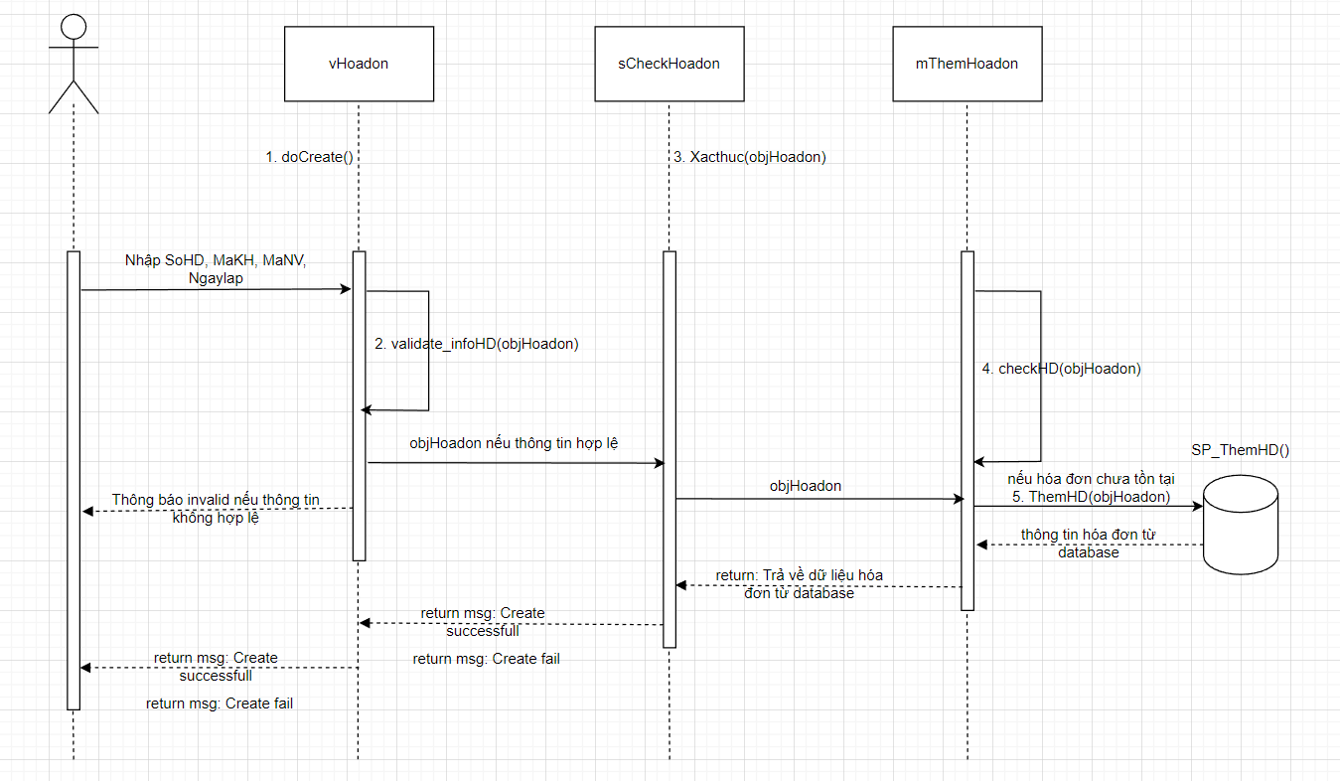

+ Các unit cần cho chức năng Lập hóa đơn là:

* Định nghĩa: objHoaDon( SoHD, TenMonAn, NgayGio, Soluong, Dongia, Tiendattruoc, Tienkhachdua, Nhanvienthanhtoan )

|  |  |  |  |  |
| --- | --- | --- | --- | --- |
| STT | Class | Method | Input | Output |
| 1 | vHoadon | doCreate | SoHD, TenMonAn, NgayGio, Soluong, Dongia, Tiendattruoc, Tienkhachdua, Nhanvienthanhtoan | - msg: Create successfully  - msg: Create fail |
| 2 | vHoadon | validateInfoHoaDon | SoHD, NgayGio, Soluong, Dongia | - msg: invalid data |
| 3 | cCheckHoadon | Xacthuc | objHoaDon | - msg: Create successfully  - msg: Create fail |
| 4 | mThemHoadon | ThemHoaDon | objHoaDon | - msg: Trả về dữ liệu hóa đơn từ database |

+ Từng unit được thiết kế

1. vHoadon:: doCreate

* Mục đích: Nhập thông tin lập hóa đơn, đóng gói các trường dữ liệu thành object và gửi yêu cầu lập hóa đơn
* Input: SoHD, TenMonAn, NgayGio, Soluong, Dongia, Tiendattruoc, Tienkhachdua, Nhanvienthanhtoan
* Output: msg: Create successfully ( msg: Create fail )

- Xử lý:

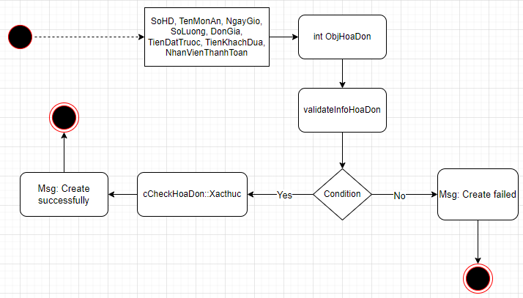

2. vHoadon:: validateInfoHoaDon

* Mục đích: Kiểm tra thông tin hóa đơn lập đã đúng định dạng hay chưa ?
* Input: SoHD, NgayGio, Soluong, Dongia
* Output: msg: invalid data

- Xử lý:

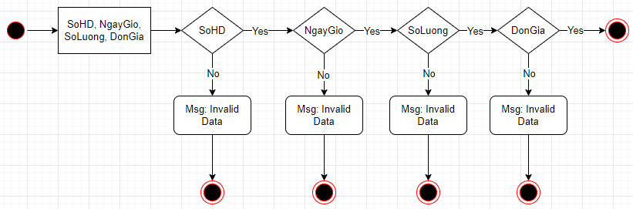

3. cCheckHoadon:: Xacthuc

* Mục đích: chuyển thông tin hóa đơn lập mới đã được kiểm tra vào mHoadon
* Input: objHoaDon
* Output: msg: Create successfully ( msg: Create fail )

- Xử lý:

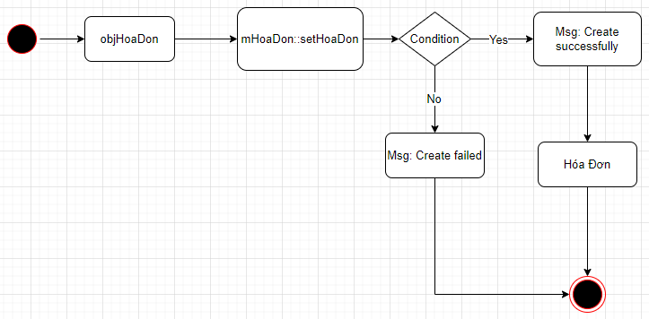

4. mThemHoadon:

* Mục đích: Giao tiếp với cơ sở dữ liệu, gửi và lưu trữ thông tin hóa đơn vào cơ sở dữ liệu
* Input: objHoaDon
* Output: msg: Trả về dữ liệu hóa đơn từ database

- Xử lý:

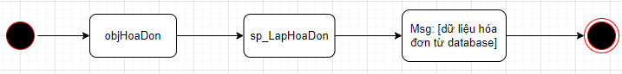

## 

# **KẾT LUẬN**

## 

# **TÀI LIỆU THAM KHẢO**

1. Đề tài: Phân tích thiết kế hệ thống nhà hàng Kiều Hoa Quán 291 Tô Hiệu, Cầu Giấy, Hà Nội

# Slide bài giảng phân tích và thiết kế hệ thống thông tin của thầy Lê Hữu Dũng – Khoa Công nghệ thông tin –Đại Học Mở Hà Nội.

# 

# **PHỤ LỤC**

*Dùng để nêu rõ các minh chứng, hồ sơ thu thập được trong quá trình khảo sát.  
Sắp xếp theo phân loại hồ sơ. VD: biên bản phỏng vấn, biên bản họp nhóm, bản mẫu, kết quả khảo sát (questionnaire), biểu mẫu …., …*

# **PHỤ LỤC A: CÁC MẪU BIỂU**

**Mẫu biểu 1:** Phiếu đề nghị cấp nguyên liệu



**Mẫu biểu 2:** Phiếu nhập nguyên liệu



**Mẫu biểu 3:** Phiếu giao hàng



**Mẫu biểu 4:** Báo cáo thống kê hàng trong kho

**Mẫu biểu 5:** Menu



**Mẫu biểu 6:** Giấy order



**Mẫu biểu 7:** Hóa đơn thanh toán



**Mẫu biểu 8:** Báo cáo thu chi



# **PHỤ LỤC B: ….**